Confluent Platform 安全方案
手把手 Lab 手冊
AD 只放 user / group 時:人與服務如何串接 Kafka、REST Proxy、Control Center
每個 Lab 都提供「純手動指令」與「專案包好的指令」兩條路,並附上實際執行的輸出、Control Center / LDAP 管理介面 / Postman 的操作截圖。

項目 | 內容
平台版本 | Confluent Platform 8.3.2(KRaft、MDS RBAC)、Control Center next-gen 2.6.1、REST Proxy 8.3.2
目錄服務 | OpenLDAP(以 AD 屬性模擬;非真 AD,細節見「如何使用本手冊」的限制說明)
環境 | Docker Compose(Windows 11 + Git Bash 驗證;Linux/macOS 指令相同)
證據 | 所有「實際輸出」與截圖均來自本環境實跑(專案 demo/evidence/)

目錄

(第一次開啟若目錄是空白:在目錄上按右鍵 → 更新功能變數 → 更新整個目錄。)

如何使用本手冊

兩條路徑:手動 vs 一鍵
每個 Lab 的每個步驟都有兩種做法,你可以依目的選擇:
 | 手動指令(建議先做) | 專案包好的指令(建議反覆練習/現場 demo)
做法 | 直接用 docker run、curl 執行 Kafka CLI 與 REST 呼叫;只用到本手冊第 0.1 節貼上的 kc、hc 兩個函式 | 用專案內建的腳本:./demo.sh N、./scenarios/*.sh、scripts/*.sh;包含等待、驗證、截圖
好處 | 看得見每個參數,理解「為什麼」,可直接搬到客戶現場(RHEL 9 VM 上對應成 kafka-topics 等原生指令) | 一鍵可重複、結果自動比對預期、可逐步按 Enter 講解;出錯時不容易手滑
何時用 | 第一次學習、要自己解釋給別人聽、要改成客戶環境的指令 | 重複演練、現場展示、回歸測試(./preflight.sh --full)

重點:建議的學習順序:第 0 章用一鍵建好環境(或照手動步驟自己建一次)→ 每個 Lab 先看「預期結果」→ 自己用手動指令做一次 → 之後用 ./demo.sh N 反覆演練。介面操作(C3、LDAP 管理介面、Postman)則照「介面操作」步驟點,截圖是你應該看到的畫面。

每個步驟的版面
區塊 | 說明
介面操作 | 要在瀏覽器(C3、phpLDAPadmin)或 Postman 點選的步驟,一步一行。
不用點介面的等效指令 | 同一個動作用 API / CLI 完成(例如角色指派、AD 群組異動)。不想開瀏覽器或要寫腳本時使用。
手動指令 | 可直接貼進終端機的指令,只依賴 kc / hc 兩個函式。
專案包好的指令 | 同一件事,用專案腳本一行完成。
預期結果(實際執行輸出) | 來自本環境實跑的真實輸出(已過濾 JVM 警告雜訊),你的結果應與其一致(時間與亂數 ID 會不同)。
截圖 | C3、LDAP 管理介面、Postman 在該步驟的實際畫面。

本手冊的角色(Demo 專用帳密)
身分 | 類型 | 帳號 / 密碼 | 說明
gary | 人(AD) | gary / gary-pw | 組長,群組 kafka-admins(SystemAdmin)
yujie | 人(AD) | yujie / yujie-pw | 組員,群組 kafka-developers
ming | 人(AD) | ming / ming-pw | 新進組員,起初不在任何群組
svc-orders | 服務(Kafka SCRAM) | svc-orders / orders-secret-v1 | 不在 AD;應用程式用
bootstrap | 平台(client 憑證 CN=bootstrap) | 憑證,無密碼 | MDS 初始管理員(break-glass)
c3 / restproxy | 平台(client 憑證) | CN=c3 / CN=restproxy | 向 MDS 認證用,不是 AD 帳號
LDAP 管理員 | AD 管理介面登入 | cn=admin,dc=corp,dc=demo / adminpw | phpLDAPadmin(模擬 AD 管理員操作)

入口:C3 http://localhost:9021、LDAP 管理介面 http://localhost:8081、REST Proxy https://localhost:8086、MDS https://localhost:8091。

設計重點(兩個身分平面)
- 人(AD user / group):登入走 AD(經 MDS 的 LDAP simple bind;直連 broker 為 SASL/PLAIN + LDAP callback);授權用 MDS RBAC,role 綁在「AD 群組」,人員異動只改 AD。
- 機器(不在 AD):Kafka 內建的 SASL/SCRAM-SHA-512 服務帳號,授權同樣走 RBAC(User:svc-xxx)並採最小權限。
- 共用的單一 server 憑證只做傳輸加密(ssl.client.auth=none);它不能當身分(第 8 章證明)。
- 平台元件(C3、REST Proxy、bootstrap)各用一張 client 憑證向 MDS 認證,不需要 AD 服務帳號。
- Control Center:人用本人身分(瀏覽器登入 → 使用者 token),機器用自己的憑證身分(C3 自己是 User:c3、SystemAdmin);Prometheus / Alertmanager 沒有認證,需網路隔離(Lab 13)。
- legacy app 只能用 HTTP:改走 REST Proxy,機器出示 client 憑證(CN = 主體)、人仍用 Basic,兩者並存(Lab 12);服務帳號(SCRAM)不能直接進 REST Proxy。
- KRaft 內部通道:CONTROLLER 用 SASL/PLAIN;broker↔broker 用 SCRAM;INTERNAL/CONTROLLER 埠必須以防火牆限制。

限制與如實說明
- OpenLDAP 不是 AD:屬性以 AD 慣例仿造(member、groupOfNames…)。巢狀群組、UPN、帳號大小寫(RBAC 區分大小寫)等行為必須以客戶真實 AD 驗證。
- 群組異動不是即時:demo 設 5 秒(ldap.refresh.interval.ms),預設 60 秒。
- 映像的 Java 為 25;客戶現場建議 Java 21(CP 8.3 官方建議版本)。
- 本環境為 1 個 controller + 2 個 broker(節省記憶體);正式環境請用 3 個 controller。
- RBAC、LDAP、audit log、REST Proxy 安全外掛屬 Confluent Enterprise 商用功能(官方授權文件),demo 使用 30 天試用。
- 驗證方式:本手冊的每一條「手動指令」都在本環境依 Lab 順序實際執行過(Lab 0 到 13,自動判定 0 項失敗,並人工檢視輸出);有介面操作的步驟以等效 API/CLI 驗證,截圖來自 Playwright 自動化。
- 官方文件核對:角色權限(Operator、DeveloperManage、UserAdmin)、C3 在 RBAC 下僅支援 OAUTHBEARER、KRaft controller 之間不支援 SCRAM、MDS 自 7.8 起支援憑證認證、LDAP 群組快取預設 60 秒、Java 21 為 8.3 建議版本,均已對照 docs.confluent.io。controller 是否需要 LDAP 設定,官方未明載,本手冊以實測為準。
- Postman 截圖是 newman(命令列版)結果渲染成 Postman 風格;終端輸出是實際輸出文字(本手冊以文字呈現)。若要真 Postman 視窗畫面,請依 Lab 5 自行操作截圖。

Lab 0 建立實驗環境
項目 | 內容
目標 | 在本機用 Docker 建出:OpenLDAP(模擬 AD)、1 個 KRaft controller、2 個 broker(含 MDS/RBAC)、REST Proxy、Control Center,並完成初始授權。
預估時間 | 15–30 分(首次含映像下載)
前置條件 | Windows 11 + Docker Desktop(建議配置 ≥ 10GB 記憶體)、Git Bash;Node.js 24(只有跑 UI 自動化/newman 才需要)。  連接埠未被占用:8081(LDAP 介面)、8086(REST Proxy)、8091(MDS)、9021(C3)。  首次需下載約數 GB 映像(cp-server、cp-kafka-rest、C3、Prometheus、Alertmanager、OpenLDAP、phpLDAPadmin)。

整個 Lab 一鍵跑完(專案包好的指令)
bash scripts/up.sh --with-restproxy --with-c3 # 一鍵:憑證 → LDAP → controller → brokers → 初始授權 → 服務帳號與 topics → C3/REST Proxy
./preflight.sh # 開場前自檢(容器、端點、登入、記憶體)

0.1 準備終端機與輔助函式
之後所有「手動指令」都用 kc(Kafka CLI)與 hc(curl)兩個函式,它們只是 docker run 的簡寫,不依賴專案腳本。每開一個新終端機都要重貼一次。
手動指令
cd <你的路徑>/untitled6/demo
export MSYS_NO_PATHCONV=1 # Git Bash 專用:避免路徑被轉換(Linux/macOS 可省略)
export D="$(pwd -W 2>/dev/null || pwd)" # Windows 取得 C:/... 路徑;Linux/macOS 為 pwd
export NET=cpsec_default # docker compose 建立的網路名稱
BOOT=broker1:9094 # 供「人與服務」連線的 CLIENT listener

# kc:在 demo 網路內執行 Kafka CLI(使用 cp-server 映像內的工具)
kc() { docker run --rm -i --network $NET -v "$D/certs:/etc/kafka/secrets:ro" -v "$D/config/clients:/clients:ro" \
-e KAFKA_OPTS="" -e KAFKA_HEAP_OPTS="-Xmx256m" --entrypoint "$1" confluentinc/cp-server:8.3.2 "${@:2}"; }

# hc:在 demo 網路內執行 curl(信任 demo CA;結尾印出 HTTP 狀態碼)
hc() { docker run --rm --network $NET -v "$D/certs:/certs:ro" --entrypoint curl curlimages/curl:latest \
-s --cacert /certs/ca.pem -w "\n[HTTP %{http_code}]\n" "$@"; }

# 以下常數與簡寫(方便後面指令閱讀)
MDS=https://broker1:8091 # MDS(授權與驗證中樞)
RP=https://restproxy:8086 # REST Proxy
JSON=(-H "Content-Type: application/json" -H "Accept: application/json")
CL='{"clusters":{"kafka-cluster":"XyZBQ3-GTvKH2qNfP7X33A"}}'

預期:沒有輸出。可用 type kc 確認函式已定義。

0.2 產生憑證(CA、單一共用 server 憑證、client 憑證、MDS token 金鑰)
客戶情境:所有元件共用「同一張 server 憑證」(同一把 private key、同一個 DN),憑證只做傳輸加密。另外產生 3 張 client 憑證(CN=c3、restproxy、bootstrap),供平台元件向 MDS 以 mTLS 認證,以及第 8 章對照。
手動指令
mkdir -p certs
docker run --rm -v "$D/certs:/certs" --entrypoint sh alpine/openssl -c '
set -e; cd /certs
openssl genrsa -out ca.key 4096
openssl req -x509 -new -nodes -key ca.key -sha256 -days 3650 -subj "/CN=Demo Private CA/O=Demo" -out ca.pem
cat > san.cnf <<EOF
[req]
distinguished_name=dn
req_extensions=v3
prompt=no
[dn]
CN=kafka.demo.local
O=Demo
[v3]
subjectAltName=DNS:kafka.demo.local,DNS:localhost,DNS:controller1,DNS:broker1,DNS:broker2,DNS:restproxy,DNS:control-center,DNS:openldap,IP:127.0.0.1
extendedKeyUsage=serverAuth,clientAuth
EOF
openssl genrsa -out server.key 2048
openssl req -new -key server.key -out server.csr -config san.cnf
openssl x509 -req -in server.csr -CA ca.pem -CAkey ca.key -CAcreateserial -out server.pem -days 825 -sha256 -extfile san.cnf -extensions v3
openssl pkcs12 -export -in server.pem -inkey server.key -certfile ca.pem -name server -out server.keystore.p12 -passout pass:changeit
for n in c3 restproxy bootstrap; do
openssl genrsa -out client-$n.key 2048
openssl req -new -key client-$n.key -subj "/CN=$n/O=Demo" -out client-$n.csr
openssl x509 -req -in client-$n.csr -CA ca.pem -CAkey ca.key -CAcreateserial -out client-$n.pem -days 825 -sha256
openssl pkcs12 -export -in client-$n.pem -inkey client-$n.key -certfile ca.pem -name $n -out client-$n.keystore.p12 -passout pass:changeit
done
openssl genrsa -out keypair.pem 2048
openssl rsa -in keypair.pem -outform PEM -pubout -out public.pem
chmod 644 *.pem *.p12 *.key'
docker run --rm -v "$D/certs:/certs" --entrypoint bash confluentinc/cp-server:8.3.2 -c "rm -f /certs/truststore.p12; keytool -importcert -noprompt -alias demo-ca -file /certs/ca.pem -keystore /certs/truststore.p12 -storetype PKCS12 -storepass changeit; chmod 644 /certs/truststore.p12"
# 容器要求的密碼檔(cp-server 以檔名約定讀取)
printf changeit > certs/keystore_creds; printf changeit > certs/sslkey_creds; printf changeit > certs/truststore_creds

專案包好的指令
bash scripts/make-certs.sh

預期結果(實際執行輸出)
ca.key
ca.pem
client-bootstrap.key
client-bootstrap.keystore.p12
client-bootstrap.pem
client-c3.key
client-c3.keystore.p12
client-c3.pem
client-restproxy.key
client-restproxy.keystore.p12
client-restproxy.pem
keypair.pem
keystore_creds
public.pem
…(以下略,完整內容見 evidence 檔)

預期:certs/ 內有 ca.pem、server.keystore.p12、client-c3/restproxy/bootstrap.*、keypair.pem、public.pem、truststore.p12。
提示:客戶現場:有 AD CS 就用 AD CS 簽發,並把根憑證同時放進 RHEL 系統信任(update-ca-trust)與 Java truststore。

0.3 啟動 LDAP(模擬 AD)與 KRaft controller
OpenLDAP 啟動時匯入 users(gary/yujie/ming)與 groups(kafka-admins/developers/readonly/ops/rbac-admins)。Controller 啟動時由 ensure 腳本以 kafka-storage format --add-scram 預建 broker 間的 SCRAM 憑證。
手動指令
docker compose up -d openldap ldapadmin controller1
# 等 LDAP 種子資料匯入完成(看到 uid=gary 即可)
until docker exec openldap ldapsearch -x -H ldap://localhost -b dc=corp,dc=demo -D cn=admin,dc=corp,dc=demo -w adminpw "(uid=gary)" dn 2>/dev/null | grep -q "uid=gary"; do sleep 2; done; echo LDAP-ready

專案包好的指令
(包含在 scripts/up.sh)

預期:最後印出 LDAP-ready。

0.4 授權「bind DN 唯讀查詢帳號」
MDS / broker 查 AD 需要一個唯讀查詢帳號(bind DN:cn=svc-kafka-ldap)。它只負責搜尋使用者與群組成員,不參與驗證使用者密碼。正式環境請客戶提供專用唯讀帳號並建議 LDAPS。
手動指令
docker cp ldap-config/acl-bind-dn.ldif openldap:/tmp/acl.ldif
docker exec openldap ldapmodify -Y EXTERNAL -H ldapi:/// -f /tmp/acl.ldif

專案包好的指令
(包含在 scripts/up.sh)

預期:顯示 modifying entry "olcDatabase={1}mdb,cn=config"。

0.5 啟動 brokers(MDS 內建於 broker)並等待 MDS 就緒
broker 同時是 MDS 伺服器(8091)。MDS 回 200 代表 RBAC 與 LDAP 設定載入成功。
手動指令
docker compose up -d broker1 broker2
until [ "$(curl -sk -o /dev/null -w '%{http_code}' https://localhost:8091/security/1.0/features)" = 200 ]; do sleep 4; done; echo MDS-ready; sleep 8

專案包好的指令
(包含在 scripts/up.sh)

預期:印出 MDS-ready。

0.6 用 bootstrap 憑證建立第一批 role binding
新叢集沒有任何 role binding,只有 super.users 能建第一批。bootstrap 身分是 client 憑證 CN=bootstrap(非 AD 帳號),建完後管理權交給 AD 群組 kafka-admins(組長 gary),之後 bootstrap 只作 break-glass。
手動指令
B=(--cert /certs/client-bootstrap.pem --key /certs/client-bootstrap.key "${JSON[@]}")
hc "${B[@]}" -X POST $MDS/security/1.0/principals/Group%3Akafka-admins/roles/SystemAdmin -d "$CL" # 管理權交給 AD 群組
hc "${B[@]}" -X POST $MDS/security/1.0/principals/User%3Ac3/roles/SystemAdmin -d "$CL" # C3 向 MDS 的身分(官方要求 SystemAdmin)
hc "${B[@]}" -X POST $MDS/security/1.0/principals/User%3Asvc-c3/roles/SystemAdmin -d "$CL" # C3 連 Kafka 的服務帳號
for r in DeveloperRead DeveloperWrite; do
hc "${B[@]}" -X POST $MDS/security/1.0/principals/User%3Asvc-restproxy/roles/$r/bindings -d '{"scope":{"clusters":{"kafka-cluster":"XyZBQ3-GTvKH2qNfP7X33A"}},"resourcePatterns":[{"resourceType":"Topic","name":"_confluent-command","patternType":"LITERAL"}]}'
done

專案包好的指令
bash scripts/bootstrap-rbac.sh

預期:每個請求回 [HTTP 204]。

0.7 建立服務帳號(SCRAM)與示範 topics
服務身分不放 AD:在 Kafka 內建立 SCRAM-SHA-512 帳號(svc-restproxy、svc-c3、svc-orders)。再用 bootstrap SCRAM 帳號建立 orders.events、orders.payments、payments.events。
手動指令
for p in svc-restproxy:restproxy-kafka-secret svc-c3:c3-kafka-secret svc-orders:orders-secret-v1; do
kc kafka-configs --bootstrap-server $BOOT --command-config /clients/scram-bootstrap.properties --alter --add-config "SCRAM-SHA-512=[password=${p#*:}]" --entity-type users --entity-name ${p%%:*}
done
for t in orders.events orders.payments payments.events; do
kc kafka-topics --bootstrap-server $BOOT --command-config /clients/scram-bootstrap.properties --create --if-not-exists --topic $t --partitions 1 --replication-factor 2
done

專案包好的指令
(包含在 scripts/up.sh)

預期:每個帳號印出 Completed updating config for user …;三個 topic 顯示 Created topic。

0.8 啟動 Control Center 與 REST Proxy,並自檢
C3(next-gen)需要 Prometheus + Alertmanager,三個容器放在 c3 profile。啟動後用 preflight 自檢所有端點與登入。
手動指令
docker compose --profile c3 --profile restproxy up -d
curl -sk -o /dev/null -w "REST Proxy no-credentials: %{http_code}\n" https://localhost:8086/topics
curl -s -o /dev/null -w "C3 login page: %{http_code}\n" http://localhost:9021/login
docker ps --format "table {{.Names}}\t{{.Status}}"

專案包好的指令
./preflight.sh

預期結果(實際執行輸出)
── 容器 ──
✔ openldap 執行中
✔ ldapadmin 執行中
✔ controller1 執行中
✔ broker1 執行中
✔ broker2 執行中
✔ restproxy 執行中
✔ control-center 執行中
✔ prometheus 執行中
✔ alertmanager 執行中
── 端點與登入 ──
✔ MDS(8091)
✔ AD 帳號 gary 可登入 MDS
✔ 錯誤密碼被拒(401)
…(以下略,完整內容見 evidence 檔)

預期:REST Proxy no-credentials: 401(代表已要求驗證);C3 login page: 200;所有容器 Up。preflight 結果 通過 15 / 失敗 0。

Lab 1 沒有身分就進不來(預設全拒絕)
項目 | 內容
目標 | 證明:沒有身分、密碼錯、或「認證成功但沒授權」都看不到、做不到任何事。
預估時間 | 5 分
前置條件 | Lab 0 完成。  回到起點狀態:./scripts/reset.sh(清除示範用 role binding 與群組異動)。

開始前的起點狀態(重置)
./scripts/reset.sh
sleep 12 # 等 MDS 重讀 LDAP 群組(demo 為 5 秒)

整個 Lab 一鍵跑完(專案包好的指令)
./demo.sh 1 # 逐步按 Enter 的講解模式
./scenarios/ch01-no-identity.sh # 一次跑完並自動驗證

1.1 未帶帳密呼叫 REST Proxy
手動指令
hc $RP/topics

專案包好的指令
./scripts/rp.sh none GET /topics

預期結果(實際執行輸出)
[HTTP 401]

預期:回應內容是一頁 HTML 的 401 錯誤頁,最後一行 [HTTP 401]。REST Proxy 要求驗證,匿名一律拒絕。
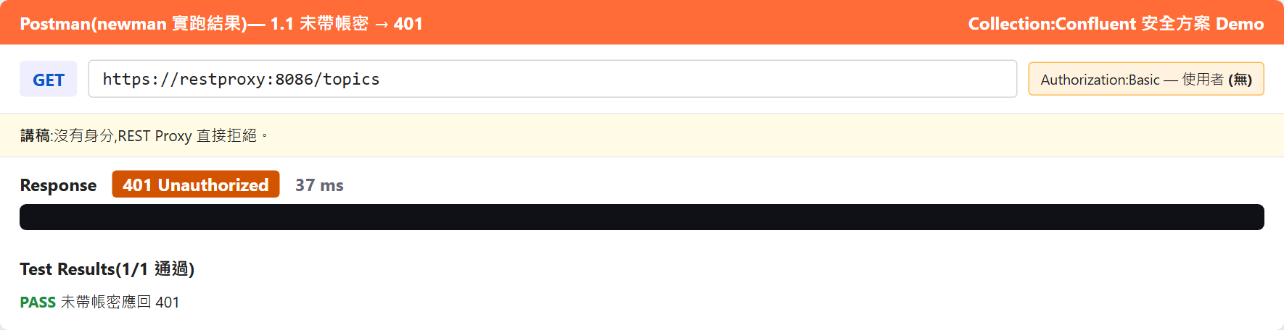
▲ Postman 版本:1.1 未帶帳密 → 401(Tests 綠色)

1.2 帳號正確、密碼錯誤
密碼由 MDS 去 AD(LDAP)以使用者自己的 DN 做 simple bind 驗證,驗證失敗回 401。
手動指令
hc -u yujie:bad-password $RP/topics

專案包好的指令
./scripts/rp.sh yujie:bad GET /topics

預期結果(實際執行輸出)
[HTTP 401]

預期:HTTP 401。
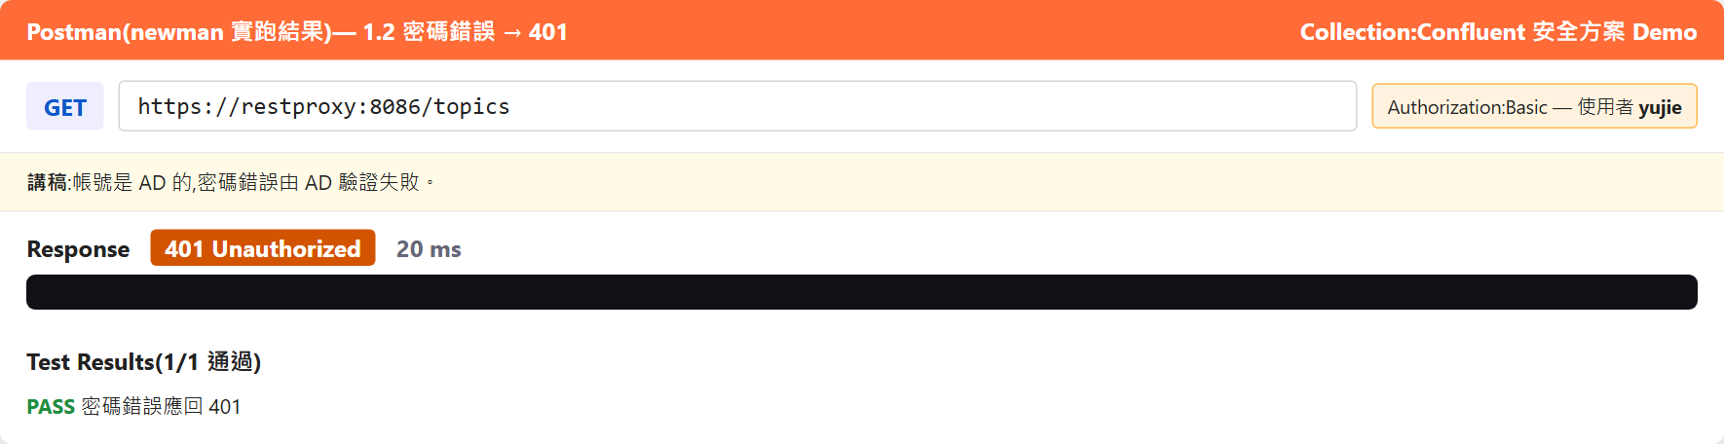
▲ Postman 版本:1.2 密碼錯誤 → 401

1.3 用 AD 帳號直連 broker,密碼錯誤
直連 broker(Kafka 協定)走 SASL/PLAIN,broker 內的 LdapAuthenticateCallbackHandler 會去 AD 驗證。client 設定檔 plain-yujie-wrong.properties 內是錯誤密碼。
手動指令
kc kafka-topics --bootstrap-server $BOOT --command-config /clients/plain-yujie-wrong.properties --list

專案包好的指令
./scripts/k.sh kafka-topics --bootstrap-server broker1:9094 --command-config /clients/plain-yujie-wrong.properties --list

預期結果(實際執行輸出)
ERROR [AdminClient clientId=adminclient-1] Connection to node -1 (broker1/172.20.0.6:9094) failed authentication due to: Authentication failed: Invali…
org.apache.kafka.common.errors.SaslAuthenticationException: Authentication failed: Invalid username or password
Error while executing topic command : Authentication failed: Invalid username or password
ERROR org.apache.kafka.common.errors.SaslAuthenticationException: Authentication failed: Invalid username or password

預期:出現 Authentication failed(SASL 驗證失敗)。

1.4 帳密正確(AD 登入成功)但尚未授權
認證(你是誰)與授權(你能做什麼)是兩件事。ming 密碼正確,但沒有任何 role,所以看不到任何業務 topic(Kafka 對無權限的資源直接隱藏)。
手動指令
kc kafka-topics --bootstrap-server $BOOT --command-config /clients/plain-ming.properties --list | grep -v -E '^(__|_confluent)' | wc -l

專案包好的指令
source scripts/lib-ev.sh; as_list ming

預期結果(實際執行輸出)
可見的業務 topic 數: 0

預期:數字 0(看不到任何業務 topic)。
提示:一句結論:預設全拒絕,先有身分、再談授權。

Lab 2 人用 AD 帳號登入 Control Center
項目 | 內容
目標 | 用 AD 帳號登入 C3;看見「同一個 C3,三個人看到的不同」。
預估時間 | 8 分
前置條件 | Lab 1 完成(尚無任何授權)。  瀏覽器:建議為 gary、yujie、ming 各開一個無痕視窗或瀏覽器 profile。

整個 Lab 一鍵跑完(專案包好的指令)
(cd e2e && node ch02.mjs) # Playwright 自動登入三人並截圖到 evidence/ch02/

2.1 gary(組長,kafka-admins)登入
介面操作(瀏覽器 / Postman)
- 瀏覽器開 http://localhost:9021
- 帳號 gary、密碼 gary-pw(就是 AD 的帳密)→ Log in
- 左側選叢集 → Topics:可看到全部 topic;右上 Administration 選單有 Manage role assignments。
預期:gary 看得到全部資源與管理功能(他屬於 SystemAdmin 群組)。

▲ gary:C3 登入畫面(帳密就是 AD 的)
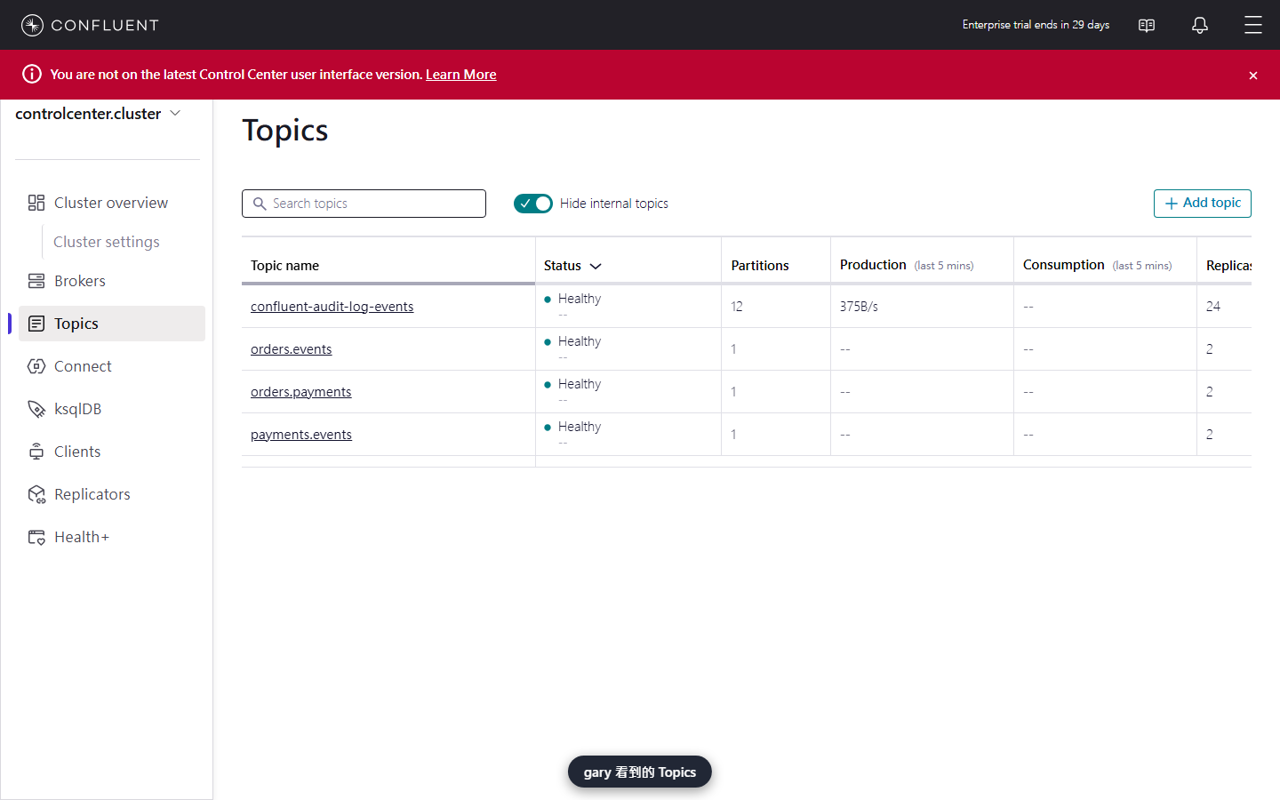
▲ gary:Topics 清單(全部可見)
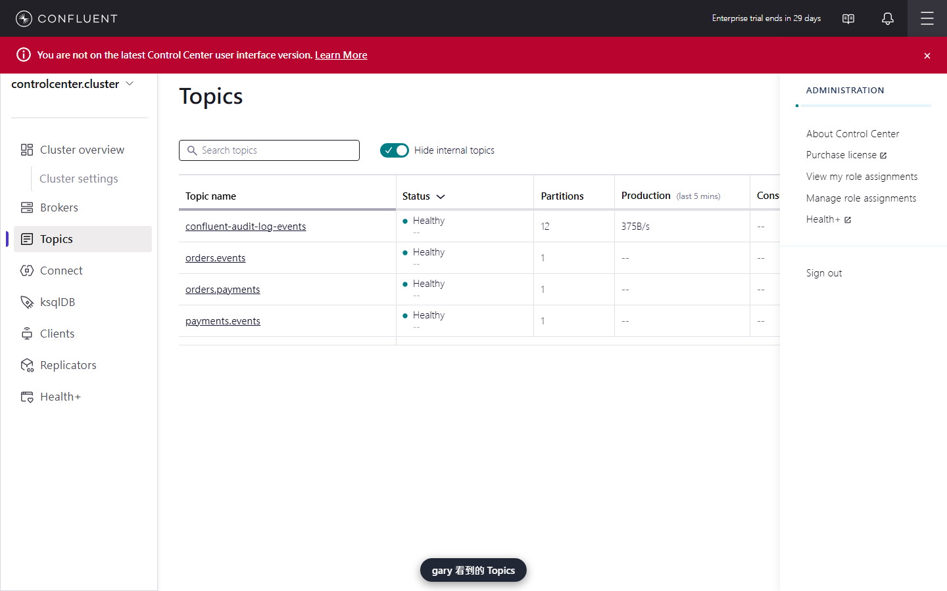
▲ gary:Administration 選單(有 Manage role assignments)

2.2 yujie 登入
介面操作(瀏覽器 / Postman)
- 用 yujie / yujie-pw 登入(另一個無痕視窗)
- Topics 頁面:看不到任何業務 topic;Administration 選單沒有 Manage role assignments。
預期:yujie 屬於 kafka-developers 群組,但群組還沒有任何 role → 登入成功卻看不到資源。
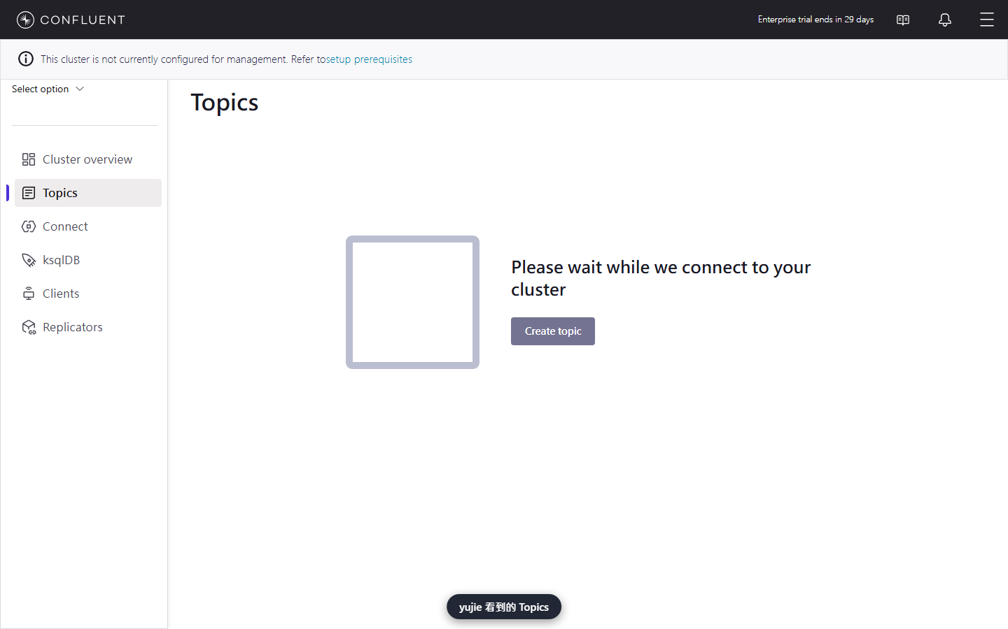
▲ yujie:Topics(尚無授權)
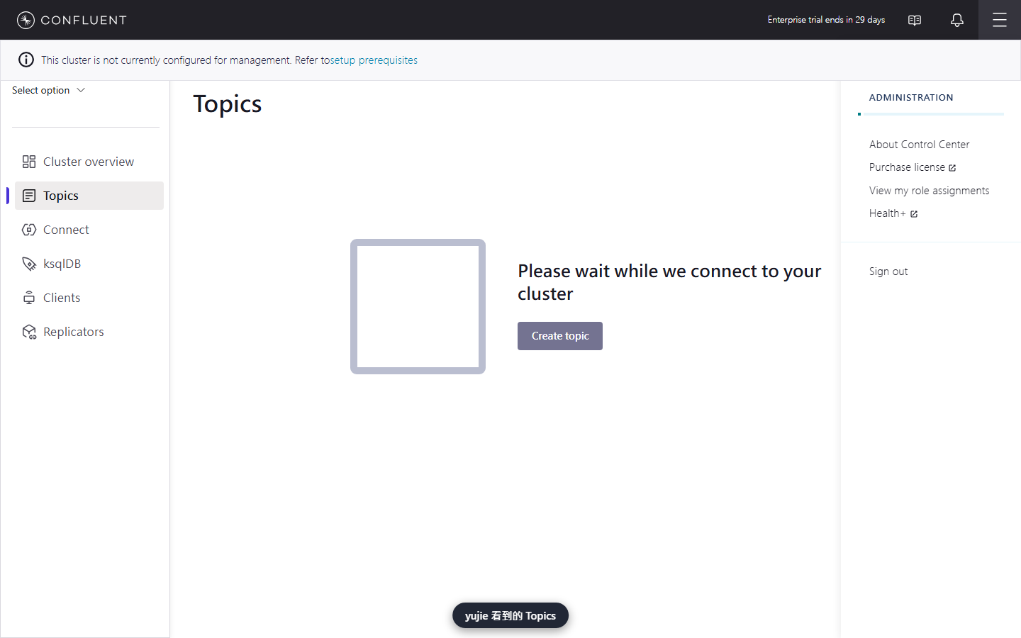
▲ yujie:Administration 選單(沒有管理項目)

2.3 ming 登入
介面操作(瀏覽器 / Postman)
- 用 ming / ming-pw 登入
- 同樣看不到資源。
預期:ming 登入成功,但沒有任何授權。C3 自己雖是最高權限,使用者只看得到「自己」被授權的。
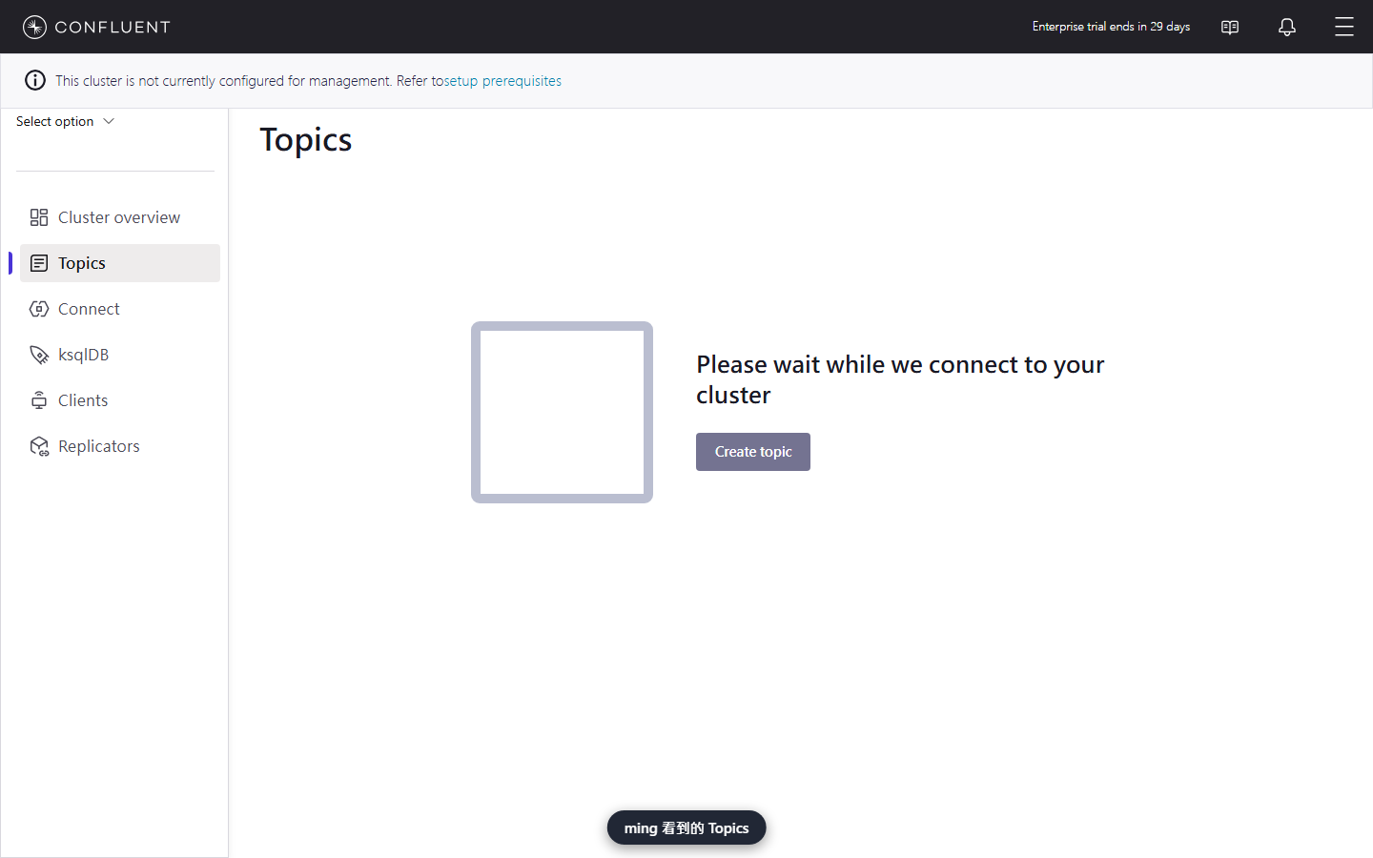
▲ ming:Topics(尚無授權)
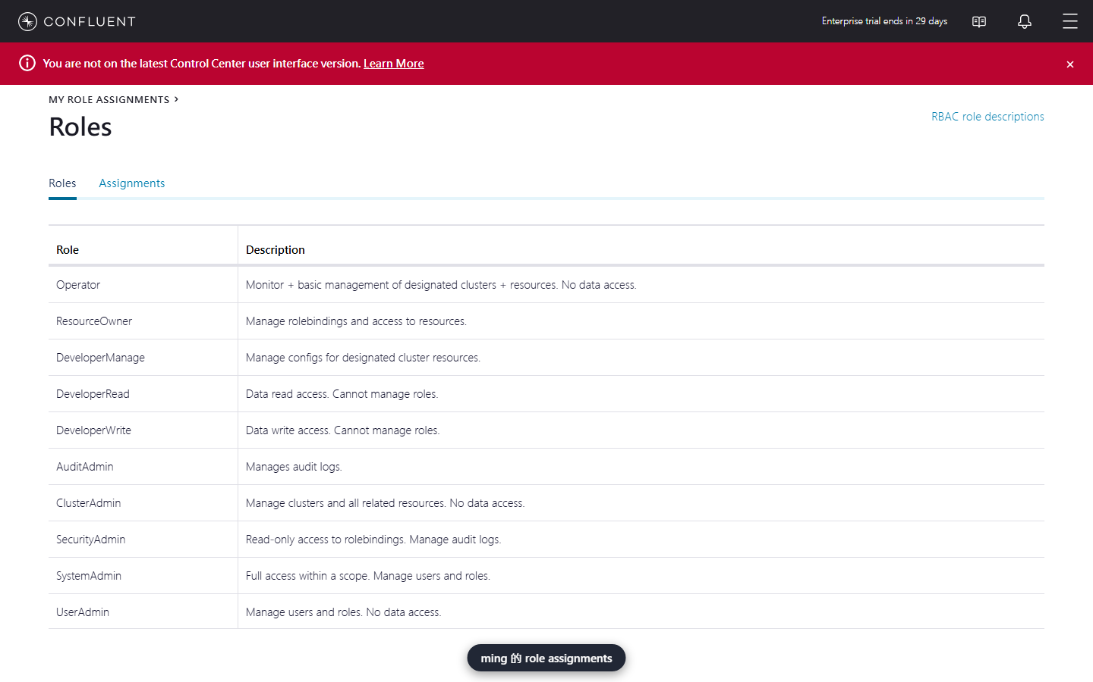
▲ ming:View my role assignments(無)

Lab 3 RBAC 與 AD 群組:授權跟著群組走
項目 | 內容
目標 | 把 role 綁在「AD 群組」;人員異動只改 AD,Kafka 端零變更、數秒內生效。★ 本 Lab 是整個方案的核心。
預估時間 | 12 分
前置條件 | Lab 2 完成。

整個 Lab 一鍵跑完(專案包好的指令)
./demo.sh 3 # 講解模式
./scenarios/ch03-rbac-ad-group.sh # 一次跑完(含 UI 自動化與截圖)

3.1 授權前:yujie 在群組內,但沒有 role → 寫入被拒
手動指令
echo before-rbac | kc kafka-console-producer --bootstrap-server $BOOT --command-config /clients/plain-yujie.properties --topic orders.events

專案包好的指令
source scripts/lib-ev.sh; as_produce yujie orders.events before-rbac

預期結果(實際執行輸出)
WARN [Producer clientId=console-producer] The metadata response from the cluster reported a recoverable issue with correlation id 1 : {orders.events=T…
ERROR [Producer clientId=console-producer] Topic authorization failed for topics [orders.events]
org.apache.kafka.common.errors.TopicAuthorizationException: Not authorized to access topics: [orders.events]

預期:出現 TopicAuthorizationException / Not authorized。群組成員資格 ≠ 權限,權限來自 role binding。

3.2 C3 操作:把 orders.* 的讀寫權指派給 AD 群組 kafka-developers
這是 Confluent RBAC 的核心操作。注意 Principal name 的下拉清單會直接列出 AD 的使用者與群組。需做兩次(DeveloperWrite、DeveloperRead)。
介面操作(瀏覽器 / Postman)
- 以 gary 登入 C3 → 右上 Administration → Manage role assignments → 選叢集(XyZBQ3-…)
- 分頁 Topic → Add role assignment
- Principal type 選 Group;Principal name 輸入 kafka-developers 並從下拉選取
- Role 選 DeveloperWrite;Pattern type 選 Prefixed;Resource ID 填 orders. → Save
- 重複一次:Role 改 DeveloperRead,其餘相同 → Save
不用點介面的等效指令(API / CLI)
hc -u gary:gary-pw "${JSON[@]}" -X POST $MDS/security/1.0/principals/Group%3Akafka-developers/roles/DeveloperWrite/bindings -d '{"scope":{"clusters":{"kafka-cluster":"XyZBQ3-GTvKH2qNfP7X33A"}},"resourcePatterns":[{"resourceType":"Topic","name":"orders.","patternType":"PREFIXED"}]}'
hc -u gary:gary-pw "${JSON[@]}" -X POST $MDS/security/1.0/principals/Group%3Akafka-developers/roles/DeveloperRead/bindings -d '{"scope":{"clusters":{"kafka-cluster":"XyZBQ3-GTvKH2qNfP7X33A"}},"resourcePatterns":[{"resourceType":"Topic","name":"orders.","patternType":"PREFIXED"}]}'

預期:Topic 分頁列表出現兩列:kafka-developers / DeveloperWrite / orders.* 與 DeveloperRead / orders.*。等效 API 回 [HTTP 204]。
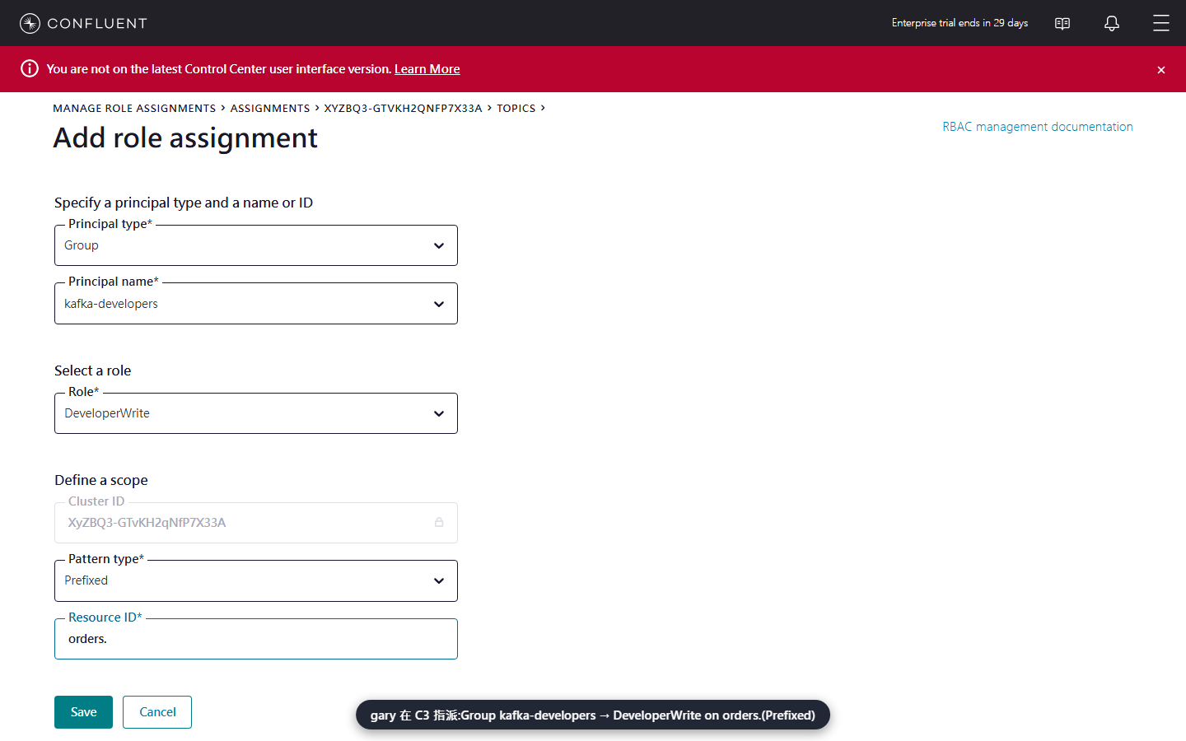
▲ C3:Add role assignment(Group / kafka-developers / DeveloperWrite / Prefixed orders.)
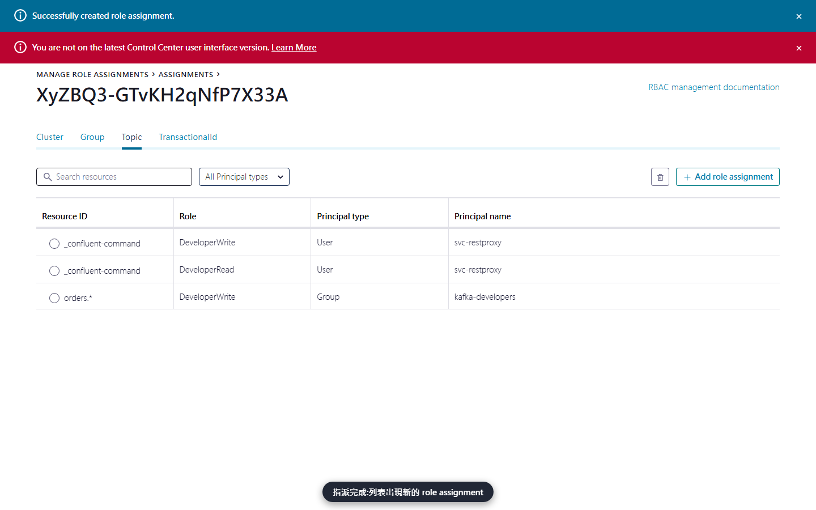
▲ C3:儲存後 Topic 範圍列表
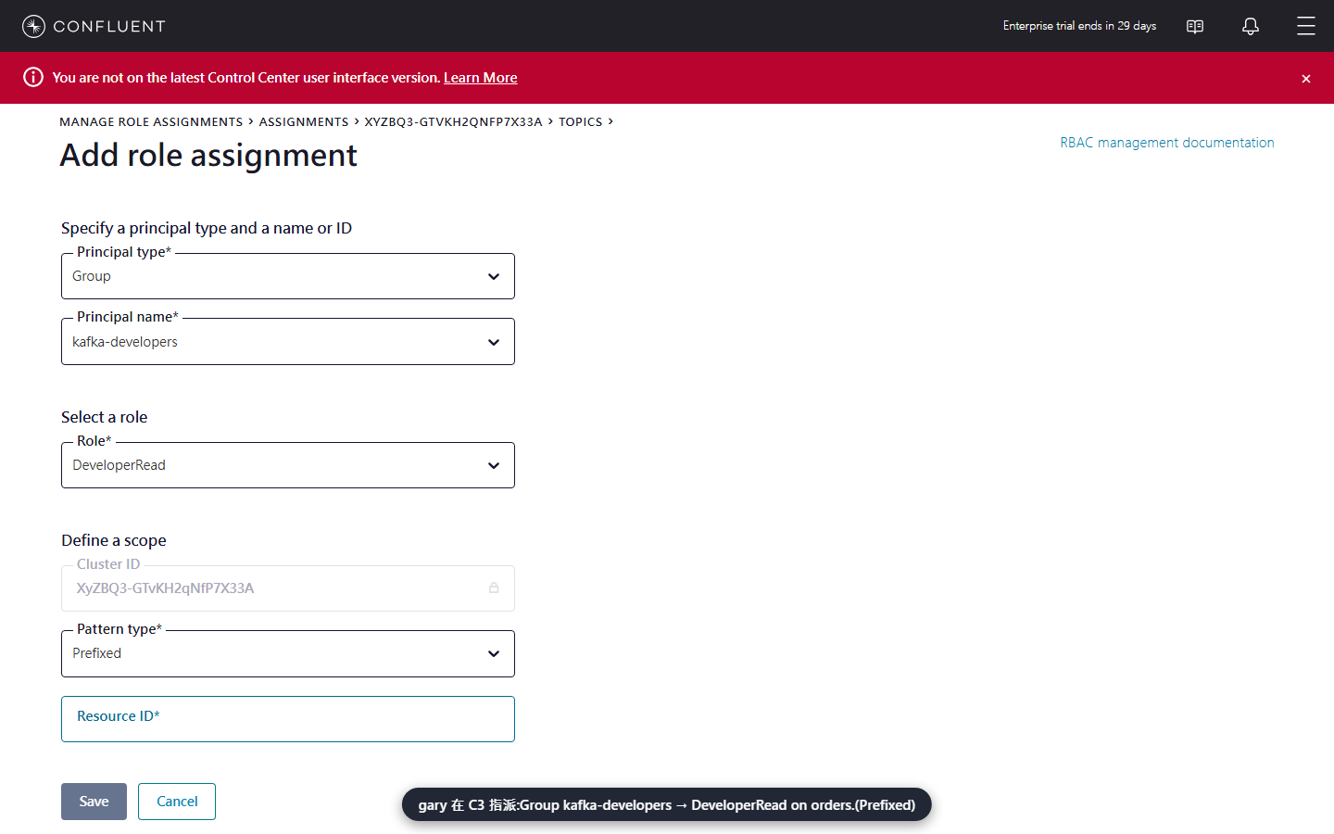
▲ C3:再加 DeveloperRead

3.3 MDS API(Postman 同一份資料)印證
C3 畫面背後就是 MDS REST API。用 API 查同一個群組的授權,結果與 C3 畫面一致。
手動指令
hc -u gary:gary-pw "${JSON[@]}" -X POST $MDS/security/1.0/lookup/principal/Group%3Akafka-developers/resources -d "$CL"

專案包好的指令
./scripts/mds.sh basic gary:gary-pw POST /security/1.0/lookup/principal/Group%3Akafka-developers/resources '{"clusters":{"kafka-cluster":"XyZBQ3-GTvKH2qNfP7X33A"}}'

預期結果(實際執行輸出)
{"Group:kafka-developers":{"DeveloperWrite":[{"resourceType":"Topic","name":"orders.","patternType":"PREFIXED"}],"DeveloperRead":[{"resourceType":"Top…
[HTTP 200]

預期:{"Group:kafka-developers":{"DeveloperRead":[{…"orders."…}],"DeveloperWrite":[…]}} [HTTP 200]。
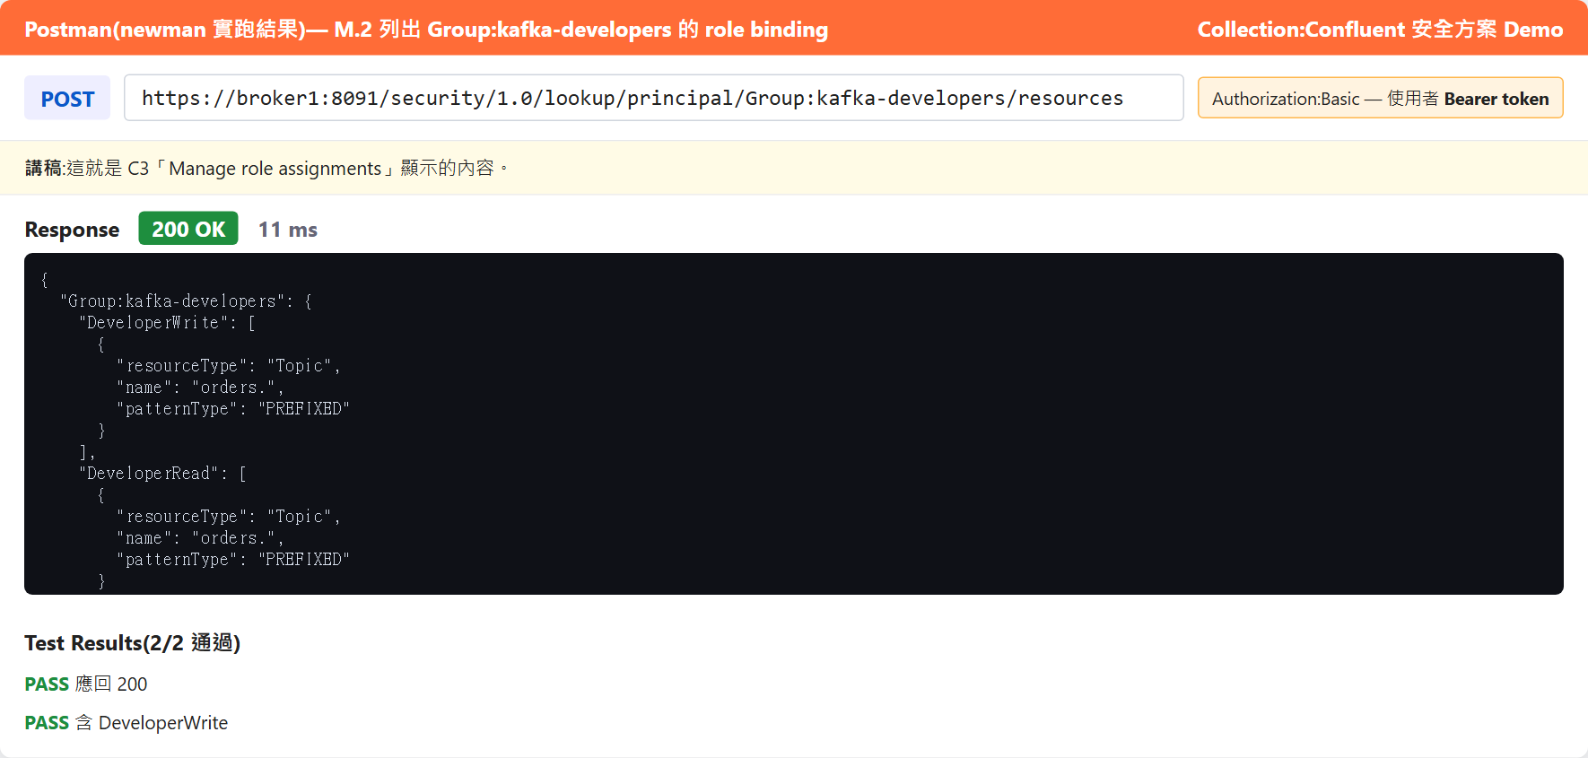
▲ Postman 版本:M.2 列出 Group:kafka-developers 的 role binding

3.4 授權後:yujie 寫入成功;ming(不在群組)被拒
手動指令
sleep 5 # 等 broker 讀到新的 role binding
echo order-A-1001 | kc kafka-console-producer --bootstrap-server $BOOT --command-config /clients/plain-yujie.properties --topic orders.events
echo hi-from-ming | kc kafka-console-producer --bootstrap-server $BOOT --command-config /clients/plain-ming.properties --topic orders.events

專案包好的指令
source scripts/lib-ev.sh; send_result as_produce yujie orders.events order-A-1001; as_produce ming orders.events hi

預期結果(實際執行輸出)
→ 結果:成功

WARN [Producer clientId=console-producer] The metadata response from the cluster reported a recoverable issue with correlation id 1 : {orders.events=T…
ERROR [Producer clientId=console-producer] Topic authorization failed for topics [orders.events]
org.apache.kafka.common.errors.TopicAuthorizationException: Not authorized to access topics: [orders.events]

預期:yujie 的 producer 無錯誤(成功);ming 的 producer 出現 TopicAuthorizationException。她的權限來自 AD 群組,不是個人帳號。

3.5 AD 端操作:把 ming 加進 kafka-developers —— Kafka 這邊完全不動
這一步在 AD(此處用 LDAP 管理介面模擬 AD 管理員)操作;Kafka / RBAC 設定一個字都不改。
介面操作(瀏覽器 / Postman)
- 瀏覽器開 http://localhost:8081(phpLDAPadmin),登入 DN:cn=admin,dc=corp,dc=demo / adminpw
- 左側展開 dc=corp,dc=demo → ou=groups → cn=kafka-developers
- 點 member 欄位的 add value → 輸入 uid=ming,ou=users,dc=corp,dc=demo → Add → 確認頁按 Update Object
不用點介面的等效指令(API / CLI)
printf 'dn: cn=kafka-developers,ou=groups,dc=corp,dc=demo\nchangetype: modify\nadd: member\nmember: uid=ming,ou=users,dc=corp,dc=demo\n' | docker exec -i openldap ldapmodify -x -D cn=admin,dc=corp,dc=demo -w adminpw

預期:群組頁面 member 清單多出 uid=ming。
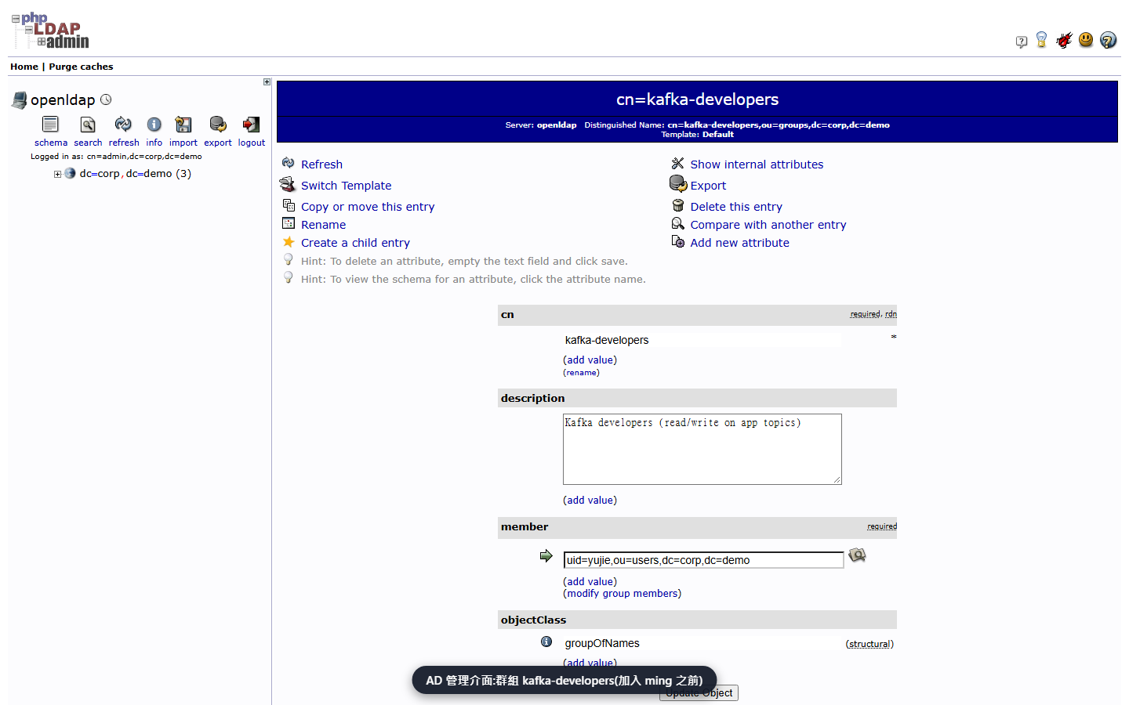
▲ LDAP(模擬 AD)群組 kafka-developers:加入 ming 之前
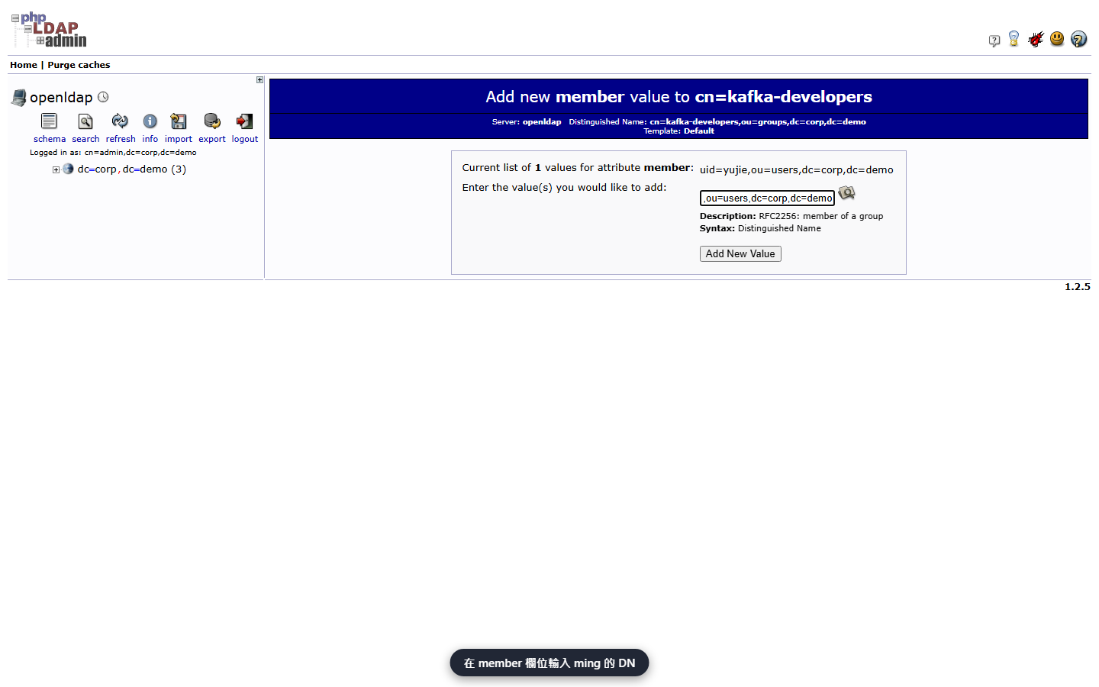
▲ 新增 member 值
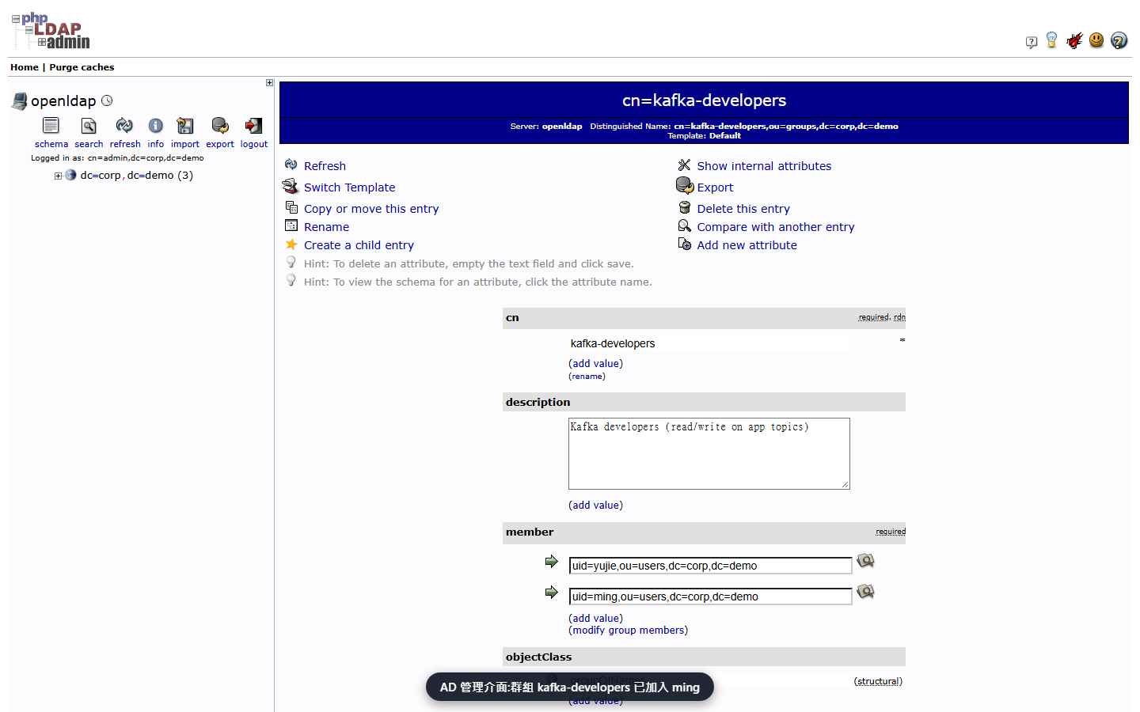
▲ 加入之後(member 多了 ming)

3.6 數秒後:ming 取得權限,同一個指令這次成功
MDS 以 ldap.refresh.interval.ms 週期重讀群組(demo 5 秒;預設 60 秒,不是即時)。
手動指令
sleep 8
echo hello-from-ming | kc kafka-console-producer --bootstrap-server $BOOT --command-config /clients/plain-ming.properties --topic orders.events

專案包好的指令
source scripts/lib-ev.sh; as_produce ming orders.events hello-from-ming

預期結果(實際執行輸出)
ming 寫入成功(約 3 秒內生效,Kafka 端零變更)

預期:producer 這次沒有任何錯誤訊息(console producer 成功時不印東西)。實測約 4 秒內生效。

3.7 ming 重新整理 C3:看得到 orders.*
介面操作(瀏覽器 / Postman)
- 以 ming 登入 C3 → Topics
預期:Topics 清單出現 orders.events、orders.payments。
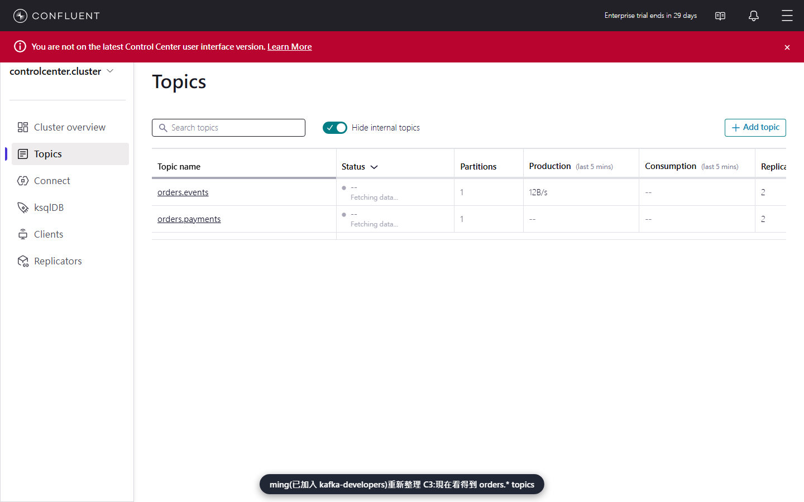
▲ ming 加入群組後,C3 Topics 出現 orders.*

Lab 4 生產環境「人只能唯讀」
項目 | 內容
目標 | 建立唯讀群組 kafka-readonly:只能看資料,不能寫、不能建 topic。並把 ming 從開發者移到唯讀。
預估時間 | 10 分
前置條件 | Lab 3 完成(ming 目前在 kafka-developers)。

整個 Lab 一鍵跑完(專案包好的指令)
./demo.sh 4
./scenarios/ch04-readonly.sh

4.1 C3 操作:建立唯讀授權(群組 kafka-readonly → DeveloperRead)
需要兩條:Topic(orders.* 讀取)與 Consumer Group(demo- 讀取,因為 console consumer 需要讀自己的 consumer group)。只有 Read,沒有 Write / Manage。
介面操作(瀏覽器 / Postman)
- gary 登入 C3 → Administration → Manage role assignments → 叢集
- 分頁 Topic → Add role assignment:Group / kafka-readonly / DeveloperRead / Prefixed / orders. → Save
- 分頁 Consumer Group → Add role assignment:Group / kafka-readonly / DeveloperRead / Prefixed / demo- → Save
不用點介面的等效指令(API / CLI)
hc -u gary:gary-pw "${JSON[@]}" -X POST $MDS/security/1.0/principals/Group%3Akafka-readonly/roles/DeveloperRead/bindings -d '{"scope":{"clusters":{"kafka-cluster":"XyZBQ3-GTvKH2qNfP7X33A"}},"resourcePatterns":[{"resourceType":"Topic","name":"orders.","patternType":"PREFIXED"}]}'
hc -u gary:gary-pw "${JSON[@]}" -X POST $MDS/security/1.0/principals/Group%3Akafka-readonly/roles/DeveloperRead/bindings -d '{"scope":{"clusters":{"kafka-cluster":"XyZBQ3-GTvKH2qNfP7X33A"}},"resourcePatterns":[{"resourceType":"Group","name":"demo-","patternType":"PREFIXED"}]}'

預期:等效 API 回 [HTTP 204];C3 列表出現 kafka-readonly / DeveloperRead。
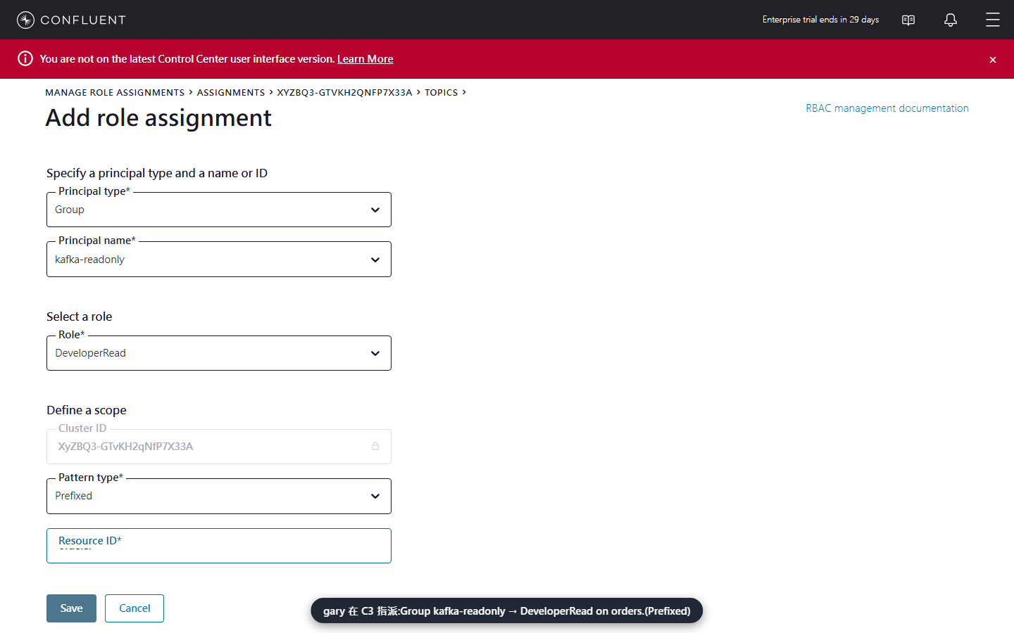
▲ C3:Group / kafka-readonly / DeveloperRead / orders.
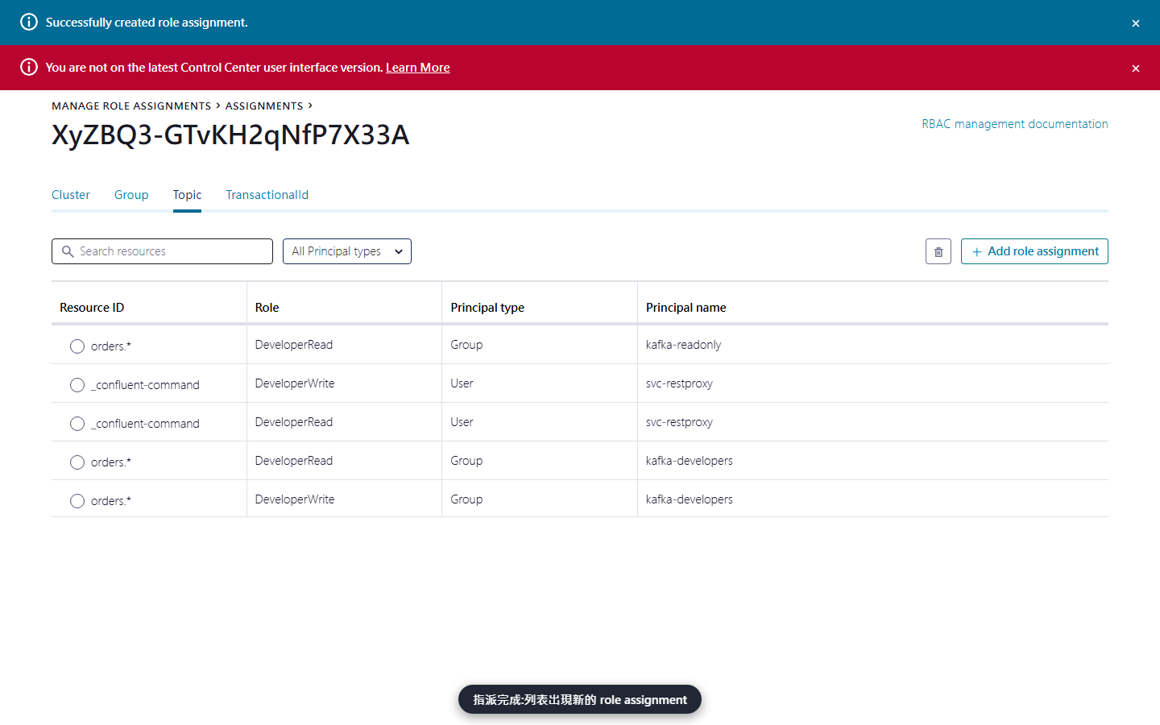
▲ C3:儲存後列表

4.2 AD 端操作:ming 從 kafka-developers 移到 kafka-readonly
介面操作(瀏覽器 / Postman)
- phpLDAPadmin:cn=kafka-readonly 的 member 加入 uid=ming,ou=users,dc=corp,dc=demo → Update Object
- 再開 cn=kafka-developers:把 uid=ming 那一欄清空 → Update Object → 確認
不用點介面的等效指令(API / CLI)
printf 'dn: cn=kafka-readonly,ou=groups,dc=corp,dc=demo\nchangetype: modify\nadd: member\nmember: uid=ming,ou=users,dc=corp,dc=demo\n' | docker exec -i openldap ldapmodify -x -D cn=admin,dc=corp,dc=demo -w adminpw
printf 'dn: cn=kafka-developers,ou=groups,dc=corp,dc=demo\nchangetype: modify\ndelete: member\nmember: uid=ming,ou=users,dc=corp,dc=demo\n' | docker exec -i openldap ldapmodify -x -D cn=admin,dc=corp,dc=demo -w adminpw

預期:兩個群組的 member 清單各自更新。
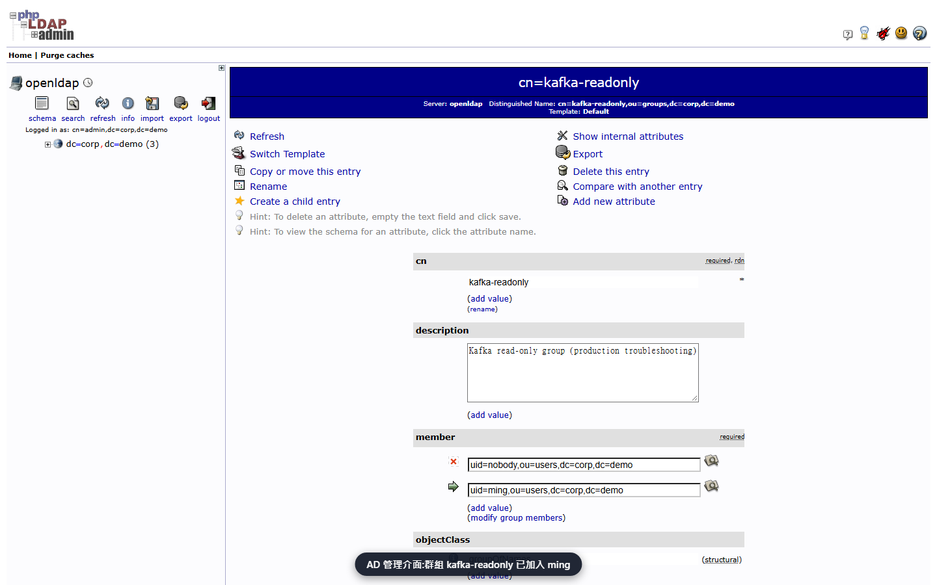
▲ kafka-readonly 加入 ming 之後
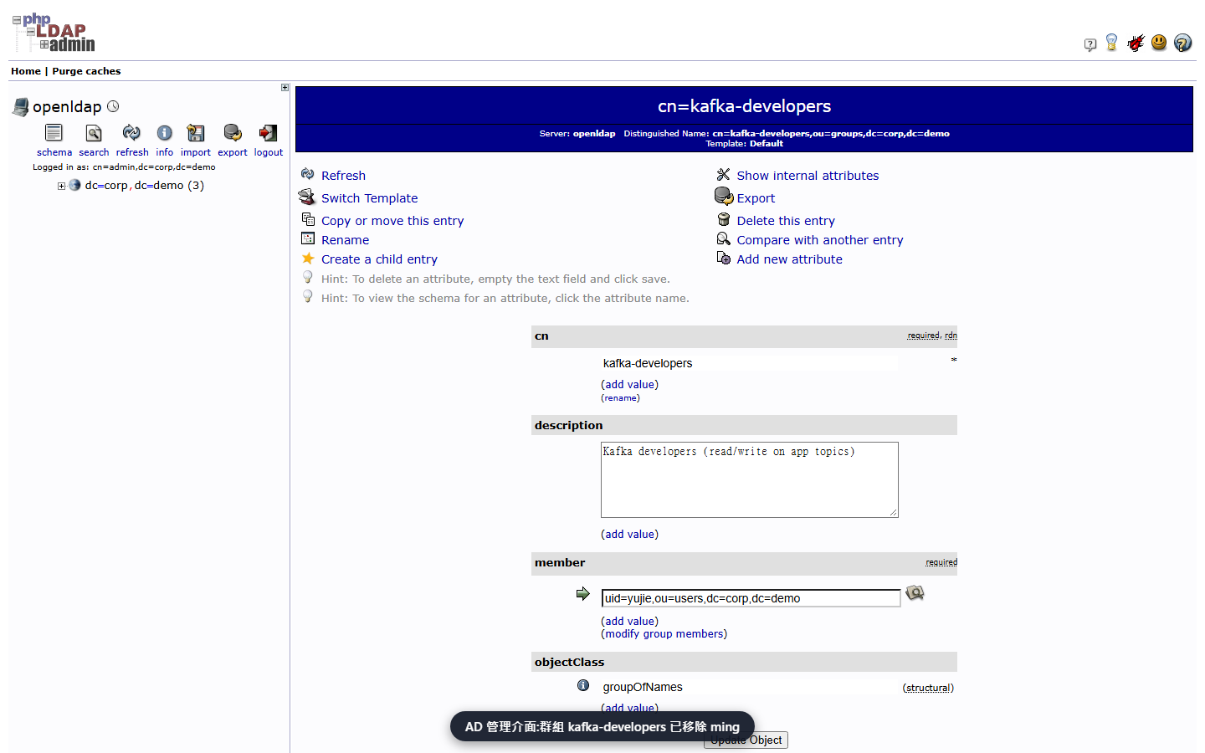
▲ kafka-developers 移除 ming 之後

4.3 ming(唯讀)可以讀
手動指令
sleep 10 # 等群組快取更新
kc kafka-console-consumer --bootstrap-server $BOOT --command-config /clients/plain-ming.properties --topic orders.events --group demo-ming --from-beginning --max-messages 3 --timeout-ms 15000

專案包好的指令
source scripts/lib-ev.sh; as_consume ming orders.events

預期結果(實際執行輸出)
order-A-1001
hello-from-ming
ERROR Error processing message, terminating consumer process:
org.apache.kafka.common.errors.TimeoutException
Processed a total of 2 messages

預期:印出先前寫入的訊息,結尾 Processed a total of N messages。(console consumer 用 --max-messages 3 --timeout-ms 15000:資料不足 3 筆時,等到逾時才結束,逾時訊息屬正常。)

4.4 ming(唯讀)寫入 → 被拒
手動指令
echo oops | kc kafka-console-producer --bootstrap-server $BOOT --command-config /clients/plain-ming.properties --topic orders.events

專案包好的指令
source scripts/lib-ev.sh; as_produce ming orders.events oops

預期結果(實際執行輸出)
ERROR [Producer clientId=console-producer] Aborting producer batches due to fatal error
org.apache.kafka.common.errors.ClusterAuthorizationException: Cluster authorization failed.
org.apache.kafka.common.errors.ClusterAuthorizationException: Cluster authorization failed.

預期:被拒(Cluster authorization failed / TopicAuthorization):唯讀沒有 Write,連 IdempotentWrite 都沒有。

4.5 ming(唯讀)想建立 topic → 被拒
手動指令
kc kafka-topics --bootstrap-server $BOOT --command-config /clients/plain-ming.properties --create --topic ming-test --partitions 1 --replication-factor 2

預期結果(實際執行輸出)
Error while executing topic command : Authorization failed.
ERROR org.apache.kafka.common.errors.TopicAuthorizationException: Authorization failed.

預期:Authorization failed。

4.6 yujie 不受影響
手動指令
echo still-ok | kc kafka-console-producer --bootstrap-server $BOOT --command-config /clients/plain-yujie.properties --topic orders.events

預期結果(實際執行輸出)
→ 結果:成功

預期:yujie 仍在 kafka-developers,可寫入(沒有任何錯誤訊息就是成功)。

4.7 ming 的 C3 畫面:可檢視,沒有管理按鈕
介面操作(瀏覽器 / Postman)
- ming 登入 C3 → Topics
預期:看得到 orders.*,但沒有 Add topic 等管理功能。
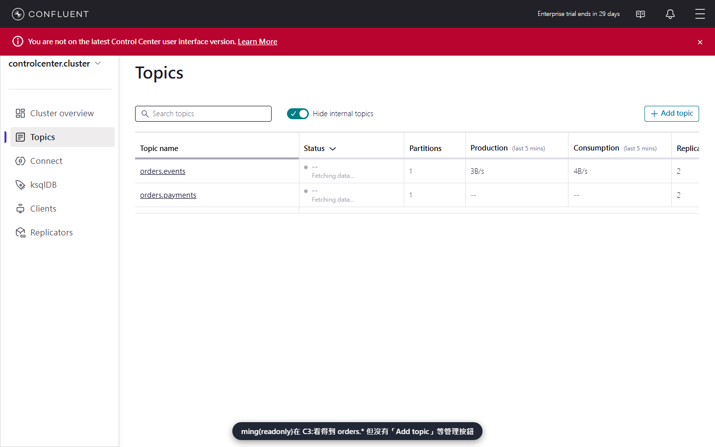
▲ ming(kafka-readonly)的 C3 Topics:可檢視

Lab 5 Postman / REST Proxy:工具用同一份 AD 身分
項目 | 內容
目標 | 用 Postman(人手動測試)呼叫 REST Proxy 與 MDS API,驗證與 CLI、C3 相同的身分與授權結果。
預估時間 | 12 分
前置條件 | Lab 4 完成(yujie 在 kafka-developers;ming 在 kafka-readonly)。  已安裝 Postman 桌面版(或只用 newman / curl)。

整個 Lab 一鍵跑完(專案包好的指令)
./demo.sh 5 # 以 newman(Postman 的命令列版)跑同一份 collection,並產生報告與截圖

5.1 匯入檔案並信任 demo CA(Postman 桌面版)
介面操作(瀏覽器 / Postman)
- Postman → Import:選 demo/postman/demo.postman_collection.json 與 demo-humans.postman_environment.json
- 右上環境下拉選 demo-humans(rest_proxy=https://localhost:8086、mds=https://localhost:8091)
- Settings → Certificates → CA certificates → 開啟,選 demo/certs/ca.pem(不要關閉 SSL 驗證)
預期:Collection 出現三個資料夾:1 沒有身分進不來、5 人:同一份 AD 身分用在工具上、M MDS API。
注意:Postman 在不同身分間切換時,MDS 驗證成功後會設定 auth_token cookie,且 cookie 優先於 Basic Auth,導致後續請求仍以前一個人的身分執行(實測 yujie 竟新增了 role binding)。collection 已加 pre-request 清 cookie;手動測試換身分前請清除 localhost 的 cookie。

5.2 無身分 / 密碼錯 → 401
介面操作(瀏覽器 / Postman)
- 執行 1.1、1.2,看 Tests 分頁
手動指令
hc -H "Accept: application/vnd.kafka.v2+json" $RP/topics
hc -u yujie:bad -H "Accept: application/vnd.kafka.v2+json" $RP/topics

預期:兩個都是 401;Postman Tests 綠色。
▲ 1.1 未帶帳密 → 401
▲ 1.2 密碼錯誤 → 401

5.3 三個人各自的結果
5.1 gary 列 topics;5.2 yujie 寫 orders.events;5.3 yujie 寫 payments.events(無權);5.4 ming(唯讀)寫 orders.events(無權);5.5 ming 仍可列 topics。
介面操作(瀏覽器 / Postman)
- 依序執行 5.1 ~ 5.5(Basic Auth 已設好)
手動指令
hc -u gary:gary-pw -H "Accept: application/vnd.kafka.v2+json" $RP/topics
hc -u yujie:yujie-pw -H "Accept: application/vnd.kafka.v2+json" -H "Content-Type: application/vnd.kafka.json.v2+json" -X POST $RP/topics/orders.events -d '{"records":[{"value":{"order":"A-3001","by":"yujie"}}]}'
hc -u yujie:yujie-pw -H "Accept: application/vnd.kafka.v2+json" -H "Content-Type: application/vnd.kafka.json.v2+json" -X POST $RP/topics/payments.events -d '{"records":[{"value":{"order":"A-3001","by":"yujie"}}]}'
hc -u ming:ming-pw -H "Accept: application/vnd.kafka.v2+json" -H "Content-Type: application/vnd.kafka.json.v2+json" -X POST $RP/topics/orders.events -d '{"records":[{"value":{"order":"A-3001","by":"ming"}}]}'
hc -u ming:ming-pw -H "Accept: application/vnd.kafka.v2+json" $RP/topics

預期:依序:200、200、403、403、200。403 的內文會是 error_code 40301。
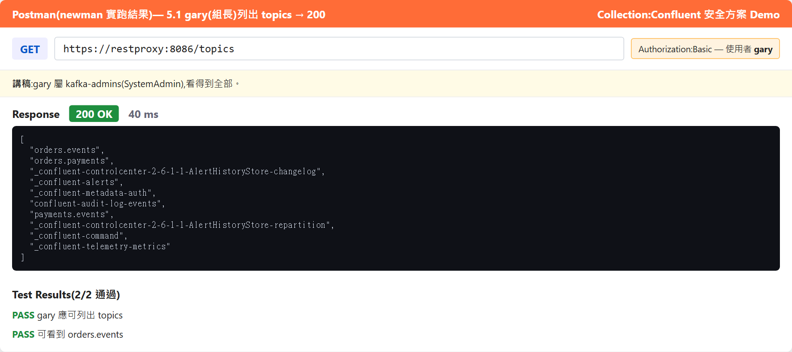
▲ 5.1 gary 列出 topics → 200
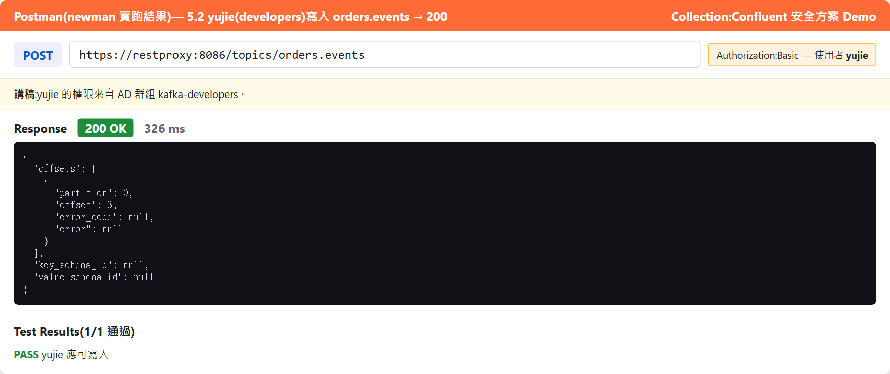
▲ 5.2 yujie 寫 orders.events → 200
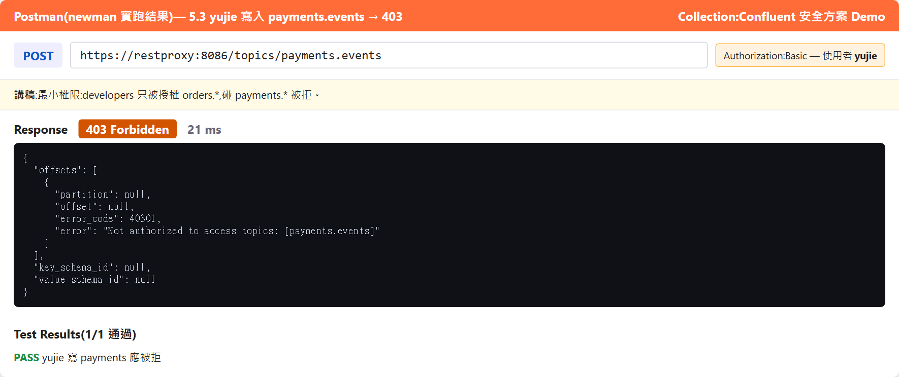
▲ 5.3 yujie 寫 payments.events → 403
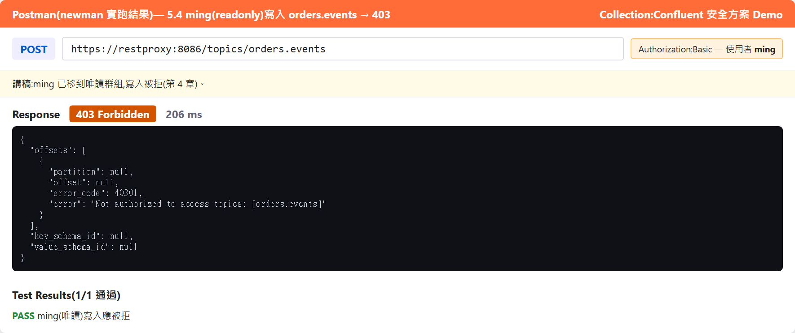
▲ 5.4 ming(唯讀)寫 orders.events → 403
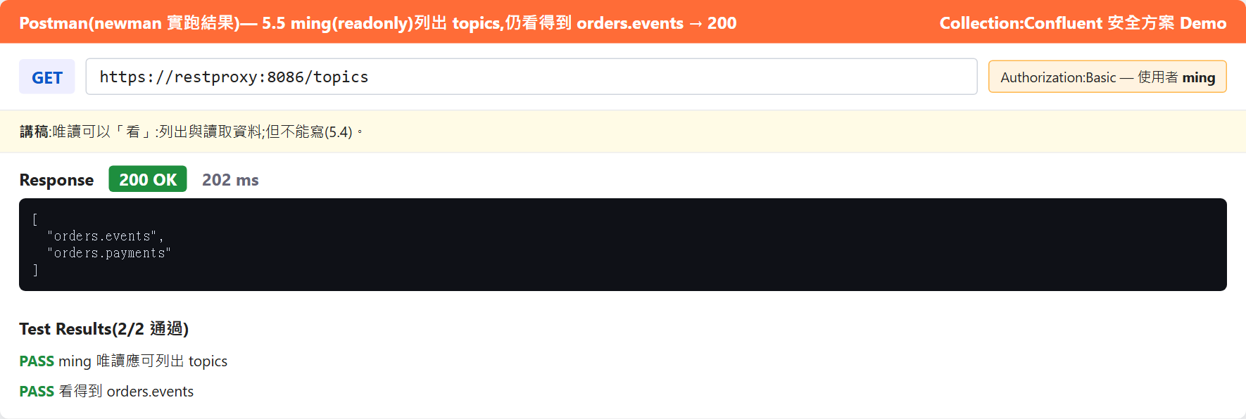
▲ 5.5 ming 仍看得到 topics → 200

5.4 MDS API(與 C3 同一份資料)
M.1 以 gary 取得 token(Basic 登入 MDS);M.2 列出群組的 role binding;M.3 yujie 嘗試新增 role binding → 403。
手動指令
hc -u gary:gary-pw -H "Accept: application/json" $MDS/security/1.0/authenticate
hc -u gary:gary-pw "${JSON[@]}" -X POST $MDS/security/1.0/lookup/principal/Group%3Akafka-developers/resources -d "$CL"
hc -u yujie:yujie-pw "${JSON[@]}" -X POST $MDS/security/1.0/principals/Group%3Akafka-developers/roles/DeveloperRead/bindings -d '{"scope":{"clusters":{"kafka-cluster":"XyZBQ3-GTvKH2qNfP7X33A"}},"resourcePatterns":[{"resourceType":"Topic","name":"payments.","patternType":"PREFIXED"}]}'

預期:M.1 回含 auth_token 的 JSON(200);M.2 回 role binding(200);M.3 回 403(error_code 40301,operation=AlterAccess)。
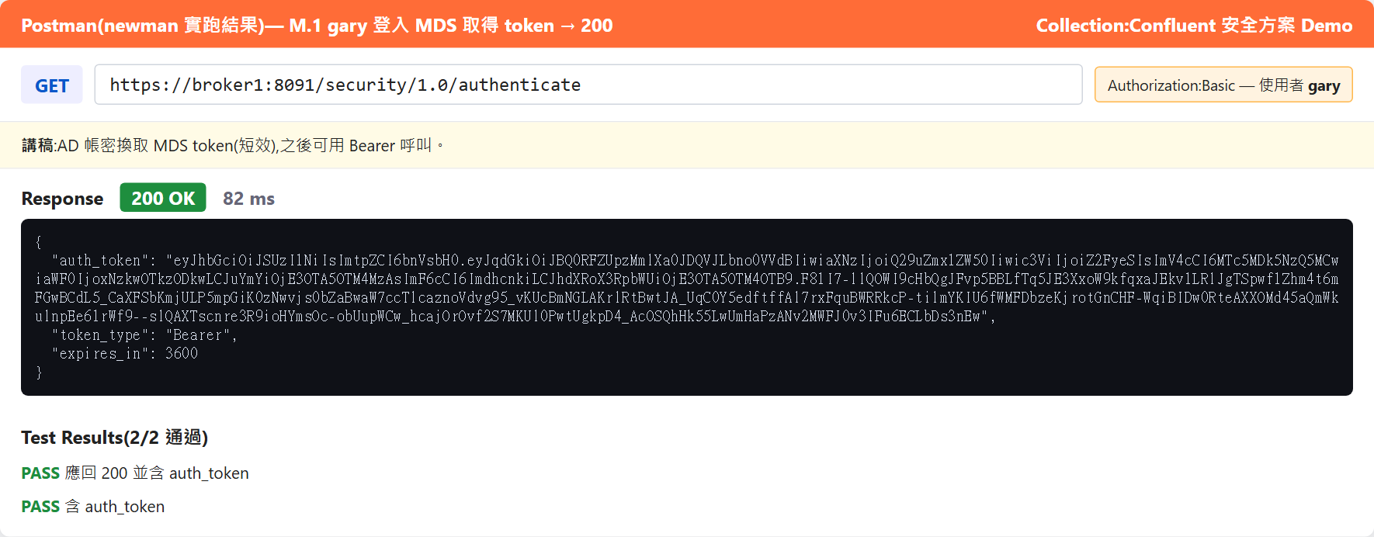
▲ M.1 gary 取得 MDS token
▲ M.2 列出 role binding
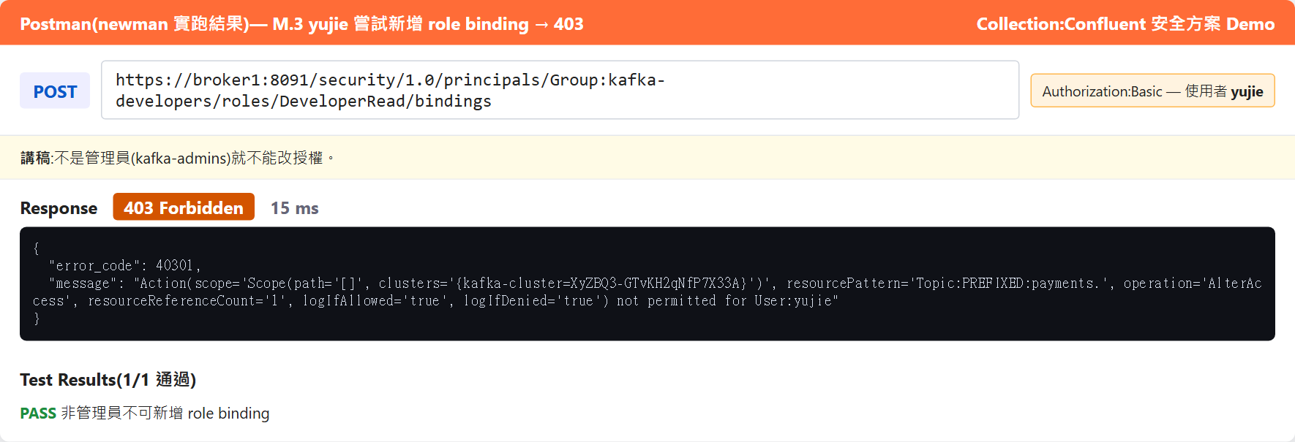
▲ M.3 yujie 改授權 → 403

5.5 一次跑完整份 collection(Collection Runner / newman)
介面操作(瀏覽器 / Postman)
- Postman → 右鍵 collection → Run collection → Run
專案包好的指令
./demo.sh 5

預期結果(實際執行輸出)
↳ 1.1 未帶帳密 → 401
GET https://restproxy:8086/topics [401 Unauthorized, 196B, 37ms]
✓ 未帶帳密應回 401
↳ 1.2 密碼錯誤 → 401
GET https://restproxy:8086/topics [401 Unauthorized, 196B, 20ms]
✓ 密碼錯誤應回 401
↳ 5.1 gary(組長)列出 topics → 200
GET https://restproxy:8086/topics [200 OK, 485B, 40ms]
✓ gary 應可列出 topics
✓ 可看到 orders.events
↳ 5.2 yujie(developers)寫入 orders.events → 200
POST https://restproxy:8086/topics/orders.events [200 OK, 291B, 326ms]
✓ yujie 應可寫入
↳ 5.3 yujie 寫入 payments.events → 403
…(以下略,完整內容見 evidence 檔)

預期:10 requests、14 assertions 全過、0 failed。
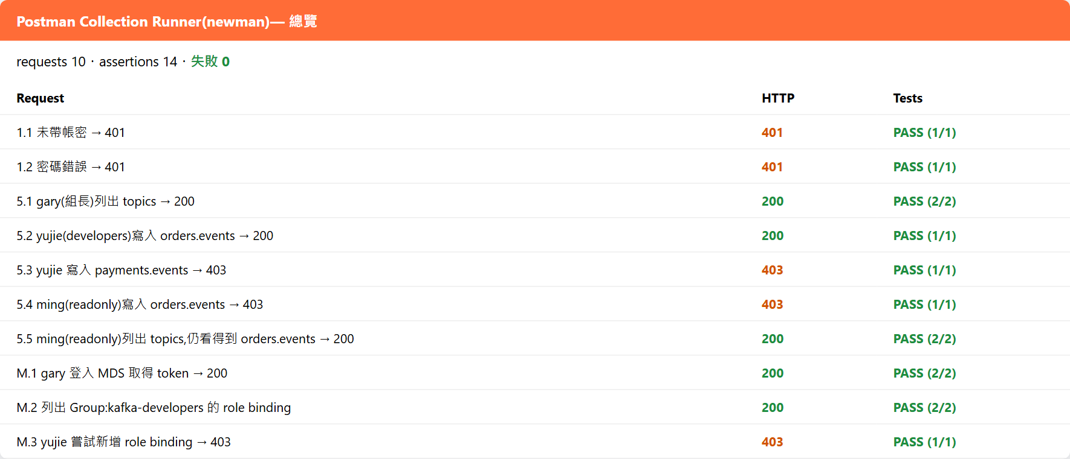
▲ Collection Runner 總覽(Tests 全綠)
提示:服務身分(newman/CI)用 demo-service 環境,密碼從密碼庫注入,不要寫進 collection。

Lab 6 維運腳本:腳本共用、憑證各人各自
項目 | 內容
目標 | 同一支腳本,每個人用自己的憑證執行,權限與稽核各自獨立;反例:共用帳號會讓稽核看不到「是誰」。
預估時間 | 10 分
前置條件 | Lab 5 完成(yujie 可寫 orders.*;ming 唯讀)。  準備:每個人在自己的家目錄有 ~/.kafka/client.properties(demo 以 config/home/<user>/.kafka/ 模擬)。

整個 Lab 一鍵跑完(專案包好的指令)
./demo.sh 6

6.1 定義 asuser 函式(模擬各人登入跳板機後執行腳本)
手動指令
asuser() { u=$1; s=$2; docker run --rm -i --network $NET -e DEMO_USER=$u -e KAFKA_HEAP_OPTS="-Xmx256m" \
-v "$D/certs:/etc/kafka/secrets:ro" -v "$D/scripts/ops:/ops:ro" -v "$D/config/home/$u/.kafka:/home/appuser/.kafka:ro" \
--entrypoint bash confluentinc/cp-server:8.3.2 /ops/$s; }
grep -v '^#' scripts/ops/orders-heartbeat.sh

預期結果(實際執行輸出)
set -uo pipefail
CFG="${KAFKA_CLIENT_CONFIG:-$HOME/.kafka/client.properties}"
OUT=$(echo "heartbeat from ${DEMO_USER:-$(whoami)} at $(date -u +%FT%TZ)" \
| kafka-console-producer --bootstrap-server broker1:9094 --command-config "$CFG" --producer-property enable.idempotence=false --topic orders.events …
if echo "$OUT" | grep -q -E "Exception|authorization failed|Authentication failed"; then
echo "$OUT" | grep -E "Exception|failed" | head -2
echo "FAILED: 沒有權限(使用 $CFG)"; exit 1
fi
echo "OK: 已送出 heartbeat(使用 $CFG)"

預期:看到腳本內容:連線設定來自 $HOME/.kafka/client.properties,腳本內沒有任何帳號密碼。
提示:腳本寫死吃某個 client properties 的問題:解法是腳本只讀「執行者自己家目錄」的設定。人要操作,就用自己的 AD 身分。

6.2 yujie 執行 → 成功
手動指令
asuser yujie orders-heartbeat.sh

專案包好的指令
./scripts/as-user.sh yujie orders-heartbeat.sh

預期結果(實際執行輸出)
OK: 已送出 heartbeat(使用 /home/appuser/.kafka/client.properties)

預期:OK: 已送出 heartbeat(使用 /home/appuser/.kafka/client.properties)。

6.3 ming 執行同一支腳本 → 被拒(他是唯讀)
手動指令
asuser ming orders-heartbeat.sh

專案包好的指令
./scripts/as-user.sh ming orders-heartbeat.sh

預期結果(實際執行輸出)
org.apache.kafka.common.errors.TopicAuthorizationException: Not authorized to access topics: [orders.events]
FAILED: 沒有權限(使用 /home/appuser/.kafka/client.properties)

預期:FAILED: 沒有權限。同一支腳本,結果由「誰執行」決定。

6.4 反面教材:全組共用一個帳號(shared-ops)
建立 SCRAM 帳號 shared-ops 並授權 orders.* 寫入;全組共用 config/home/shared/.kafka/client.properties。
手動指令
kc kafka-configs --bootstrap-server $BOOT --command-config /clients/scram-bootstrap.properties --alter --add-config 'SCRAM-SHA-512=[password=shared-ops-secret]' --entity-type users --entity-name shared-ops
hc -u gary:gary-pw "${JSON[@]}" -X POST $MDS/security/1.0/principals/User%3Ashared-ops/roles/DeveloperWrite/bindings -d '{"scope":{"clusters":{"kafka-cluster":"XyZBQ3-GTvKH2qNfP7X33A"}},"resourcePatterns":[{"resourceType":"Topic","name":"orders.","patternType":"PREFIXED"}]}'
sleep 5
asuser shared orders-heartbeat.sh # 假設 yujie 執行
asuser shared orders-heartbeat.sh # 假設 ming 執行(他本來是唯讀!)

預期結果(實際執行輸出)
OK: 已送出 heartbeat(使用 /home/appuser/.kafka/client.properties)

預期:兩次都成功 —— 連唯讀的 ming 都能寫了。共用帳號 = 放棄最小權限。

6.5 稽核:誰做了什麼
手動指令
kc kafka-console-consumer --bootstrap-server $BOOT --command-config /clients/scram-bootstrap.properties --topic confluent-audit-log-events --from-beginning --timeout-ms 12000 2>/dev/null | node scripts/audit-fmt.mjs --method '^kafka\.Produce$' --topic '^orders\.events$' --last 7

專案包好的指令
source scripts/lib-ev.sh; audit_events --method "^kafka\.Produce$" --topic "^orders\.events$" --last 7

預期結果(實際執行輸出)
02:17:53 User:yujie kafka.Produce ALLOWED orders.events
02:18:09 User:yujie kafka.Produce ALLOWED orders.events
02:18:10 User:ming kafka.Produce DENIED orders.events
02:18:18 User:yujie kafka.Produce ALLOWED orders.events
02:18:22 User:ming kafka.Produce DENIED orders.events
02:18:35 User:shared-ops kafka.Produce ALLOWED orders.events
02:18:38 User:shared-ops kafka.Produce ALLOWED orders.events

預期:個人身分的事件是 User:yujie;共用帳號的事件全部是 User:shared-ops,看不出是 yujie 還是 ming。
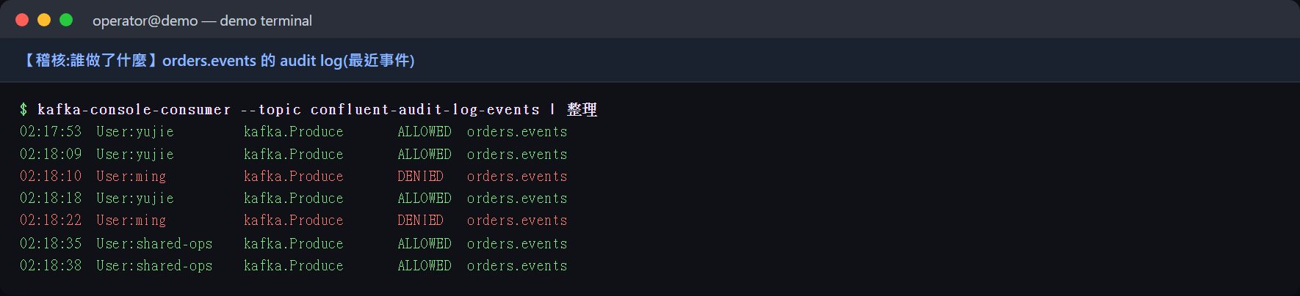
▲ audit log:yujie / ming / shared-ops
提示:規範:腳本由手動轉成排程/CI → 必須改用服務身分,不可借用人的帳號(AD 密碼到期或鎖定會讓排程失敗,甚至鎖帳號)。

6.6 清理反面教材
手動指令
hc -u gary:gary-pw "${JSON[@]}" -X DELETE $MDS/security/1.0/principals/User%3Ashared-ops/roles/DeveloperWrite/bindings -d '{"scope":{"clusters":{"kafka-cluster":"XyZBQ3-GTvKH2qNfP7X33A"}},"resourcePatterns":[{"resourceType":"Topic","name":"orders.","patternType":"PREFIXED"}]}'
kc kafka-configs --bootstrap-server $BOOT --command-config /clients/scram-bootstrap.properties --alter --delete-config SCRAM-SHA-512 --entity-type users --entity-name shared-ops

預期:[HTTP 204] 與 Completed updating config。

Lab 7 機器(不在 AD):服務帳號 SCRAM + RBAC
項目 | 內容
目標 | 服務身分不放 AD:在 Kafka 建 SCRAM 帳號,授權仍走 RBAC,且最小權限。
預估時間 | 12 分
前置條件 | Lab 6 完成。

整個 Lab 一鍵跑完(專案包好的指令)
./demo.sh 7

7.1 建立服務帳號 svc-orders
手動指令
kc kafka-configs --bootstrap-server $BOOT --command-config /clients/scram-bootstrap.properties --alter --add-config 'SCRAM-SHA-512=[password=orders-secret-v1]' --entity-type users --entity-name svc-orders

專案包好的指令
./scripts/create-service-account.sh svc-orders orders-secret-v1

預期結果(實際執行輸出)
Completed updating config for user svc-orders.

預期:Completed updating config for user svc-orders。密碼存密碼庫,不是 AD。

7.2 授權前:svc-orders 認證成功但沒有 role → 寫入被拒
手動指令
echo order-S-0 | kc kafka-console-producer --bootstrap-server $BOOT --command-config /clients/scram-svc-orders.properties --topic orders.events

專案包好的指令
source scripts/lib-ev.sh; svc_produce scram-svc-orders orders.events x

預期結果(實際執行輸出)
WARN [Producer clientId=console-producer] The metadata response from the cluster reported a recoverable issue with correlation id 1 : {orders.events=T…
ERROR [Producer clientId=console-producer] Topic authorization failed for topics [orders.events]
org.apache.kafka.common.errors.TopicAuthorizationException: Not authorized to access topics: [orders.events]

預期:TopicAuthorizationException。

7.3 C3 操作:把 orders.* 寫入權限指派給 User:svc-orders
C3 的 Principal name 允許輸入不在 AD 的名稱:下拉選單最後選 Create "svc-orders"。同一張 role assignment 表同時有 AD 群組與服務帳號。
介面操作(瀏覽器 / Postman)
- gary 登入 C3 → Manage role assignments → Topic → Add role assignment
- Principal type 選 User;Principal name 輸入 svc-orders,選下拉的 Create "svc-orders"
- Role = DeveloperWrite;Pattern = Prefixed;Resource ID = orders. → Save
不用點介面的等效指令(API / CLI)
hc -u gary:gary-pw "${JSON[@]}" -X POST $MDS/security/1.0/principals/User%3Asvc-orders/roles/DeveloperWrite/bindings -d '{"scope":{"clusters":{"kafka-cluster":"XyZBQ3-GTvKH2qNfP7X33A"}},"resourcePatterns":[{"resourceType":"Topic","name":"orders.","patternType":"PREFIXED"}]}'

預期:列表出現 svc-orders / DeveloperWrite / orders.*,與 Group:kafka-developers 並列。
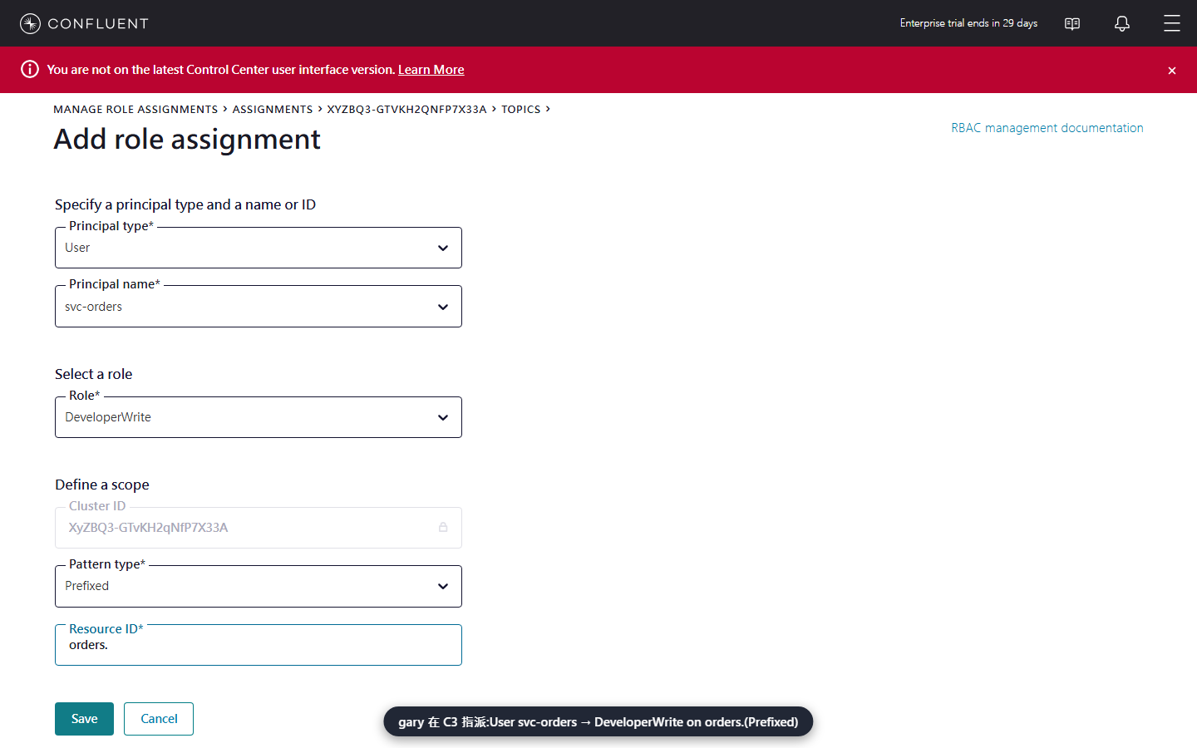
▲ C3:User / svc-orders / DeveloperWrite / orders.
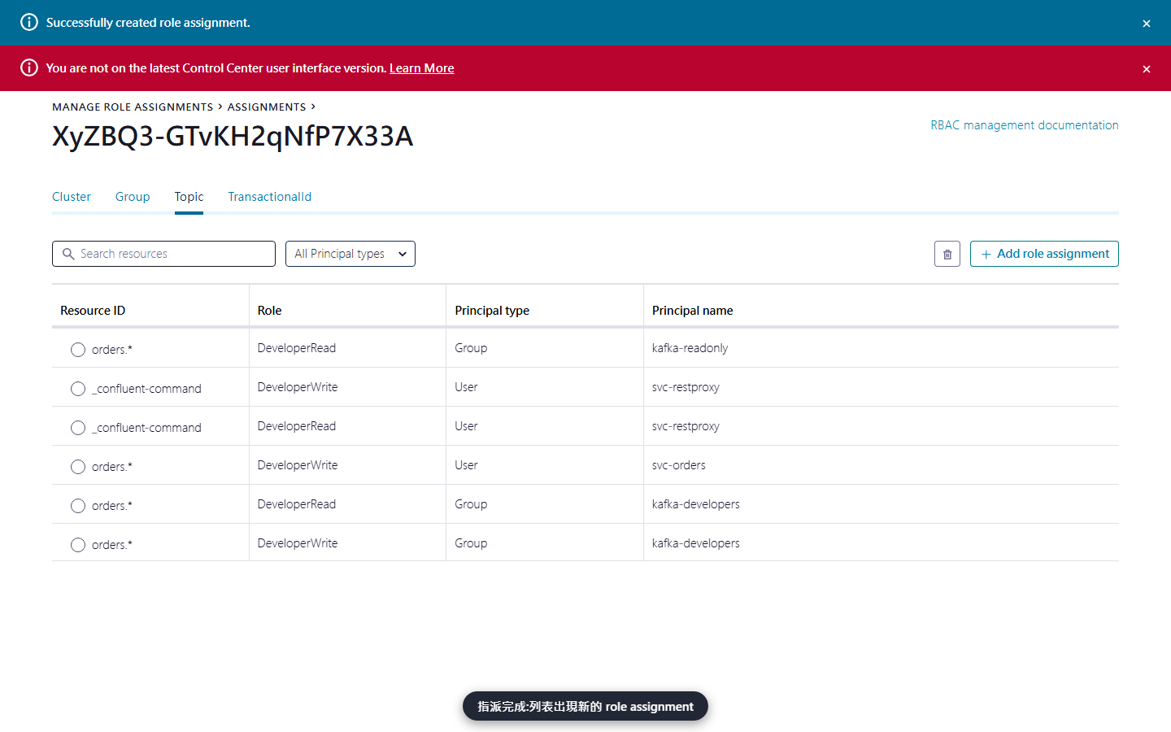
▲ C3:AD 群組與服務帳號並列在同一張表

7.4 授權後:可寫 orders.*;碰 payments.* 被拒(最小權限)
手動指令
sleep 5
echo order-S-1 | kc kafka-console-producer --bootstrap-server $BOOT --command-config /clients/scram-svc-orders.properties --topic orders.events
echo x | kc kafka-console-producer --bootstrap-server $BOOT --command-config /clients/scram-svc-orders.properties --topic payments.events

預期結果(實際執行輸出)
→ 結果:成功

WARN [Producer clientId=console-producer] The metadata response from the cluster reported a recoverable issue with correlation id 1 : {payments.events…
ERROR [Producer clientId=console-producer] Topic authorization failed for topics [payments.events]
org.apache.kafka.common.errors.TopicAuthorizationException: Not authorized to access topics: [payments.events]

預期:第一個成功;第二個 TopicAuthorizationException。

7.5 密碼錯誤 → SCRAM 認證失敗
手動指令
kc kafka-topics --bootstrap-server $BOOT --command-config /clients/scram-svc-orders-wrong.properties --list

預期結果(實際執行輸出)
ERROR [AdminClient clientId=adminclient-1] Connection to node -1 (broker1/172.20.0.6:9094) failed authentication due to: Authentication failed during …
org.apache.kafka.common.errors.SaslAuthenticationException: Authentication failed during authentication due to invalid credentials with SASL mechanism…
Error while executing topic command : Authentication failed during authentication due to invalid credentials with SASL mechanism SCRAM-SHA-512
ERROR org.apache.kafka.common.errors.SaslAuthenticationException: Authentication failed during authentication due to invalid credentials with SASL mec…

預期:Authentication failed。

7.6 不在 AD:用 AD 的方式(PLAIN→LDAP)驗證 svc-orders → 失敗
手動指令
kc kafka-topics --bootstrap-server $BOOT --command-config /clients/plain-svc-orders.properties --list

預期結果(實際執行輸出)
ERROR [AdminClient clientId=adminclient-1] Connection to node -1 (broker1/172.20.0.6:9094) failed authentication due to: Authentication failed: Invali…
org.apache.kafka.common.errors.SaslAuthenticationException: Authentication failed: Invalid username or password
Error while executing topic command : Authentication failed: Invalid username or password
ERROR org.apache.kafka.common.errors.SaslAuthenticationException: Authentication failed: Invalid username or password

預期:Authentication failed:服務身分與人完全分開。

7.7 稽核:服務的行為也看得到
手動指令
kc kafka-console-consumer --bootstrap-server $BOOT --command-config /clients/scram-bootstrap.properties --topic confluent-audit-log-events --from-beginning --timeout-ms 12000 2>/dev/null | node scripts/audit-fmt.mjs --topic '^(orders|payments)\.' --last 60 | grep svc-orders | tail -5

預期結果(實際執行輸出)
02:19:17 User:svc-orders kafka.Metadata DENIED orders.events
02:19:47 User:svc-orders kafka.Produce ALLOWED orders.events
02:19:50 User:svc-orders kafka.Metadata DENIED payments.events

預期:principal = User:svc-orders 的 ALLOWED / DENIED 事件。

Lab 8 (選修)為什麼不用共用憑證做 mTLS 身分
項目 | 內容
目標 | 證明:所有元件共用同一張憑證時,Kafka 眼中全是「同一個人」,無法分權、稽核分不出來。
預估時間 | 8 分
前置條件 | Lab 0 完成(certs/ 內有共用 server 憑證與 c3、restproxy 的 client 憑證)。

整個 Lab 一鍵跑完(專案包好的指令)
./demo.sh 8

8.1 定義 tokensub 函式:拿憑證向 MDS 要 token,看 Kafka 認得的 principal
手動指令
tokensub() { tok=$(docker run --rm --network $NET -v "$D/certs:/certs:ro" --entrypoint curl curlimages/curl:latest -s --cacert /certs/ca.pem --cert /certs/$1.pem --key /certs/$1.key -H 'Accept: application/json' https://broker1:8091/security/1.0/authenticate | grep -o '"auth_token":"[^"]*"' | cut -d'"' -f4)
[ -z "$tok" ] && { echo "(無 token:憑證未被接受)"; return 1; }
echo "$tok" | cut -d. -f2 | tr '_-' '/+' | awk '{ while (length($0) % 4) $0 = $0 "="; print }' | base64 -d 2>/dev/null | grep -o '"sub":"[^"]*"' | sed 's/"sub":/MDS 看到的 principal = /'; }

預期:沒有輸出(函式定義)。

8.2 客戶的做法:共用 server 憑證(C3 與 REST Proxy 出示同一張)
手動指令
docker run --rm -v "$D/certs:/certs:ro" --entrypoint sh alpine/openssl -c "openssl x509 -in /certs/server.pem -noout -subject"
tokensub server # 假設這是 C3 出示的
tokensub server # 假設這是 REST Proxy 出示的

預期結果(實際執行輸出)
MDS 看到的 principal = "kafka.demo.local"

預期:兩次都是 principal = "kafka.demo.local":Kafka 眼中是同一個人,無法分別授權、audit 分不出誰、一台被入侵 = 全部淪陷。

8.3 對照:每個元件各一張憑證(不同 DN)
手動指令
tokensub client-c3
tokensub client-restproxy

預期結果(實際執行輸出)
MDS 看到的 principal = "c3"

MDS 看到的 principal = "restproxy"

預期:分別是 c3 與 restproxy,可以各自授權。
提示:結論:共用 server 憑證「只做加密」(ssl.client.auth=none);服務身分用 SCRAM(帳號密碼,免憑證);平台元件(C3、REST Proxy)各自需要一張 client 憑證向 MDS 認證。

Lab 9 (選修)密碼輪替、內部通道、AD 故障
項目 | 內容
目標 | 1) 服務密碼不中斷輪替;2) 內部通道(CONTROLLER/INTERNAL)的行為;3) AD 掛掉時誰受影響。
預估時間 | 15 分
前置條件 | Lab 7 完成(svc-orders 存在且已授權寫 orders.*)。

整個 Lab 一鍵跑完(專案包好的指令)
./demo.sh 9

9.1 輪替 1/4:建立新帳號 svc-orders-v2 並給同樣權限(新舊並行)
手動指令
kc kafka-configs --bootstrap-server $BOOT --command-config /clients/scram-bootstrap.properties --alter --add-config 'SCRAM-SHA-512=[password=orders-secret-v2]' --entity-type users --entity-name svc-orders-v2
hc -u gary:gary-pw "${JSON[@]}" -X POST $MDS/security/1.0/principals/User%3Asvc-orders-v2/roles/DeveloperWrite/bindings -d '{"scope":{"clusters":{"kafka-cluster":"XyZBQ3-GTvKH2qNfP7X33A"}},"resourcePatterns":[{"resourceType":"Topic","name":"orders.","patternType":"PREFIXED"}]}'
sed 's/svc-orders" password="orders-secret-v1/svc-orders-v2" password="orders-secret-v2/' config/clients/scram-svc-orders.properties > config/clients/scram-svc-orders-v2.properties

預期結果(實際執行輸出)
Completed updating config for user svc-orders-v2.
bind User:svc-orders-v2 DeveloperWrite Topic:orders.(PREFIXED) -> [HTTP 204]

預期:[HTTP 204]。

9.2 輪替 2/4:新舊帳號同時可用
手動指令
sleep 5
echo old-pw | kc kafka-console-producer --bootstrap-server $BOOT --command-config /clients/scram-svc-orders.properties --topic orders.events
echo new-pw | kc kafka-console-producer --bootstrap-server $BOOT --command-config /clients/scram-svc-orders-v2.properties --topic orders.events

預期結果(實際執行輸出)
→ 結果:成功
→ 結果:成功

預期:兩個 producer 都成功(沒有任何錯誤訊息;應用逐步切換期間不中斷)。

9.3 輪替 3/4:全部切換完 → 停用舊帳號
手動指令
kc kafka-configs --bootstrap-server $BOOT --command-config /clients/scram-bootstrap.properties --alter --delete-config SCRAM-SHA-512 --entity-type users --entity-name svc-orders

預期結果(實際執行輸出)
Completed updating config for user svc-orders.

預期:Completed updating config for user svc-orders。

9.4 輪替 4/4:舊密碼立刻失效;新帳號照常
手動指令
echo old-pw | kc kafka-console-producer --bootstrap-server $BOOT --command-config /clients/scram-svc-orders.properties --topic orders.events
echo new-pw | kc kafka-console-producer --bootstrap-server $BOOT --command-config /clients/scram-svc-orders-v2.properties --topic orders.events
# 還原:重建 svc-orders 並刪除 v2
kc kafka-configs --bootstrap-server $BOOT --command-config /clients/scram-bootstrap.properties --alter --add-config 'SCRAM-SHA-512=[password=orders-secret-v1]' --entity-type users --entity-name svc-orders
kc kafka-configs --bootstrap-server $BOOT --command-config /clients/scram-bootstrap.properties --alter --delete-config SCRAM-SHA-512 --entity-type users --entity-name svc-orders-v2
hc -u gary:gary-pw "${JSON[@]}" -X DELETE $MDS/security/1.0/principals/User%3Asvc-orders-v2/roles/DeveloperWrite/bindings -d '{"scope":{"clusters":{"kafka-cluster":"XyZBQ3-GTvKH2qNfP7X33A"}},"resourcePatterns":[{"resourceType":"Topic","name":"orders.","patternType":"PREFIXED"}]}'

預期結果(實際執行輸出)
org.apache.kafka.common.errors.SaslAuthenticationException: Authentication failed during authentication due to invalid credentials with SASL mechanism…
→ 結果:被拒絕
→ 結果:成功

預期:舊密碼:Authentication failed;新帳號:成功。

9.5 內部通道:CONTROLLER 埠(9093)
CONTROLLER 埠只認內部靜態帳號(SASL/PLAIN),不查 AD。
手動指令
kc kafka-broker-api-versions --bootstrap-server controller1:9093 --command-config /clients/ssl-only.properties 2>&1 | head -3
kc kafka-broker-api-versions --bootstrap-server controller1:9093 --command-config /clients/plain-yujie.properties 2>&1 | head -3

預期結果(實際執行輸出)
Request METADATA failed on brokers [controller1:9093 (id: -1 rack: null isFenced: false)]
java.lang.RuntimeException: Request METADATA failed on brokers [controller1:9093 (id: -1 rack: null isFenced: false)]

ERROR [LegacyAdminClient clientId=admin-1] Connection to node -1 (controller1/172.20.0.3:9093) failed authentication due to: Authentication failed: In…
WARN [LegacyAdminClient clientId=admin-1] Bootstrap broker controller1:9093 (id: -1 rack: null isFenced: false) disconnected
Authentication failed: Invalid username or password

預期:無 SASL 身分的連線被拒;用 AD 帳密也被拒(Authentication failed)。

9.6 內部通道:INTERNAL 埠(9092)
誠實說明:INTERNAL 埠只是另一個 SASL 埠,任何有效 SCRAM 帳號都能「認證」進去,但授權仍生效 → 必須以防火牆限制 9092/9093 只開給 broker 與 controller 節點。
手動指令
kc kafka-topics --bootstrap-server broker1:9092 --command-config /clients/scram-svc-orders.properties --list
kc kafka-topics --bootstrap-server broker1:9092 --command-config /clients/scram-svc-orders.properties --create --topic hack --partitions 1 --replication-factor 2

預期結果(實際執行輸出)
orders.events
orders.payments

Error while executing topic command : Authorization failed.
ERROR org.apache.kafka.common.errors.TopicAuthorizationException: Authorization failed.

預期:第一個能列出(認證通過);第二個建立 topic 被拒(授權擋住)。
注意:防火牆:9092(INTERNAL)、9093(CONTROLLER)只對 broker/controller 節點開放。

9.7 AD 故障演練
手動指令
docker stop openldap; sleep 3
echo during-ad-outage | kc kafka-console-producer --bootstrap-server $BOOT --command-config /clients/scram-svc-orders.properties --topic orders.events # 服務:照常
echo during-ad-outage | kc kafka-console-producer --bootstrap-server $BOOT --command-config /clients/plain-yujie.properties --topic orders.events # 人:新登入失敗
docker start openldap; sleep 15
echo after-ad-recovery | kc kafka-console-producer --bootstrap-server $BOOT --command-config /clients/plain-yujie.properties --topic orders.events # 恢復

預期結果(實際執行輸出)
→ 結果:成功

org.apache.kafka.common.errors.SaslAuthenticationException: Authentication failed: Invalid username or password
→ 結果:被拒絕

預期:AD 掛掉:服務(SCRAM)照常;人的新登入失敗;AD 恢復後人恢復。
提示:韌性差異:服務與內部通道不依賴 AD;AD 故障只影響人的新登入與群組更新。

Lab 10 收尾:audit log 彙整
項目 | 內容
目標 | 用 audit log 回顧整場:誰被拒、誰被允許、誰嘗試改授權。
預估時間 | 5 分
前置條件 | 已跑過前面的 Lab(audit log 內有事件)。  audit log 預設只含 MDS 管理事件;資料面事件由自訂路由 config/audit-router.json 開啟(經 .env 注入 broker)。

整個 Lab 一鍵跑完(專案包好的指令)
./demo.sh 10

10.1 被拒絕的事件
手動指令
kc kafka-console-consumer --bootstrap-server $BOOT --command-config /clients/scram-bootstrap.properties --topic confluent-audit-log-events --from-beginning --timeout-ms 12000 2>/dev/null | node scripts/audit-fmt.mjs --topic '^(orders|payments)\.' --granted false --summary --top 10

預期結果(實際執行輸出)
2× User:ming kafka.Produce DENIED orders.events
1× User:yujie kafka.Metadata DENIED orders.events
1× User:ming kafka.Metadata DENIED orders.events
1× User:yujie kafka.Metadata DENIED payments.events
1× User:svc-orders kafka.Metadata DENIED orders.events
1× User:svc-orders kafka.Metadata DENIED payments.events

預期:次數 / principal / 動作 / 資源的彙總,例如 ming、yujie、svc-orders 的 Metadata/Produce 被拒。
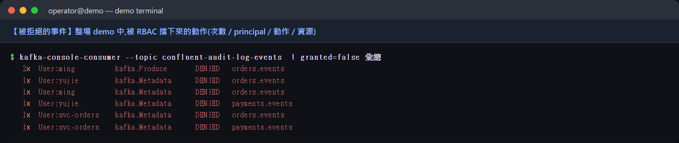
▲ 被 RBAC 擋下的動作

10.2 被允許的事件
手動指令
kc kafka-console-consumer --bootstrap-server $BOOT --command-config /clients/scram-bootstrap.properties --topic confluent-audit-log-events --from-beginning --timeout-ms 12000 2>/dev/null | node scripts/audit-fmt.mjs --topic '^orders\.events$' --granted true --summary --top 10

預期結果(實際執行輸出)
35× User:ming kafka.FetchConsumer ALLOWED orders.events
5× User:yujie kafka.Produce ALLOWED orders.events
3× User:svc-orders kafka.Produce ALLOWED orders.events
2× User:shared-ops kafka.Produce ALLOWED orders.events
2× User:gary kafka.FetchConsumer ALLOWED orders.events
2× User:svc-orders-v2 kafka.Produce ALLOWED orders.events
1× User:ming kafka.Produce ALLOWED orders.events

預期:誰實際寫入/讀取了 orders.events。

10.3 權限變更紀錄
手動指令
kc kafka-console-consumer --bootstrap-server $BOOT --command-config /clients/scram-bootstrap.properties --topic confluent-audit-log-events --from-beginning --timeout-ms 12000 2>/dev/null | node scripts/audit-fmt.mjs --method '^mds\.Authorize$' --topic '^(orders|payments|kafka-cluster|security-metadata)' --summary --top 8

預期結果(實際執行輸出)
23× User:bootstrap mds.Authorize ALLOWED orders.
12× User:gary mds.Authorize ALLOWED security-metadata
9× User:bootstrap mds.Authorize ALLOWED security-metadata
6× User:gary mds.Authorize ALLOWED orders.
4× User:bootstrap mds.Authorize ALLOWED payments.
1× User:yujie mds.Authorize DENIED payments.

預期:mds.Authorize(AlterAccess)事件:非管理員(yujie)的改授權嘗試也被記錄為 DENIED。
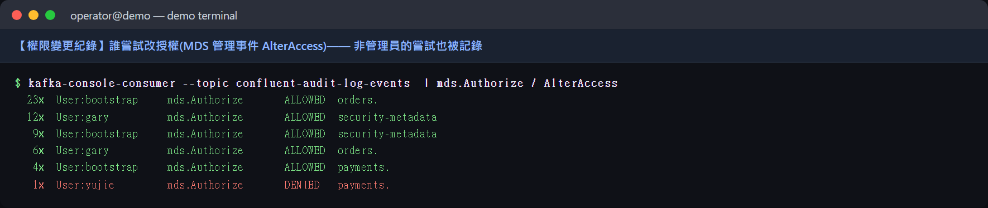
▲ 權限變更事件(含 yujie 的 DENIED)
提示:未授權者多半在 Metadata/Describe 就被擋,所以 audit 路由要包含 describe-denied 才看得到。

Lab 11 (進階)維運分權:唯讀 / 維運 / 授權管理
項目 | 內容
目標 | 正式環境「人只能唯讀」,但仍要有人管 topic、有人管授權:用 AD 群組拆角色,需要時依單據臨時加入、做完收回。
預估時間 | 15 分
前置條件 | Lab 4 完成(ming 在 kafka-readonly)。  controller 與 broker 都已設定 LDAP(Lab 0 的 docker-compose 已包含;見附錄 A 對 controller 的說明)。  若之前跑過本 Lab:先清掉殘留的群組成員、role binding 與 infra.ops-demo topic(見下方「起點狀態」指令)。

開始前的起點狀態(重置)
printf 'dn: cn=kafka-ops,ou=groups,dc=corp,dc=demo\nchangetype: modify\ndelete: member\nmember: uid=yujie,ou=users,dc=corp,dc=demo\n' | docker exec -i openldap ldapmodify -x -D cn=admin,dc=corp,dc=demo -w adminpw 2>/dev/null
printf 'dn: cn=kafka-rbac-admins,ou=groups,dc=corp,dc=demo\nchangetype: modify\ndelete: member\nmember: uid=yujie,ou=users,dc=corp,dc=demo\n' | docker exec -i openldap ldapmodify -x -D cn=admin,dc=corp,dc=demo -w adminpw 2>/dev/null
printf 'dn: cn=kafka-ops,ou=groups,dc=corp,dc=demo\nchangetype: modify\ndelete: member\nmember: uid=ming,ou=users,dc=corp,dc=demo\n' | docker exec -i openldap ldapmodify -x -D cn=admin,dc=corp,dc=demo -w adminpw 2>/dev/null
printf 'dn: cn=kafka-rbac-admins,ou=groups,dc=corp,dc=demo\nchangetype: modify\ndelete: member\nmember: uid=ming,ou=users,dc=corp,dc=demo\n' | docker exec -i openldap ldapmodify -x -D cn=admin,dc=corp,dc=demo -w adminpw 2>/dev/null
hc --cert /certs/client-bootstrap.pem --key /certs/client-bootstrap.key "${JSON[@]}" -X DELETE $MDS/security/1.0/principals/Group%3Akafka-developers/roles/DeveloperRead/bindings -d '{"scope":{"clusters":{"kafka-cluster":"XyZBQ3-GTvKH2qNfP7X33A"}},"resourcePatterns":[{"resourceType":"Topic","name":"infra.","patternType":"PREFIXED"}]}' >/dev/null
kc kafka-topics --bootstrap-server $BOOT --command-config /clients/scram-bootstrap.properties --delete --topic infra.ops-demo 2>/dev/null; sleep 12 # 等群組快取與 topic 刪除完成

整個 Lab 一鍵跑完(專案包好的指令)
./demo.sh 11
./scenarios/ch11-separation.sh

11.1 建立角色矩陣
kafka-ops = Operator(叢集)+ DeveloperManage(topic 前綴 infra.):可建/刪 topic、看叢集,讀不到資料;kafka-rbac-admins = UserAdmin:只管授權。
手動指令
hc -u gary:gary-pw "${JSON[@]}" -X POST $MDS/security/1.0/principals/Group%3Akafka-ops/roles/Operator -d "$CL"
hc -u gary:gary-pw "${JSON[@]}" -X POST $MDS/security/1.0/principals/Group%3Akafka-ops/roles/DeveloperManage/bindings -d '{"scope":{"clusters":{"kafka-cluster":"XyZBQ3-GTvKH2qNfP7X33A"}},"resourcePatterns":[{"resourceType":"Topic","name":"infra.","patternType":"PREFIXED"}]}'
hc -u gary:gary-pw "${JSON[@]}" -X POST $MDS/security/1.0/principals/Group%3Akafka-rbac-admins/roles/UserAdmin -d "$CL"
hc -u gary:gary-pw "${JSON[@]}" -X POST $MDS/security/1.0/principals/Group%3Akafka-readonly/roles/DeveloperRead/bindings -d '{"scope":{"clusters":{"kafka-cluster":"XyZBQ3-GTvKH2qNfP7X33A"}},"resourcePatterns":[{"resourceType":"Topic","name":"orders.","patternType":"PREFIXED"}]}'
hc -u gary:gary-pw "${JSON[@]}" -X POST $MDS/security/1.0/principals/Group%3Akafka-readonly/roles/DeveloperRead/bindings -d '{"scope":{"clusters":{"kafka-cluster":"XyZBQ3-GTvKH2qNfP7X33A"}},"resourcePatterns":[{"resourceType":"Group","name":"demo-","patternType":"PREFIXED"}]}'
hc -u gary:gary-pw "${JSON[@]}" -X POST $MDS/security/1.0/principals/Group%3Akafka-developers/roles/DeveloperRead/bindings -d '{"scope":{"clusters":{"kafka-cluster":"XyZBQ3-GTvKH2qNfP7X33A"}},"resourcePatterns":[{"resourceType":"Group","name":"demo-","patternType":"PREFIXED"}]}'
sleep 6

預期結果(實際執行輸出)
bind Group:kafka-ops Operator -> [HTTP 204]
bind Group:kafka-ops DeveloperManage Topic:infra.(PREFIXED) -> [HTTP 204]
bind Group:kafka-rbac-admins UserAdmin -> [HTTP 204]

預期:每個請求 [HTTP 204]。
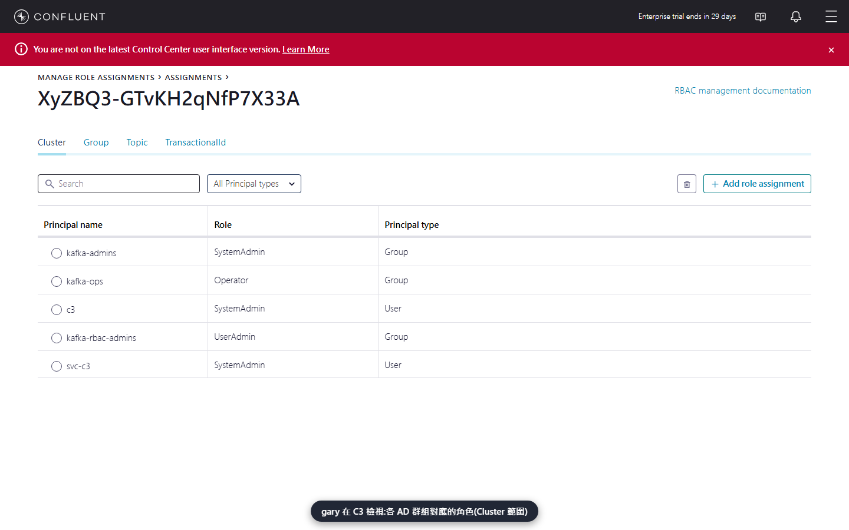
▲ C3 Cluster 範圍:kafka-ops→Operator、kafka-rbac-admins→UserAdmin、kafka-admins→SystemAdmin
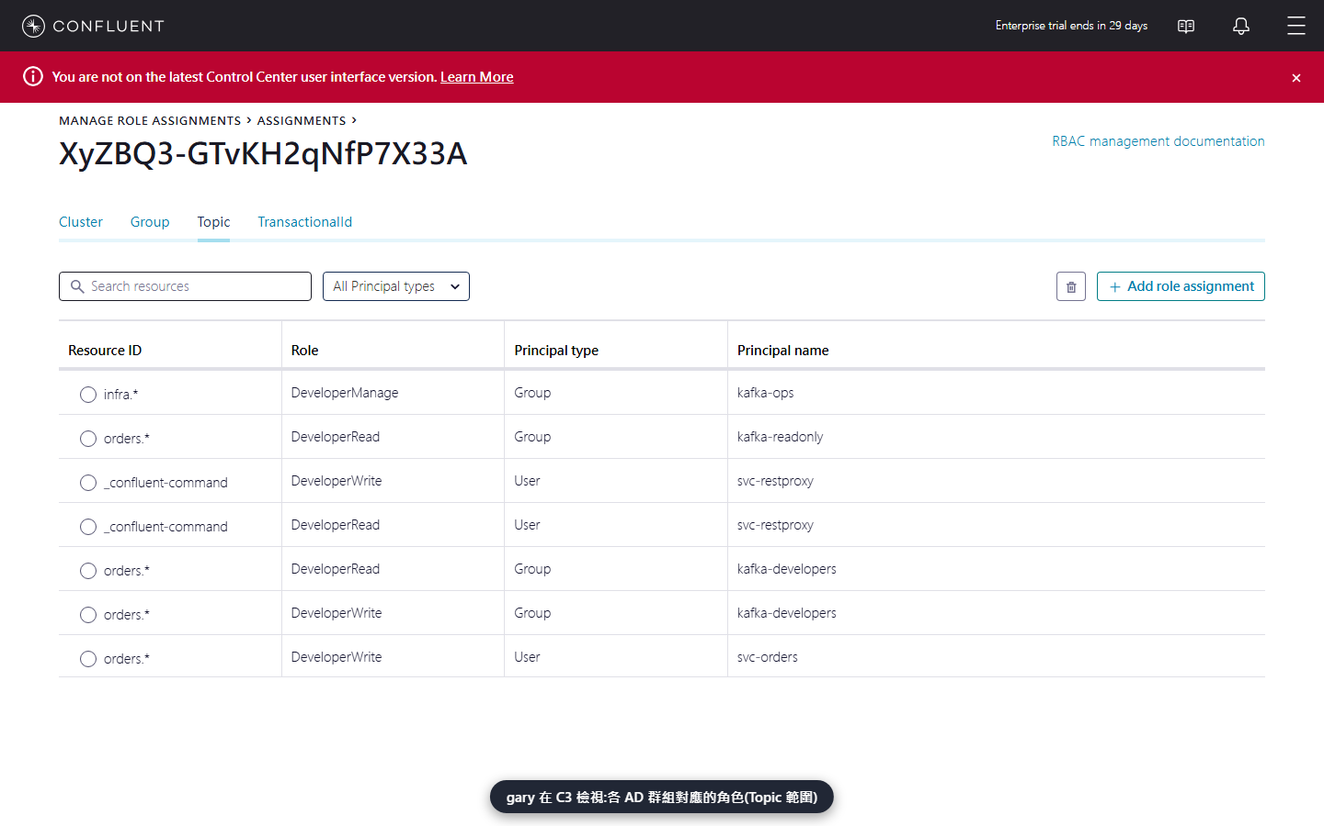
▲ C3 Topic 範圍:kafka-ops→DeveloperManage(infra.*)
提示:預設角色邊界(實測):Operator 不能建 topic;DeveloperManage 沒有 AlterConfigs;要改 topic 設定需 ResourceOwner(含讀寫資料)或交 SystemAdmin。

11.2 日常:ming(唯讀)可讀;yujie 想建 topic → 被拒
手動指令
kc kafka-console-consumer --bootstrap-server $BOOT --command-config /clients/plain-ming.properties --topic orders.events --group demo-ming --from-beginning --max-messages 3 --timeout-ms 15000
kc kafka-topics --bootstrap-server $BOOT --command-config /clients/plain-yujie.properties --create --topic infra.ops-demo --partitions 1 --replication-factor 2

預期結果(實際執行輸出)
Error while executing topic command : Authorization failed.
ERROR org.apache.kafka.common.errors.TopicAuthorizationException: Authorization failed.

預期:ming 讀到資料;yujie 建立 topic 被拒(Authorization failed)。

11.3 臨時提權:依單據把 yujie 加進 kafka-ops(AD 操作)
介面操作(瀏覽器 / Postman)
- phpLDAPadmin:cn=kafka-ops 的 member 加入 uid=yujie,ou=users,dc=corp,dc=demo → Update Object
不用點介面的等效指令(API / CLI)
printf 'dn: cn=kafka-ops,ou=groups,dc=corp,dc=demo\nchangetype: modify\nadd: member\nmember: uid=yujie,ou=users,dc=corp,dc=demo\n' | docker exec -i openldap ldapmodify -x -D cn=admin,dc=corp,dc=demo -w adminpw
sleep 10

預期:Kafka 端零變更;約 10 秒內生效。
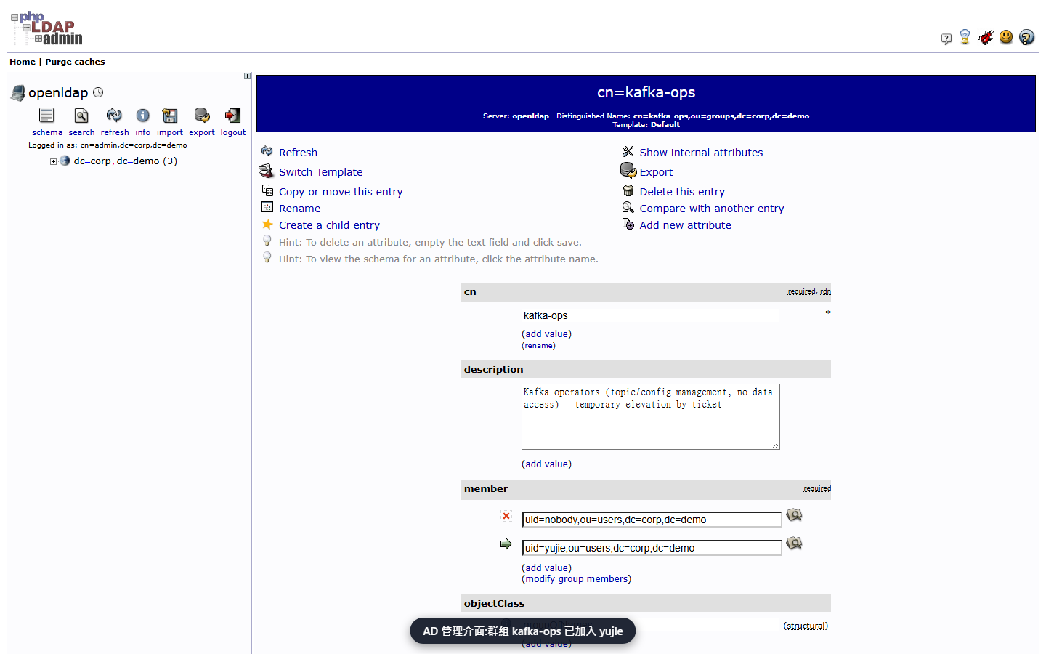
▲ kafka-ops 加入 yujie 之後

11.4 維運:yujie 可建立 topic,但讀不到資料、也不能改授權
手動指令
kc kafka-topics --bootstrap-server $BOOT --command-config /clients/plain-yujie.properties --create --topic infra.ops-demo --partitions 1 --replication-factor 2
echo ops-secret-1 | kc kafka-console-producer --bootstrap-server $BOOT --command-config /clients/plain-gary.properties --topic infra.ops-demo # 先由 gary 放一筆資料
kc kafka-console-consumer --bootstrap-server $BOOT --command-config /clients/plain-yujie.properties --topic infra.ops-demo --group demo-yujie --from-beginning --max-messages 3 --timeout-ms 15000 # 維運讀資料
hc -u yujie:yujie-pw "${JSON[@]}" -X POST $MDS/security/1.0/principals/Group%3Akafka-developers/roles/DeveloperRead/bindings -d '{"scope":{"clusters":{"kafka-cluster":"XyZBQ3-GTvKH2qNfP7X33A"}},"resourcePatterns":[{"resourceType":"Topic","name":"infra.","patternType":"PREFIXED"}]}' # 維運改授權

預期結果(實際執行輸出)
Created topic infra.ops-demo.

WARN [Consumer clientId=console-consumer, groupId=demo-yujie] Not authorized to read from partition infra.ops-demo-0.
ERROR Error processing message, terminating consumer process:
org.apache.kafka.common.errors.TopicAuthorizationException: Not authorized to access topics: [infra.ops-demo]
ERROR [Consumer clientId=console-consumer, groupId=demo-yujie] Offset commit failed on partition infra.ops-demo-0 at offset 0: Topic authorization fai…
ERROR [Consumer clientId=console-consumer, groupId=demo-yujie] Not authorized to commit to topics [infra.ops-demo]
WARN [Consumer clientId=console-consumer, groupId=demo-yujie] Synchronous auto-commit of offsets {infra.ops-demo-0=OffsetAndMetadata{offset=0, leaderE…
Processed a total of 0 messages

{"error_code":40301,"message":"Action(scope='Scope(path='[]', clusters='{kafka-cluster=XyZBQ3-GTvKH2qNfP7X33A}')', resourcePattern='Topic:PREFIXED:inf…
[HTTP 403]

預期:建立成功 → Created topic infra.ops-demo;消費被拒(TopicAuthorizationException);改授權 [HTTP 403](AlterAccess not permitted)。
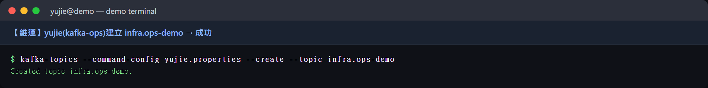
▲ 維運可建立 topic
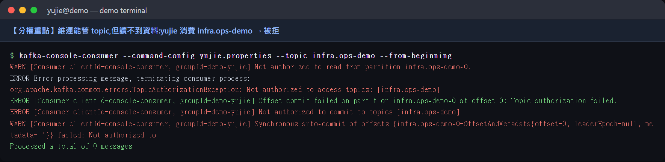
▲ 維運讀不到資料
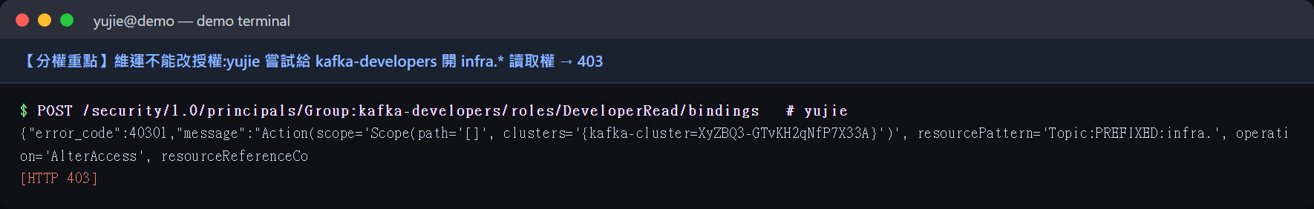
▲ 維運不能改授權(403)

11.5 臨時提權:把 ming 加進 kafka-rbac-admins;他可以改授權但不能建 topic
介面操作(瀏覽器 / Postman)
- phpLDAPadmin:cn=kafka-rbac-admins 的 member 加入 uid=ming
不用點介面的等效指令(API / CLI)
printf 'dn: cn=kafka-rbac-admins,ou=groups,dc=corp,dc=demo\nchangetype: modify\nadd: member\nmember: uid=ming,ou=users,dc=corp,dc=demo\n' | docker exec -i openldap ldapmodify -x -D cn=admin,dc=corp,dc=demo -w adminpw
sleep 10

手動指令
hc -u ming:ming-pw "${JSON[@]}" -X POST $MDS/security/1.0/principals/Group%3Akafka-developers/roles/DeveloperRead/bindings -d '{"scope":{"clusters":{"kafka-cluster":"XyZBQ3-GTvKH2qNfP7X33A"}},"resourcePatterns":[{"resourceType":"Topic","name":"infra.","patternType":"PREFIXED"}]}' # ming 改授權
kc kafka-topics --bootstrap-server $BOOT --command-config /clients/plain-ming.properties --create --topic infra.ming-test --partitions 1 --replication-factor 2 # ming 建 topic

預期結果(實際執行輸出)
[HTTP 204]

Error while executing topic command : Authorization failed.
ERROR org.apache.kafka.common.errors.TopicAuthorizationException: Authorization failed.

預期:改授權 [HTTP 204];建立 topic 被拒。
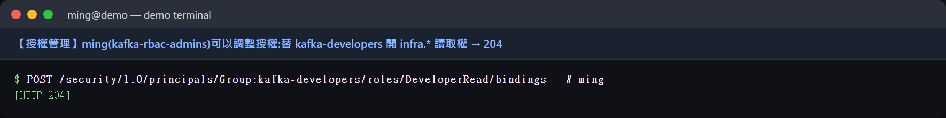
▲ rbac-admin 可改授權(204)
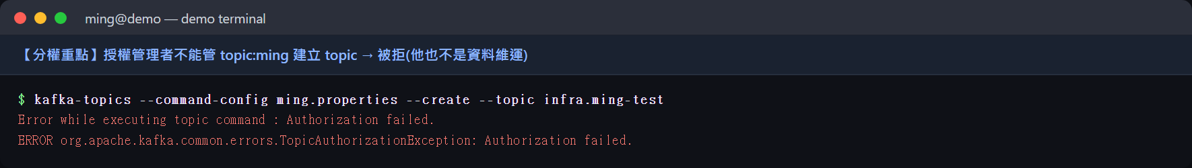
▲ 但不能建 topic

11.6 授權生效:yujie(開發者)現在讀得到 infra.ops-demo
手動指令
sleep 6
kc kafka-console-consumer --bootstrap-server $BOOT --command-config /clients/plain-yujie.properties --topic infra.ops-demo --group demo-yujie --from-beginning --max-messages 3 --timeout-ms 15000

預期結果(實際執行輸出)
ops-secret-1
ERROR Error processing message, terminating consumer process:
org.apache.kafka.common.errors.TimeoutException
Processed a total of 1 messages

預期:讀到 ops-secret-1。之後出現 TimeoutException 是正常的:topic 只有 1 筆資料,consumer 等不到第 3 筆,15 秒後逾時結束。

11.7 收回:工作完成,兩人移出群組(AD 操作)
介面操作(瀏覽器 / Postman)
- phpLDAPadmin:cn=kafka-ops 與 cn=kafka-rbac-admins 各自移除成員
不用點介面的等效指令(API / CLI)
printf 'dn: cn=kafka-ops,ou=groups,dc=corp,dc=demo\nchangetype: modify\ndelete: member\nmember: uid=yujie,ou=users,dc=corp,dc=demo\n' | docker exec -i openldap ldapmodify -x -D cn=admin,dc=corp,dc=demo -w adminpw
printf 'dn: cn=kafka-rbac-admins,ou=groups,dc=corp,dc=demo\nchangetype: modify\ndelete: member\nmember: uid=ming,ou=users,dc=corp,dc=demo\n' | docker exec -i openldap ldapmodify -x -D cn=admin,dc=corp,dc=demo -w adminpw
sleep 10

預期:群組成員清空(僅剩占位成員 nobody)。
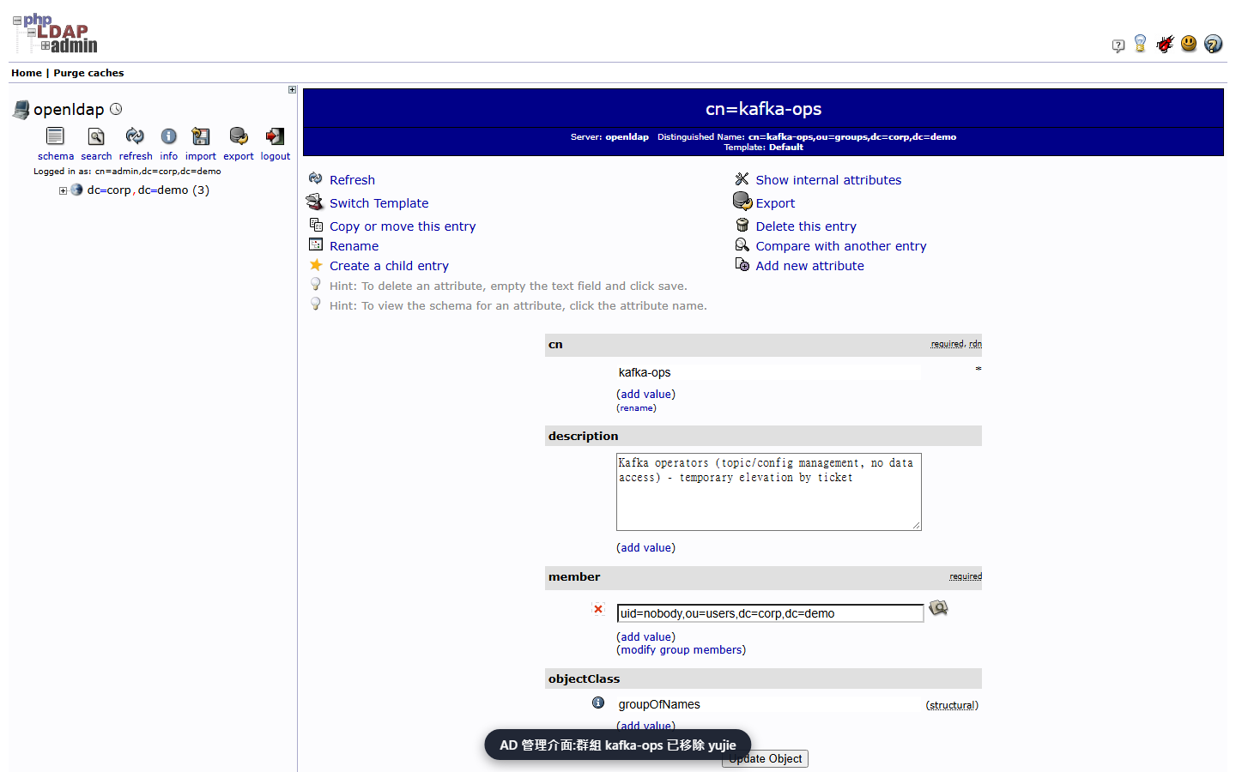
▲ kafka-ops 移除 yujie 之後

11.8 收回後:再操作皆被拒
手動指令
kc kafka-topics --bootstrap-server $BOOT --command-config /clients/plain-yujie.properties --create --topic infra.ops-demo2 --partitions 1 --replication-factor 2
hc -u ming:ming-pw "${JSON[@]}" -X POST $MDS/security/1.0/principals/Group%3Akafka-developers/roles/DeveloperRead/bindings -d '{"scope":{"clusters":{"kafka-cluster":"XyZBQ3-GTvKH2qNfP7X33A"}},"resourcePatterns":[{"resourceType":"Topic","name":"infra.","patternType":"PREFIXED"}]}'

預期結果(實際執行輸出)
Error while executing topic command : Authorization failed.
ERROR org.apache.kafka.common.errors.TopicAuthorizationException: Authorization failed.

{"error_code":40301,"message":"Action(scope='Scope(path='[]', clusters='{kafka-cluster=XyZBQ3-GTvKH2qNfP7X33A}')', resourcePattern='Topic:PREFIXED:inf…
[HTTP 403]

預期:yujie 建 topic 被拒;ming 改授權 [HTTP 403]。

11.9 稽核:誰在什麼時候做了授權變更、誰被拒
手動指令
kc kafka-console-consumer --bootstrap-server $BOOT --command-config /clients/scram-bootstrap.properties --topic confluent-audit-log-events --from-beginning --timeout-ms 12000 2>/dev/null | node scripts/audit-fmt.mjs --method '^(mds\.Authorize|kafka\.CreateTopics)$' --topic '^infra\.' --last 10

預期結果(實際執行輸出)
02:22:47 User:bootstrap mds.Authorize ALLOWED infra.
02:23:05 User:gary mds.Authorize ALLOWED infra.
02:23:36 User:yujie kafka.CreateTopics DENIED infra.ops-demo
02:24:05 User:yujie kafka.CreateTopics ALLOWED infra.ops-demo
02:24:05 User:yujie kafka.CreateTopics ALLOWED infra.ops-demo
02:24:15 User:yujie mds.Authorize DENIED infra.
02:24:42 User:ming mds.Authorize ALLOWED infra.
02:24:45 User:ming kafka.CreateTopics DENIED infra.ming-test
02:26:02 User:yujie kafka.CreateTopics DENIED infra.ops-demo2
02:26:03 User:ming mds.Authorize DENIED infra.

預期:時間序事件:yujie CreateTopics DENIED → ALLOWED → 收回後 DENIED;ming mds.Authorize ALLOWED(UserAdmin)→ DENIED。
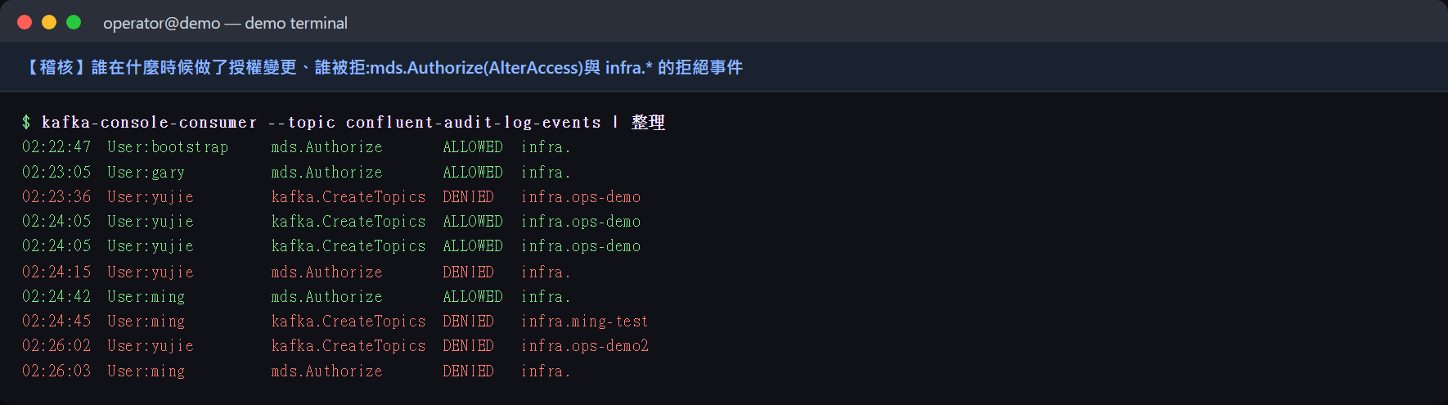
▲ audit:誰被拒、誰改了授權
注意:UserAdmin 理論上可替自己或他人授權,屬高敏感角色:人數最少、臨時提權、audit 必看(mds.Authorize AlterAccess)。

提示:不建議做法:維運選單背後用一個共用高權限帳號,再由選單判斷誰能按什麼 —— audit 只剩共用帳號(同 Lab 6 反例)。選單只當操作介面,用「操作者本人」身分執行;權限放在 Kafka(RBAC + AD 群組)。

11.10 清理(讓本 Lab 可重複練習)
收回授權後,把示範用的 infra.* 讀取權限與 topic 一併清掉;否則下次練習時 yujie 會因為殘留的 role binding 直接讀得到資料。
手動指令
hc --cert /certs/client-bootstrap.pem --key /certs/client-bootstrap.key "${JSON[@]}" -X DELETE $MDS/security/1.0/principals/Group%3Akafka-developers/roles/DeveloperRead/bindings -d '{"scope":{"clusters":{"kafka-cluster":"XyZBQ3-GTvKH2qNfP7X33A"}},"resourcePatterns":[{"resourceType":"Topic","name":"infra.","patternType":"PREFIXED"}]}'
kc kafka-topics --bootstrap-server $BOOT --command-config /clients/scram-bootstrap.properties --delete --topic infra.ops-demo

預期:[HTTP 204](binding 已移除);topic 刪除無錯誤。這裡用 bootstrap 憑證操作,因為此時 ming 已不是 rbac-admin。

Lab 12 (進階)legacy app 經 REST Proxy:機器用憑證、人用 Basic 並存
項目 | 內容
目標 | legacy app 無法用 Kafka client(沒辦法 SCRAM),只能 HTTP 丟資料。讓它經 REST Proxy 進來,同時人(AD 帳密)照常使用同一個 REST Proxy,且身分一路傳到 broker、權限最小化。
預估時間 | 15 分
前置條件 | Lab 5 完成(REST Proxy 與 MDS 的 impersonation 已設定)。  起點狀態:清掉 legacy app 與開發者群組在 orders.* 的寫入 binding(見下方指令)。  前提認知:服務帳號(SCRAM)進 REST Proxy 會是 401——REST Proxy 把 Basic 交給 MDS 查 AD,AD 沒有服務帳號;所以機器改用 client 憑證。

開始前的起點狀態(重置)
hc --cert /certs/client-bootstrap.pem --key /certs/client-bootstrap.key "${JSON[@]}" -X DELETE $MDS/security/1.0/principals/User%3Alegacy-orders/roles/DeveloperWrite/bindings -d '{"scope":{"clusters":{"kafka-cluster":"XyZBQ3-GTvKH2qNfP7X33A"}},"resourcePatterns":[{"resourceType":"Topic","name":"orders.","patternType":"PREFIXED"}]}' >/dev/null
hc --cert /certs/client-bootstrap.pem --key /certs/client-bootstrap.key "${JSON[@]}" -X DELETE $MDS/security/1.0/principals/Group%3Akafka-developers/roles/DeveloperWrite/bindings -d '{"scope":{"clusters":{"kafka-cluster":"XyZBQ3-GTvKH2qNfP7X33A"}},"resourcePatterns":[{"resourceType":"Topic","name":"orders.","patternType":"PREFIXED"}]}' >/dev/null
sleep 6

整個 Lab 一鍵跑完(專案包好的指令)
./demo.sh 12
./scenarios/ch12-legacy-app.sh

12.1 REST Proxy 設定:讓「人」與「機器」並存
只要三個設定。重點是 ssl.client.authentication 要用 REQUESTED(不能用 REQUIRED,否則沒有憑證的人全部進不來);處理器改用官方的多協定 AuthenticationHandler;憑證 DN 要對應成主體。
設定內容(已包含在本環境的 docker-compose;客戶 VM 上寫入 kafka-rest.properties)
rest.servlet.initializor.classes=io.confluent.common.security.jetty.initializer.AuthenticationHandler # 原本是 InstallBearerOrBasicSecurityHandler(只認 Basic/Bearer,憑證會被忽略 → 401)
ssl.client.authentication=REQUESTED # 有帶憑證才驗;人不用憑證
auth.ssl.principal.mapping.rules=RULE:^.*CN=([^,]*).*$/$1/,DEFAULT # DN 在 Java 內是反序 O=Demo,CN=xxx,所以不能寫 ^CN=…

預期:本環境的 docker-compose 已包含這些設定;改完需重啟 REST Proxy(它沒有資料,可安全重啟)。
注意:憑證身分只能用 User: 綁 role,不支援群組(官方:mTLS RBAC 不支援群組授權)。每個 legacy app 一張憑證,到期前要換;RBAC 綁的是 CN,CN 不變就不用重綁。

12.2 發一張 client 憑證給 legacy app(CN = app 名稱)
由客戶的 CA 簽發;CN 就是之後 RBAC 的主體(User:legacy-orders)。只有「無法用 Kafka client 的 legacy app」才需要憑證,其他服務仍走 SCRAM。
手動指令
docker run --rm -v "$D/certs:/certs" --entrypoint sh alpine/openssl -c '
cd /certs
openssl genrsa -out client-legacy-orders.key 2048
openssl req -new -key client-legacy-orders.key -subj "/CN=legacy-orders/O=Demo" -out client-legacy-orders.csr
openssl x509 -req -in client-legacy-orders.csr -CA ca.pem -CAkey ca.key -CAcreateserial -out client-legacy-orders.pem -days 825 -sha256
chmod 644 client-legacy-orders.*
openssl x509 -in client-legacy-orders.pem -noout -subject -issuer -dates'

專案包好的指令
bash scripts/make-client-cert.sh legacy-orders

預期結果(實際執行輸出)
subject=CN=legacy-orders, O=Demo
issuer=CN=Demo Private CA, O=Demo
notBefore=Oct 3 02:08:42 2026 GMT
notAfter=Jan 5 02:08:42 2029 GMT

預期:subject=CN=legacy-orders, O=Demo;issuer 是你的 CA。

12.3 授權前:憑證通過認證,但沒有 role → 403
手動指令
hc --cert /certs/client-legacy-orders.pem --key /certs/client-legacy-orders.key -H "Accept: application/vnd.kafka.v2+json" -H "Content-Type: application/vnd.kafka.json.v2+json" -X POST $RP/topics/orders.events -d '{"records":[{"value":{"order":"L-1","by":"legacy-app"}}]}'

專案包好的指令
./scripts/rp-cert.sh legacy-orders POST /topics/orders.events '{"records":[{"value":{"order":"L-1"}}]}'

預期結果(實際執行輸出)
{"offsets":[{"partition":null,"offset":null,"error_code":40301,"error":"Not authorized to access topics: [orders.events]"}],"key_schema_id":null,"valu…
[HTTP 403]

預期:[HTTP 403],內文 error_code 40301。認證(你是誰)通過、授權(你能做什麼)還沒有——和人完全一樣的規則。

12.4 C3 操作:把 orders.* 寫入權限指派給 User:legacy-orders
憑證身分只能綁 User:(不是群組)。C3 的 Principal name 輸入 legacy-orders,選 Create "legacy-orders"。
介面操作(瀏覽器 / Postman)
- gary 登入 C3 → Manage role assignments → Topic → Add role assignment
- Principal type = User;Principal name 輸入 legacy-orders,選 Create "legacy-orders"
- Role = DeveloperWrite;Pattern type = Prefixed;Resource ID = orders. → Save
不用點介面的等效指令(API / CLI)
hc -u gary:gary-pw "${JSON[@]}" -X POST $MDS/security/1.0/principals/User%3Alegacy-orders/roles/DeveloperWrite/bindings -d '{"scope":{"clusters":{"kafka-cluster":"XyZBQ3-GTvKH2qNfP7X33A"}},"resourcePatterns":[{"resourceType":"Topic","name":"orders.","patternType":"PREFIXED"}]}'
sleep 6

預期:列表出現 legacy-orders / DeveloperWrite / orders.*,與 AD 群組、服務帳號並列。
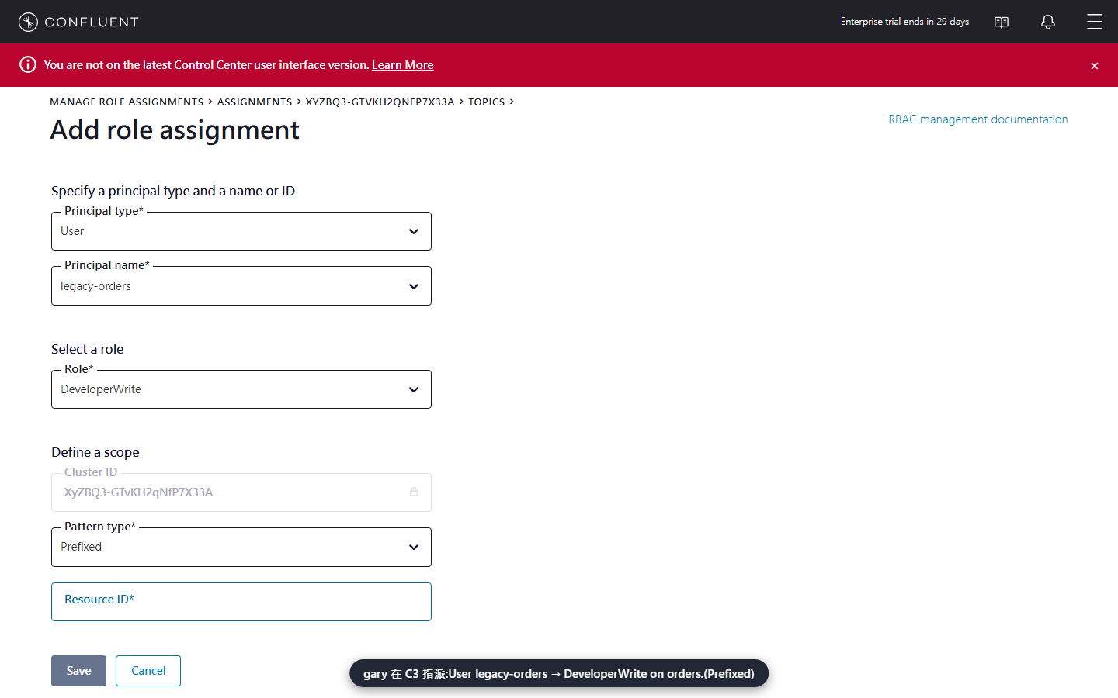
▲ C3:User / legacy-orders / DeveloperWrite / orders.
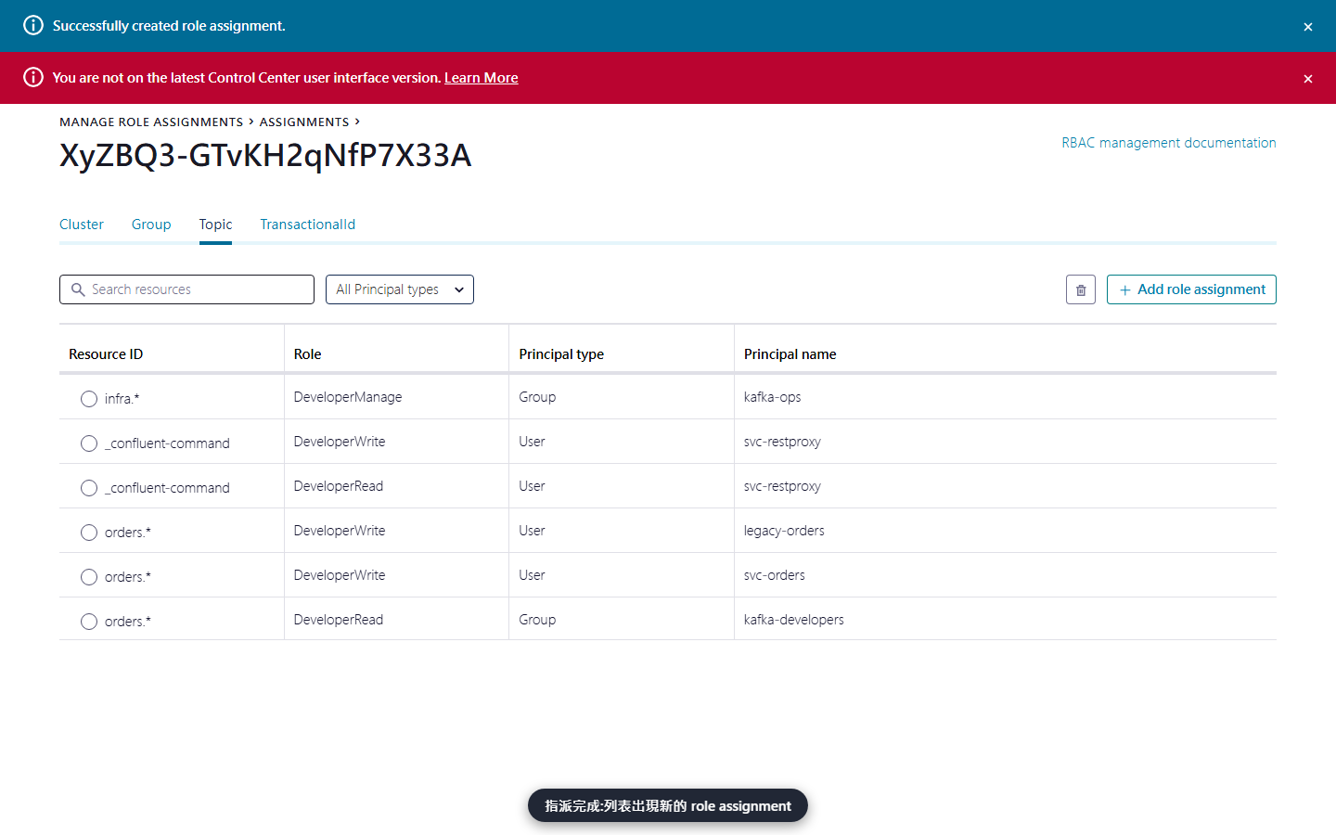
▲ C3:儲存後的 Topic 範圍列表

12.5 授權後:legacy app 寫入成功;寫 payments 被拒(最小權限)
介面操作(瀏覽器 / Postman)
- (Postman 版,選做)Settings → Certificates → Add Certificate:Host = localhost:8086,CRT file = demo/certs/client-legacy-orders.pem,KEY file = demo/certs/client-legacy-orders.key;Authorization 選 No Auth
- POST https://localhost:8086/topics/orders.events,Headers:Content-Type = application/vnd.kafka.json.v2+json、Accept = application/vnd.kafka.v2+json,Body:{"records":[{"value":{"order":"L-1"}}]}
手動指令
hc --cert /certs/client-legacy-orders.pem --key /certs/client-legacy-orders.key -H "Accept: application/vnd.kafka.v2+json" -H "Content-Type: application/vnd.kafka.json.v2+json" -X POST $RP/topics/orders.events -d '{"records":[{"value":{"order":"L-1","by":"legacy-app"}}]}'
hc --cert /certs/client-legacy-orders.pem --key /certs/client-legacy-orders.key -H "Accept: application/vnd.kafka.v2+json" -H "Content-Type: application/vnd.kafka.json.v2+json" -X POST $RP/topics/payments.events -d '{"records":[{"value":{"order":"L-1","by":"legacy-app"}}]}'

預期結果(實際執行輸出)
{"offsets":[{"partition":0,"offset":14,"error_code":null,"error":null}],"key_schema_id":null,"value_schema_id":null}
[HTTP 200]

{"offsets":[{"partition":null,"offset":null,"error_code":40301,"error":"Not authorized to access topics: [payments.events]"}],"key_schema_id":null,"va…
[HTTP 403]

預期:第一個 [HTTP 200](回傳 partition 與 offset);第二個 [HTTP 403]。

12.6 沒憑證也沒帳密 → 401;有效憑證但沒授權 → 403;偽造憑證 → TLS 就被拒
三種「進不來」各有不同的層次:沒身分(401)、有身分沒權限(403)、不是客戶 CA 簽發(連 TLS 握手都過不了,HTTP 000)。
手動指令
hc -H "Accept: application/vnd.kafka.v2+json" -H "Content-Type: application/vnd.kafka.json.v2+json" -X POST $RP/topics/orders.events -d '{"records":[{"value":{"x":1}}]}'
docker run --rm -v "$D/certs:/certs" --entrypoint sh alpine/openssl -c 'cd /certs; openssl genrsa -out client-legacy-other.key 2048 2>/dev/null; openssl req -new -key client-legacy-other.key -subj "/CN=legacy-other/O=Demo" -out client-legacy-other.csr; openssl x509 -req -in client-legacy-other.csr -CA ca.pem -CAkey ca.key -CAcreateserial -out client-legacy-other.pem -days 825 -sha256 2>/dev/null; chmod 644 client-legacy-other.*'
hc --cert /certs/client-legacy-other.pem --key /certs/client-legacy-other.key -H "Accept: application/vnd.kafka.v2+json" -H "Content-Type: application/vnd.kafka.json.v2+json" -X POST $RP/topics/orders.events -d '{"records":[{"value":{"order":"L-1","by":"legacy-app"}}]}'
docker run --rm -v "$D/certs:/certs" --entrypoint sh alpine/openssl -c 'cd /certs; openssl req -x509 -newkey rsa:2048 -nodes -keyout client-rogue.key -out client-rogue.pem -subj "/CN=legacy-orders/O=Demo" -days 2 2>/dev/null; chmod 644 client-rogue.*'
hc --cert /certs/client-rogue.pem --key /certs/client-rogue.key -H "Accept: application/vnd.kafka.v2+json" -H "Content-Type: application/vnd.kafka.json.v2+json" -X POST $RP/topics/orders.events -d '{"records":[{"value":{"order":"L-1","by":"legacy-app"}}]}'

預期結果(實際執行輸出)
[HTTP 401]

{"offsets":[{"partition":null,"offset":null,"error_code":40301,"error":"Not authorized to access topics: [orders.events]"}],"key_schema_id":null,"valu…
[HTTP 403]

[HTTP 000]

預期:依序:[HTTP 401]、[HTTP 403]、[HTTP 000](TLS 握手失敗,curl 沒有拿到 HTTP 回應)。自簽憑證連 CN 寫成 legacy-orders 也沒用——信任來自 CA,不是名字。

12.7 並存:同一個 REST Proxy,人照常用 Basic(AD 帳密)
先讓開發者群組有 orders.* 寫入權(Lab 3 做過的授權),再用 yujie 的 Basic 帳密寫入。機器用憑證、人用帳密,兩種方式同時可用。
手動指令
hc -u gary:gary-pw "${JSON[@]}" -X POST $MDS/security/1.0/principals/Group%3Akafka-developers/roles/DeveloperWrite/bindings -d '{"scope":{"clusters":{"kafka-cluster":"XyZBQ3-GTvKH2qNfP7X33A"}},"resourcePatterns":[{"resourceType":"Topic","name":"orders.","patternType":"PREFIXED"}]}'
sleep 6
hc -u yujie:yujie-pw -H "Accept: application/vnd.kafka.v2+json" -H "Content-Type: application/vnd.kafka.json.v2+json" -X POST $RP/topics/orders.events -d '{"records":[{"value":{"order":"H-1","by":"yujie"}}]}'

預期結果(實際執行輸出)
{"offsets":[{"partition":0,"offset":15,"error_code":null,"error":null}],"key_schema_id":null,"value_schema_id":null}
[HTTP 200]

預期:先 [HTTP 204](binding),再 [HTTP 200](yujie 寫入成功)。

12.8 稽核:broker 端看到的主體
手動指令
kc kafka-console-consumer --bootstrap-server $BOOT --command-config /clients/scram-bootstrap.properties --topic confluent-audit-log-events --from-beginning --timeout-ms 12000 2>/dev/null | node scripts/audit-fmt.mjs --topic '^(orders|payments)\.' --last 40 | grep -E "legacy|yujie" | tail -8

預期結果(實際執行輸出)
02:21:36 User:yujie kafka.Produce ALLOWED orders.events
02:23:09 User:yujie kafka.Metadata DENIED payments.events
02:26:46 User:legacy-orders kafka.Metadata DENIED orders.events
02:27:10 User:yujie kafka.Metadata DENIED payments.events
02:27:16 User:legacy-orders kafka.Produce ALLOWED orders.events
02:27:17 User:legacy-orders kafka.Metadata DENIED payments.events
02:27:21 User:legacy-other kafka.Metadata DENIED orders.events
02:27:32 User:yujie kafka.Produce ALLOWED orders.events

預期:機器是 User:legacy-orders(不是 restproxy),人是 User:yujie;沒授權的事件是 DENIED。
提示:這證明 REST Proxy 不是把所有請求都變成自己的身分,而是把「進來的人或 app」的身分一路傳到 broker(經 MDS 代理)。

12.9 看 MDS 日誌:人與機器對 MDS 的呼叫不同
同樣是進 REST Proxy,MDS 看到的呼叫不一樣:人是 /authenticate(主體 yujie);機器是 /impersonate(主體 restproxy,代 legacy-orders 申請)。下面各發一個請求,再看 broker(MDS 內建於 broker)的請求日誌。
手動指令
hc -u yujie:yujie-pw -H "Accept: application/vnd.kafka.v2+json" $RP/topics >/dev/null
hc --cert /certs/client-legacy-orders.pem --key /certs/client-legacy-orders.key -H "Accept: application/vnd.kafka.v2+json" $RP/topics >/dev/null
sleep 3
for b in broker1 broker2; do docker logs $b --since 25s 2>&1 | grep -E "> (GET|POST) https://[^ ]+/security/1.0/(authenticate|impersonate)"; done | sed -E 's#.*> (GET|POST) https://[^/]+(/[^ ]+) .*User Principal: (.*)#\1 \2 MDS 看到的主體: \3#' | sort -u

專案包好的指令
bash scripts/mds-calls.sh

預期結果(實際執行輸出)
GET /security/1.0/authenticate MDS 看到的主體: legacy-orders
GET /security/1.0/authenticate MDS 看到的主體: yujie
POST /security/1.0/impersonate MDS 看到的主體: restproxy

預期:看到 GET /security/1.0/authenticate 主體 yujie(人),以及 POST /security/1.0/impersonate 主體 restproxy、之後 GET /authenticate 主體 legacy-orders(機器)。
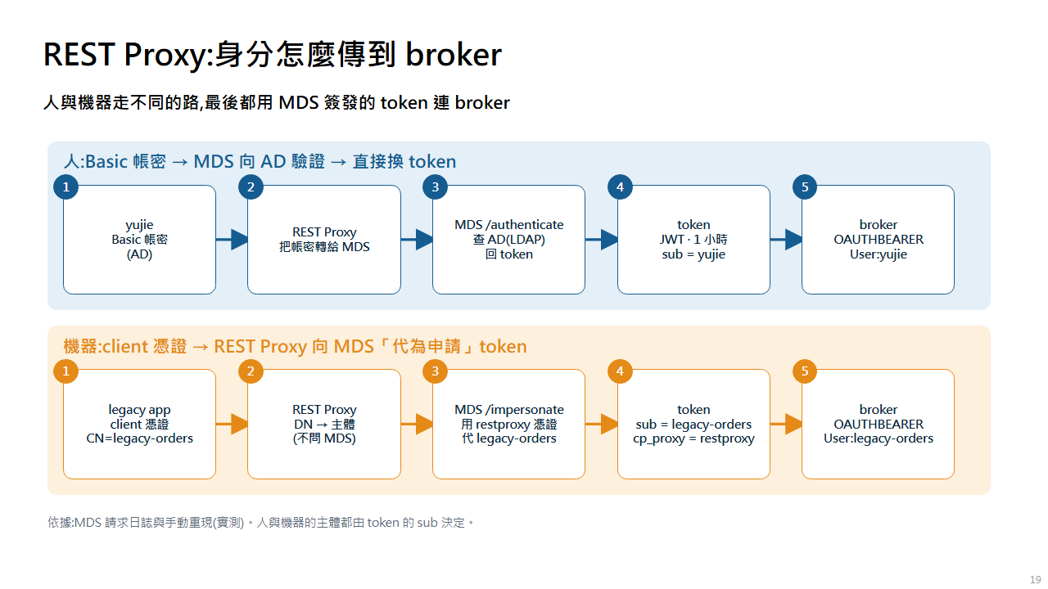
▲ 圖:人與機器的身分傳遞(實測)
提示:人:REST Proxy 把使用者的 Basic 帳密轉給 MDS,MDS 向 AD 驗證後直接回 token。機器:REST Proxy 以自己的憑證(CN=restproxy)請 MDS「代 legacy-orders 簽發 token」,不經過 AD。之後的 /authenticate 呼叫用途為推論(未直接證實)。

12.10 看「代為申請」的 token 內容
REST Proxy 向 MDS 申請的 token 是 MDS 用私鑰簽的 JWT。broker 用 MDS 的公鑰驗證簽章與到期時間,主體取自 sub。下面手動重現這個呼叫並解開 claims(不印 token 本身)。
手動指令
TOK=$(hc --cert /certs/client-restproxy.pem --key /certs/client-restproxy.key "${JSON[@]}" -X POST $MDS/security/1.0/impersonate -d '{"targetPrincipalName":"legacy-orders","targetPrincipalType":"USER"}' | grep -o '"auth_token":"[^"]*"' | cut -d'"' -f4)
echo "$TOK" | cut -d. -f2 | tr '_-' '/+' | awk '{ while (length($0) % 4) $0 = $0 "="; print }' | base64 -d 2>/dev/null; echo

專案包好的指令
bash scripts/mds-impersonate.sh restproxy legacy-orders claims

預期結果(實際執行輸出)
{"cp_proxy":"O=Demo,CN=restproxy","jti":"X4KiY5P62fO28qAzRiLA2Q","iss":"Confluent","sub":"legacy-orders","exp":1790998090,"iat":1790994490,"nbf":17909…

預期:JSON 內有 "sub":"legacy-orders"(broker 看到的主體)、"cp_proxy":"O=Demo,CN=restproxy"(誰代為申請)、iss=Confluent,exp 比 iat 晚 3600 秒(1 小時)。

12.11 風險:REST Proxy 的憑證能代誰?
impersonate 端點只認「impersonation 超級使用者」(本環境 User:restproxy)的憑證;但被代的對象只要不在「受保護清單」就可以。若特權身分(例如 SystemAdmin)不在清單內,拿到 REST Proxy 私鑰的人就能代他,等於升為管理員。實測修正前 gary、c3、svc-c3 都能被代(200),所以要把所有特權身分列入受保護清單。
設定內容(已包含在本環境的 docker-compose;客戶 VM 上寫入 kafka-rest.properties)
confluent.metadata.server.impersonation.super.users=User:restproxy
confluent.metadata.server.impersonation.protected.users=User:bootstrap;User:kafka-broker;User:kafka-controller;User:c3;User:svc-c3;User:restproxy;User:gary # 清單項目為 User:(官方範例);管理員個人帳號需逐一列入

手動指令
for t in yujie legacy-orders gary c3 bootstrap; do printf "restproxy 憑證代 %-14s → " $t; hc --cert /certs/client-restproxy.pem --key /certs/client-restproxy.key "${JSON[@]}" -X POST $MDS/security/1.0/impersonate -d "{\"targetPrincipalName\":\"$t\",\"targetPrincipalType\":\"USER\"}" | tail -1; done
printf "c3 憑證代 %-19s → " yujie; hc --cert /certs/client-c3.pem --key /certs/client-c3.key "${JSON[@]}" -X POST $MDS/security/1.0/impersonate -d '{"targetPrincipalName":"yujie","targetPrincipalType":"USER"}' | tail -1

專案包好的指令
bash scripts/mds-impersonate.sh restproxy gary

預期結果(實際執行輸出)
restproxy 憑證代 yujie → HTTP 200
restproxy 憑證代 legacy-orders → HTTP 200
restproxy 憑證代 gary → HTTP 403
restproxy 憑證代 c3 → HTTP 403
restproxy 憑證代 bootstrap → HTTP 403
c3 憑證代 yujie → HTTP 403

預期:yujie、legacy-orders 為 [HTTP 200](一般使用者可代,正常);gary、c3、bootstrap 為 [HTTP 403](受保護);用 c3 的憑證代別人也是 403(它不是 impersonation 超級使用者)。
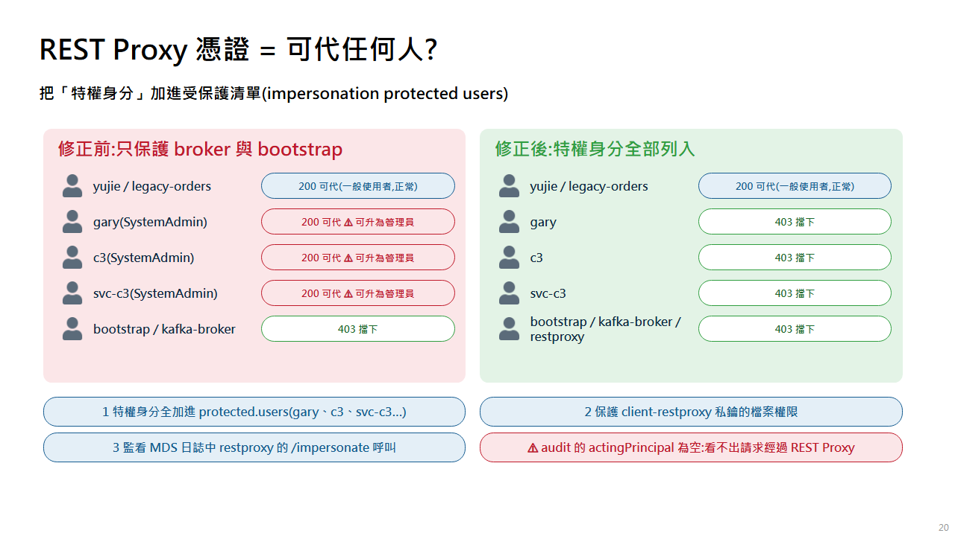
▲ 圖:受保護清單修正前後(實測)
注意:導入時務必:1) 特權身分(所有 SystemAdmin、管理員個人帳號)都列入 protected.users;2) 嚴格保護 client-restproxy 的私鑰檔權限(owner、600);3) 監看 MDS 日誌中 restproxy 對 /impersonate 的呼叫。限制:audit log 的 actingPrincipal 為空,看不出請求經過 REST Proxy。受保護清單是否能填群組,官方範例只有 User:,本環境未測。

12.12 清理
手動指令
hc --cert /certs/client-bootstrap.pem --key /certs/client-bootstrap.key "${JSON[@]}" -X DELETE $MDS/security/1.0/principals/User%3Alegacy-orders/roles/DeveloperWrite/bindings -d '{"scope":{"clusters":{"kafka-cluster":"XyZBQ3-GTvKH2qNfP7X33A"}},"resourcePatterns":[{"resourceType":"Topic","name":"orders.","patternType":"PREFIXED"}]}'
hc --cert /certs/client-bootstrap.pem --key /certs/client-bootstrap.key "${JSON[@]}" -X DELETE $MDS/security/1.0/principals/Group%3Akafka-developers/roles/DeveloperWrite/bindings -d '{"scope":{"clusters":{"kafka-cluster":"XyZBQ3-GTvKH2qNfP7X33A"}},"resourcePatterns":[{"resourceType":"Topic","name":"orders.","patternType":"PREFIXED"}]}'

預期:兩個 [HTTP 204]。

Lab 13 (進階)Control Center 身分盤點:人與機器各走哪條路
項目 | 內容
目標 | 像 REST Proxy 一樣盤點 C3:誰連到誰、人與機器各用什麼身分、哪些連線沒有認證、哪些身分擁有過大權力。每一項都用日誌、audit 與實際呼叫驗證,並與官方文件對照。
預估時間 | 20 分
前置條件 | Lab 5 完成(C3、MDS 已設定)。  C3 與 REST Proxy 容器執行中;已有人用 C3 操作過(audit 內有事件)。  官方文件重點:C3 的 RBAC 要求 REST 層用 BEARER、C3 與 broker 之間僅支援 OAUTHBEARER、C3 主體必須是 SystemAdmin;C3→MDS 的官方範例是帳密,未涵蓋憑證(本環境用憑證,實測可行)。

盤點表
連線 | 人 / 機器 | 怎麼認證 | 本 Lab 的證據
瀏覽器 → C3 → MDS | 人 | 登入時一次 Basic(C3 代轉給 MDS 換 token),之後全是 Bearer | 13.1 瀏覽器請求紀錄
C3 → MDS(看使用者能看什麼) | 人 | 使用者本人的 token | 13.2 MDS 日誌主體=ming
C3 → broker(使用者操作) | 人 | 帶使用者本人的身分(OAUTHBEARER) | 13.3 audit 主體=User:ming / gary
C3 自己 → MDS / broker | 機器 | client 憑證(CN=c3)換 token;User:c3(SystemAdmin) | 13.4、13.5
自動化 → C3 API | 機器 | 憑證換 MDS token → Bearer | 13.6
→ Prometheus / Alertmanager | 機器 | 無認證 | 13.7、13.8

整個 Lab 一鍵跑完(專案包好的指令)
./demo.sh 13
./scenarios/ch13-c3-inventory.sh

13.1 人:瀏覽器登入 C3,看它怎麼認證
瀏覽器只在登入時用一次 Basic(AD 帳密),C3 把它轉給 MDS 換 token;之後所有對 C3 的呼叫都是 Bearer token。
介面操作(瀏覽器 / Postman)
- 以 gary 登入 C3(http://localhost:9021)
- 按 F12 開發者工具 → Network → 重新整理 Topics 頁面
- 看請求標頭:第一個 .../security/1.0/authenticate 的 Authorization 是 Basic;其餘 /2.0/... 與 /api/... 都是 Bearer
專案包好的指令
cd e2e && node probe-c3-api.mjs gary

預期結果(實際執行輸出)
以 gary 登入並開啟 Topics 頁面時,瀏覽器 → C3 的 API 呼叫:
4x GET /2.0/feature/flags [-]
2x GET /api/metadata/security/1.0/authenticate [Bearer]
1x GET /api/metadata/security/1.0/authenticate [Basic]
2x GET /2.0/health/status [Bearer]
2x GET /api/permissions [Bearer]
4x GET /2.0/clusters/kafka [Bearer]
2x GET /2.0/clusters/kafka/display/cluster_management [Bearer]
2x GET /2.0/clusters/kafka/display/stream-monitoring [Bearer]
2x GET /2.0/clusters/kafka/display/CLUSTER_MANAGEMENT [Bearer]
2x GET /2.0/clusters/ksql [Bearer]
2x GET /2.0/clusters/connect [Bearer]
2x GET /2.0/clusters/schema-registry [Bearer]
2x GET /api/metadata/security/1.0/lookup/managed/clusters/principal/User:gary [Bearer]
…(以下略,完整內容見 evidence 檔)

預期:第一個 authenticate 呼叫是 [Basic];其餘全是 [Bearer]。這與官方說明一致:前端取得 token 並持續更新。
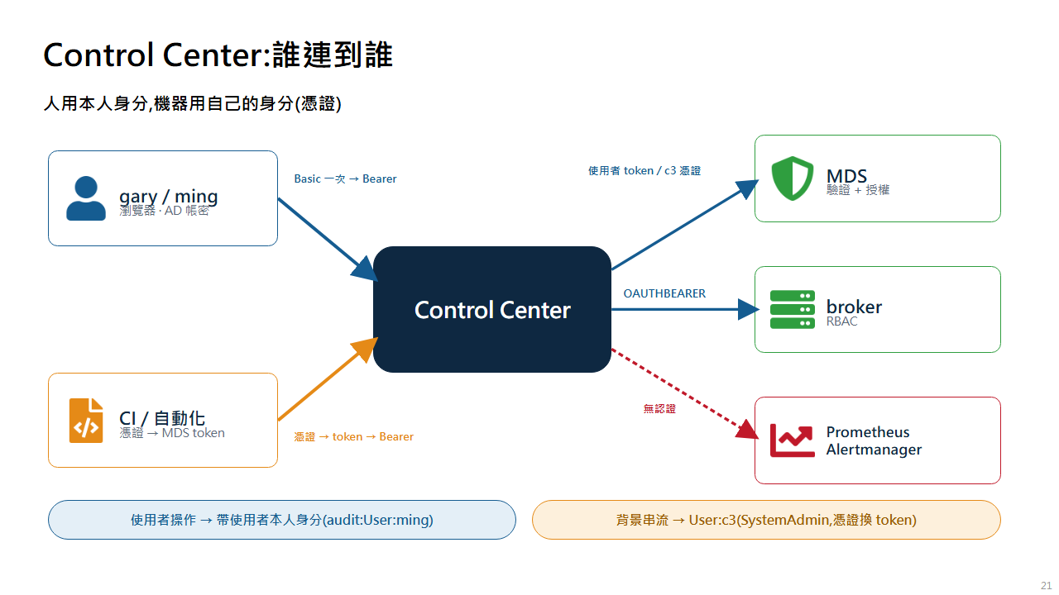
▲ 圖:C3 的連線與身分(人 vs 機器)

13.2 人:MDS 日誌裡的呼叫主體是使用者本人
C3 查「這個使用者能看什麼」時,是用使用者自己的 token 呼叫 MDS,所以 MDS 看到的主體是 ming,不是 c3。
介面操作(瀏覽器 / Postman)
- 以 ming 登入 C3,打開 Topics 頁面
不用點介面的等效指令(API / CLI)
(cd e2e && node probe-c3-api.mjs ming >/dev/null); sleep 2

手動指令
for b in broker1 broker2; do docker logs $b --since 60s 2>&1 | grep -E "> (GET|POST|PUT|DELETE) https://[^ ]+ -- [0-9]+ > User Principal: ming$"; done | sed -E 's#.*> (GET|POST|PUT|DELETE) https://[^/]+(/[^ ?]+).*User Principal: (.*)#\3 \1 \2#' | sort | uniq -c | sort -rn

專案包好的指令
bash scripts/mds-calls-by.sh ming 60

預期結果(實際執行輸出)
26 ming POST /security/1.0/lookup/principals/User:ming/visibility
4 ming PUT /security/1.0/authorize
2 ming GET /security/1.0/lookup/rolebindings/principal/User:ming
2 ming GET /security/1.0/lookup/managed/clusters/principal/User:ming
2 ming GET /security/1.0/authenticate
2 ming GET /security/1.0/activenodes/https

預期:主體都是 ming:authenticate(登入)、lookup/.../visibility 與 PUT /authorize(依使用者權限過濾畫面)。沒有 c3。

13.3 人:broker 端看到的也是使用者本人
看 audit log 中「來源 IP 是 C3」的事件:主體是登入的使用者。這與官方文件「C3 以自己的主體查詢 Kafka」的描述不同,是本環境的實測觀察。
手動指令
C3IP=$(docker inspect control-center --format '{{range .NetworkSettings.Networks}}{{.IPAddress}}{{end}}')
RPIP=$(docker inspect restproxy --format '{{range .NetworkSettings.Networks}}{{.IPAddress}}{{end}}')
kc kafka-console-consumer --bootstrap-server $BOOT --command-config /clients/scram-bootstrap.properties --topic confluent-audit-log-events --from-beginning --timeout-ms 12000 2>/dev/null | node scripts/audit-by-source.mjs $C3IP $RPIP

預期結果(實際執行輸出)
36× C3 | User:gary | kafka.ListOffsets
20× C3 | User:gary | kafka.CreateTopics
14× C3 | User:gary | kafka.FetchConsumer
8× C3 | User:ming | kafka.ListOffsets
4× C3 | User:ming | kafka.DescribeConfigs
4× C3 | User:ming | kafka.FetchConsumer
4× REST Proxy | User:legacy-orders | kafka.Metadata
4× C3 | User:ming | kafka.CreateTopics
3× REST Proxy | User:yujie | kafka.Metadata
2× REST Proxy | User:yujie | kafka.Produce
2× REST Proxy | User:legacy-other | kafka.Metadata
1× REST Proxy | User:ming | kafka.Produce

預期:來源 C3 的事件主體是 User:gary、User:ming(ListOffsets、FetchConsumer、CreateTopics、DescribeConfigs);來源 REST Proxy 的則是 yujie、legacy-orders 等(對照 Lab 12)。
提示:audit router 把 User:c3 排除在外(避免內部串流洗版),所以看不到 C3 自己的事件。

13.4 機器:C3 自己的服務身分
C3 的背景串流與內部 topic 用自己的身分:以 client 憑證(CN=c3)向 MDS 換 token,再用 OAUTHBEARER 連 broker。這與 REST Proxy 的「代為申請」不同:這裡是 C3 直接用自己的憑證換自己的 token。
手動指令
TOK=$(hc --cert /certs/client-c3.pem --key /certs/client-c3.key -H "Accept: application/json" $MDS/security/1.0/authenticate | grep -o '"auth_token":"[^"]*"' | cut -d'"' -f4)
echo "$TOK" | cut -d. -f2 | tr '_-' '/+' | awk '{ while (length($0) % 4) $0 = $0 "="; print }' | base64 -d 2>/dev/null; echo

專案包好的指令
bash scripts/mds-token.sh c3 claims

預期結果(實際執行輸出)
{"jti":"-vOVZiwBR0f17aXXu_lfgA","iss":"Confluent","sub":"c3","exp":1790998383,"iat":1790994783,"nbf":1790994723,"azp":"c3","auth_time":1790994783}

預期:claims 內 "sub":"c3"、有效 1 小時。MDS 日誌中偶爾可見 c3 的 GET /authenticate(啟動與每小時續期)。

13.5 風險:c3 的憑證 = 管理員
官方要求 C3 主體必須是 SystemAdmin(要看全部 consumer group 與 lag)。所以任何拿到 client-c3 私鑰的人,等於拿到管理員:實測可以建立並刪除 role binding。
手動指令
T=$(hc --cert /certs/client-c3.pem --key /certs/client-c3.key -H "Accept: application/json" $MDS/security/1.0/authenticate | grep -o '"auth_token":"[^"]*"' | cut -d'"' -f4)
B='{"scope":{"clusters":{"kafka-cluster":"XyZBQ3-GTvKH2qNfP7X33A"}},"resourcePatterns":[{"resourceType":"Topic","name":"probe-","patternType":"PREFIXED"}]}'
U=$MDS/security/1.0/principals/User%3Aprobe-user/roles/DeveloperRead/bindings
hc -X POST -H "Authorization: Bearer $T" "${JSON[@]}" $U -d "$B"
hc -X DELETE -H "Authorization: Bearer $T" "${JSON[@]}" $U -d "$B"

專案包好的指令
bash scripts/c3-admin-proof.sh

預期結果(實際執行輸出)
用 c3 的 token 建立 role binding → [HTTP 204] ;清除 → [HTTP 204]

預期:兩個 [HTTP 204](建立、刪除都成功)。
注意:保護 client-c3.keystore.p12:檔案權限(owner、600)、不放進版本庫、限制能登入 C3 主機的人;並已把 User:c3 列入 MDS 的 impersonation 受保護清單(Lab 12),避免 REST Proxy 憑證代為申請 c3 的 token。

13.6 機器:自動化(CI)呼叫 C3 API
機器若要呼叫 C3 的 API,同樣先向 MDS 換 token(用 client 憑證),再帶 Bearer。沒有 token 就是 401。這裡用 Lab 12 的 legacy-orders 憑證示範(它只有 orders.* 寫入權)。
手動指令
T=$(hc --cert /certs/client-legacy-orders.pem --key /certs/client-legacy-orders.key -H "Accept: application/json" $MDS/security/1.0/authenticate | grep -o '"auth_token":"[^"]*"' | cut -d'"' -f4)
hc -H "Authorization: Bearer $T" http://control-center:9021/2.0/clusters/kafka
hc http://control-center:9021/2.0/clusters/kafka

專案包好的指令
bash scripts/c3-api-check.sh legacy-orders

預期結果(實際執行輸出)
帶 token(legacy-orders)→ [HTTP 200] ;沒有 token → [HTTP 401]

預期:第一個回 [] 與 [HTTP 200]:token 有效,但 legacy-orders 在 C3 沒有可見的叢集,所以是空清單(RBAC 仍生效);第二個(沒有 token)是一頁 HTML 的 401(Token is not present)。換成有叢集權限的主體(例如 gary 的 token)就會看到叢集資料。

13.7 機器:Prometheus 沒有認證
手動指令
hc "http://prometheus:9090/api/v1/query?query=count(up)"

預期結果(實際執行輸出)
{"status":"success","data":{"resultType":"vector","result":[]}}
[HTTP 200]

預期:不帶任何憑證就回 {"status":"success",...} 與 [HTTP 200]。
注意:Prometheus 與 Alertmanager 沒有內建認證:只能用網路隔離(防火牆、綁定內網介面、反向代理加認證)。

13.8 機器:Alertmanager 沒有認證,而且可寫
連「寫入」都不需要憑證:下面建立一筆 3 分鐘的靜音(再立刻刪除)。攻擊者可以用同樣方式靜音告警。
手動指令
S=$(date -u -d "+1 minute" +%Y-%m-%dT%H:%M:%SZ); E=$(date -u -d "+3 minutes" +%Y-%m-%dT%H:%M:%SZ)
R=$(hc -X POST http://alertmanager:9093/api/v2/silences -H "Content-Type: application/json" -d "{\"matchers\":[{\"name\":\"alertname\",\"value\":\"probe\",\"isRegex\":false}],\"startsAt\":\"$S\",\"endsAt\":\"$E\",\"createdBy\":\"probe\",\"comment\":\"probe\"}")
echo "$R"; ID=$(echo "$R" | grep -o '"silenceID":"[^"]*"' | cut -d'"' -f4)
hc -X DELETE http://alertmanager:9093/api/v2/silence/$ID

專案包好的指令
bash scripts/alertmanager-probe.sh

預期結果(實際執行輸出)
不帶憑證建立靜音 → [HTTP 200] ;清除 → [HTTP 200]

預期:回傳 silenceID 與 [HTTP 200];刪除也是 [HTTP 200]。
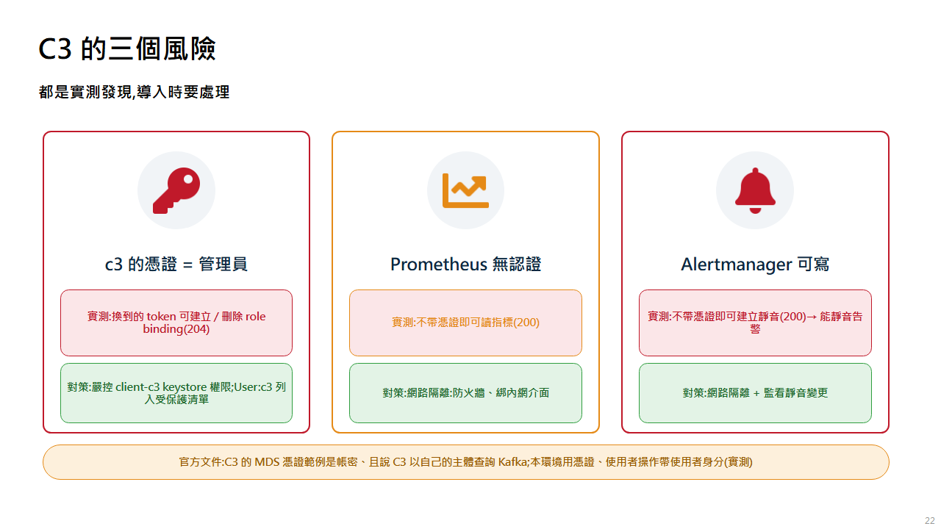
▲ 圖:C3 的三個風險與對策

附錄 A 重置、清理與疑難排解

重置到起點
./scripts/reset.sh # LDAP 群組、示範用 role binding、服務帳號回到起點(不重建叢集)
./demo.sh reset # 同上
docker compose --profile c3 --profile restproxy down # 關閉並移除全部容器(資料一併清除)
bash scripts/up.sh --with-restproxy --with-c3 # 重新建置

疑難排解
現象 | 原因 / 處理
Authentication failed(密碼正確) | 1) openldap 容器沒起來;2) bind DN 的 ACL 沒套用(Lab 0.4);3) 帳號大小寫與 AD 不一致(RBAC 的 principal 區分大小寫)。
群組異動後權限沒變 | MDS 以 ldap.refresh.interval.ms 週期重讀(demo 5 秒,預設 60 秒);多等幾秒再試。
AD 群組的 role 在建立 topic 時不生效 | 本環境(MDS 跑在 broker、controller 獨立)的實測:controller 也使用 ConfluentServerAuthorizer,沒有設 ldap.* 時它解析不到 AD 群組,群組型 role 在 CreateTopics / DeleteTopics 不生效;補上與 broker 相同的 ldap.* 後生效(docker-compose 的 x-ldap-env)。官方文件未明確寫這一點(CFK 文件則說 KRaftController 不直接設 LDAP),導入時請與 Confluent 確認或實測。
Postman 換身分仍是前一個人 | MDS 回的 auth_token cookie 優先於 Basic Auth;清除 localhost 的 cookie(collection 已加 pre-request 清除)。
MDS 回 406 | 請求要加 Accept: application/json。
REST v2 GET /topics/{topic} 對唯讀者回 403 | 該 API 需要 DescribeConfigs;唯讀者請改用 GET /topics。
C3 看不到資料 / 重啟 broker 後 C3 異常 | C3 與 MDS 的連線是舊的:docker restart control-center。
producer 退出碼為 0 但其實被拒 | console producer 的授權失敗只印錯誤訊息;請看輸出,不要只看退出碼(專案的 send_result 會判斷)。
Git Bash 路徑被改寫 | export MSYS_NO_PATHCONV=1;D 用 pwd -W。
記憶體不足 | Docker Desktop 配置 ≥ 10GB;不需要 C3 的 Lab 可不啟動 c3 profile。

附錄 B 對應到客戶 RHEL 9 VM
demo 用 docker-compose 的環境變數設定 Kafka;在 VM 上改成設定檔,規則是「KAFKA_ 前綴 + 全大寫 + 底線」對應「小寫 + 句點」。
demo(docker-compose) | RHEL 9 VM
KAFKA_* 環境變數 | /etc/kafka/server.properties(broker)、controller.properties;KAFKA_LISTENER_NAME_CLIENT_… → listener.name.client.…
certs/ | /etc/kafka/secrets/(權限 600、owner cp-kafka);AD CS 根憑證同時放系統信任(update-ca-trust)與 Java truststore
各元件 SCRAM 密碼 | Secret Protection / 檔案權限 600 + systemd 獨立使用者;Vault 為後續
ensure-controller.sh(--add-scram) | 每個 controller 節點首次啟動前:kafka-storage format --cluster-id <id> -c controller.properties --add-scram '…'(順序錯誤需重新 format)
.env 的 audit router | server.properties:confluent.security.event.router.config=<JSON 單行>
LDAP 設定(x-ldap-env) | broker 設定 ldap.*(官方:MDS 叢集所有 broker 都需要);本環境實測 controller 也需要,否則群組型 role 在 controller 端不生效(官方未明載,請與 Confluent 確認)
kc / hc 函式 | 在 VM 上直接用 kafka-topics、kafka-configs、curl,參數相同(--command-config 指向各人的 client.properties)
防火牆 | 9092(INTERNAL)、9093(CONTROLLER)只對 broker/controller 節點開放

附錄 C 專案檔案索引
路徑 | 用途
demo/docker-compose.yml | 全部容器定義(broker/controller 共用 x-ldap-env、x-common-ssl)
demo/scripts/up.sh、reset.sh、bootstrap-rbac.sh | 一鍵建置、重置、第一批授權
demo/scripts/k.sh、rp.sh、mds.sh、ldap-group.sh、create-service-account.sh、as-user.sh | 包好的單項指令(對應手動的 kc、hc、ldapmodify…)
demo/scenarios/ch01…ch11-*.sh | 各 Lab 的整章腳本(含自動驗證)
demo/e2e/*.mjs | Playwright:C3 / LDAP 介面自動化與截圖;terminal 與 newman 渲染
demo/postman/ | Postman collection 與環境(demo-humans、demo-service)
demo/config/clients/*.properties | 各身分的 client 設定(plain-*、scram-*、ssl-only)
demo/evidence/chNN/ | 每個 Lab 的實際輸出與截圖
demo/RUNBOOK.md、spike/SPIKE-FINDINGS.md | 講稿與實測發現
demo/labguide/ | 本手冊的產生程式(labs.mjs 內容、build.mjs 產生、verify.mjs 驗證手動指令)

client 設定檔範例
plain-yujie.properties —— 人(AD 帳密,SASL/PLAIN + LDAP)
security.protocol=SASL_SSL
sasl.mechanism=PLAIN
sasl.jaas.config=org.apache.kafka.common.security.plain.PlainLoginModule required username="yujie" password="yujie-pw";
ssl.truststore.location=/etc/kafka/secrets/truststore.p12
ssl.truststore.type=PKCS12
ssl.truststore.password=changeit

scram-svc-orders.properties —— 服務(SCRAM-SHA-512)
security.protocol=SASL_SSL
sasl.mechanism=SCRAM-SHA-512
sasl.jaas.config=org.apache.kafka.common.security.scram.ScramLoginModule required username="svc-orders" password="orders-secret-v1";
ssl.truststore.location=/etc/kafka/secrets/truststore.p12
ssl.truststore.type=PKCS12
ssl.truststore.password=changeit

